|  |
| --- |
| МИНИСТЕРСТВО ОБРАЗОВАНИЯ И НАУКИ САМАРСКОЙ ОБЛАСТИ |
|  |
| государственное бюджетное профессиональное образовательное учреждение  Самарской области  «Сызранский политехнический колледж» |

Методические разработки лекций для студентов

**МДК.02.01 МОНТАЖ ЭЛЕКТРООБОРУДОВАНИЯ ПРОМЫШЛЕННЫХ И ГРАЖДАНСКИХ ЗДАНИЙ**

«профессиональный цикл»

программы подготовки специалистов среднего звена

по специальности 08.02.09 Монтаж, наладка и эксплуатация электрооборудования промышленных и гражданских зданий

Сызрань, 2022

|  |  |
| --- | --- |
| ОДОБРЕНО | УТВЕРЖДЕНО |
| цикловой комиссией | Методическим советом |
| профессионального цикла специальностей/профессий 08.02.09, 40.02.02, 13.01.10, 43.01.09 | ГБПОУ «СПК» |
|  | Протокол № ______ |
| Протокол № 2 | от «___» _____________2021 г. |
| от «01» октября 2021 г. | Заместитель директора по учебной |
| Председатель: _____ А.С. Абрамова | работе:____________Е.Н. Колбехина |

Составитель: Аржанова Ю.В., преподаватель ГБПОУ «СПК»

Методические разработки лекцийявляются частью программы подготовки специалистов среднего звена ГБПОУ «СПК» по специальности 08.02.09 Монтаж, наладка и эксплуатация электрооборудования промышленных и гражданских зданий в соответствии с требованиями ФГОС СПО.

Методические разработки лекцийадресованы студентам очной формы обучения.

Методические разработки лекций включают в себя цель, задачи, план лекции, краткие теоретические материалы по теме.

**СОДЕРЖАНИЕ**

|  |  |  |
| --- | --- | --- |
|  | **Темы лекций** | **стр.** |
| 1 | Характеристика дисциплины, её содержание, задачи, цели. Понятие об электромонтажном производстве | 9 |
| 2 | Генподрядное выполнение электромонтажных работ, роли заказчика и генподрядчика | 16 |
| 3 | Структура монтажно-строительных организаций | 19 |
| 4 | Организация и производство электромонтажных работ | 23 |
| 5 | Приёмка строительной части помещений под монтаж | 26 |
| 6 | Механизация электромонтажных работ | 33 |
| 7 | Работы, выполняемые в мастерских электромонтажных заготовок монтажной организации | 36 |
| 8 | Формы организации электромонтажных работ | 40 |
| 9 | Основные требования к проектной документации | 43 |
| 10 | Проектная, сметная и нормативная документация на монтаж электрооборудования (проект производства электромонтажных работ, смета, ПУЭ, СНиП, СН, СП и др.) | 47 |
| 11 | Составление ППР и технологических карт | 50 |
| 12 | Виды сетей и проводок | 57 |
| 13 | Требования ПУЭ к проводкам | 61 |
| 14 | Проводки по строительным конструкциям | 65 |
| 15 | Монтаж проводки по лоткам | 67 |
| 16 | Монтаж проводки в стальных трубах | 73 |
| 17 | Монтаж шинопроводов | 81 |
| 18 | Монтаж светильников и осветительного оборудования | 86 |
| 19 | Монтаж тросовой проводки | 88 |
| 20 | Монтаж заземления | 93 |
| 21 | Проверка фундаментов под монтаж | 96 |
| 22 | Поставка, хранение, ревизия, приемка электрооборудования | 98 |
| 23 | Крепление, центровка, подключение электрических машин | 100 |
| 24 | Сушка обмоток электрических машин | 103 |
| 25 | Монтаж электрических машин | 105 |
| 26 | Монтаж аппаратуры управления, преобразователей | 108 |
| 27 | Приемо-сдаточная документация по электромонтажным работам; оформление актов на работы, выполненные в процессе монтажа | 110 |
| 28 | Приемо-сдаточные испытания электрооборудования и электропроводок | 114 |
| 29 | Нормы приемо-сдаточных испытаний электрооборудования | 118 |
| 30 | Состав комиссии по сдаче-приемке электромонтажных работ; порядок её работы | 120 |
| 31 | Требования по обеспечению безопасности при монтаже силового и осветительного электрооборудования | 122 |
| 32 | Виды проводки в ГЗ | 124 |
| 33 | Провода, кабели, изоляционные короба и трубы для проводки в ГЗ | 126 |
| 34 | Инструменты, механизмы и приспособления для монтажа | 132 |
| 35 | Проводка в изоляционных трубах | 135 |
| 36 | Выбор диаметра трубы, затяжка проводов, соединение проводов, маркировка | 136 |
| 37 | Проводка в пластиковых коробах | 137 |
| 38 | Полускрытая проводка | 139 |
| 39 | Монтаж электроустановочных изделий | 141 |
| 40 | Назначение УЗО | 145 |
| 41 | Схемы электроснабжения с УЗО | 147 |
| 42 | Монтаж щитов с УЗО | 150 |
| 43 | Основные элементы заземления ГЗ | 154 |
| 44 | Система уравнивания потенциалов | 157 |
| 45 | Техника безопасности при монтаже силового и осветительного электрооборудования | 162 |

**Введение**

**УВАЖАЕМЫЙ СТУДЕНТ!**

Методические разработки лекций по междисциплинарному курсу МДК.02.01 МОНТАЖ ЭЛЕКТРООБОРУДОВАНИЯ ПРОМЫШЛЕННЫХ И ГРАЖДАНСКИХ ЗДАНИЙ созданы Вам в помощь для работы на занятиях.

В результате освоения междисциплинарного курса МДК.02.01 МОНТАЖ ЭЛЕКТРООБОРУДОВАНИЯ ПРОМЫШЛЕННЫХ И ГРАЖДАНСКИХ ЗДАНИЙ

Вы должны:

уметь:

* составлять отдельные разделы проекта производства работ;
* анализировать нормативные правовые акты при составлении технологических карт на монтаж электрооборудования;
* выполнять монтаж силового и осветительного электрооборудования в соответствии с проектом производства работ, рабочими чертежами, требованиями нормативных правовых актов и техники безопасности;
* выполнять приемо-сдаточные испытания;
* оформлять протоколы по завершению испытаний.

знать:

* требования приемки строительной части под монтаж электрооборудования;
* отраслевые нормативные документы по монтажу электрооборудования;
* номенклатуру наиболее распространенного электрооборудования, кабельной продукции и электромонтажных изделий;
* технологию работ по монтажу электрооборудования в соответствии с нормативными документами;
* нормы приемо-сдаточных испытаний электрооборудования.

Лекции направлены на освоение знаний, способствующих овладению профессиональными компетенциями (ПК):

ПК 2.1. Организовывать и производить монтаж силового электрооборудования промышленных и гражданских зданий с соблюдением технологической последовательности.

ПК 2.2. Организовывать и производить монтаж осветительного электрооборудования промышленных и гражданских зданий с соблюдением технологической последовательности.

В процессе освоения знаний у Вас должны быть сформированы общие компетенции (ОК):

ОК 02. Осуществлять поиск, анализ и интерпретацию информации, необходимой для выполнения задач профессиональной деятельности.

ОК 03. Планировать и реализовывать собственное профессиональное и личностное развитие.

ОК 05. Осуществлять устную и письменную коммуникацию на государственном языке с учетом особенностей социального и культурного контекста.

ОК 09. Использовать информационные технологии в профессиональной деятельности.

ОК 10. Пользоваться профессиональной документацией на государственном и иностранных языках.

Приступая к изучению лекций, Вы должны внимательно прочитать цель и задачи занятия, ознакомиться с планом лекции.

**Внимание!** Если в процессе изучения лекций у Вас возникают вопросы, разрешить которые самостоятельно не удается, необходимо обратиться к преподавателю для получения разъяснений или указаний в дни проведения дополнительных занятий.

Время проведения дополнительных занятий можно узнать у преподавателя или посмотреть на двери его кабинета.

**Желаем Вам успехов!!!**

**Тематический план**

|  |  |
| --- | --- |
| **Наименование раздела и темы** | **Кол-во часов на лекцию** |
| **Раздел 1. Организация и производство монтажа силового и осветительного электрооборудования промышленных и гражданских зданий** | **53** |
| **Введение** | **2** |
| Характеристика дисциплины, её содержание, задачи, цели. Понятие об электромонтажном производстве | 2 |
| **Тема 1.1. Подготовка и организация электромонтажных работ** | **12** |
| Генподрядное выполнение электромонтажных работ, роли заказчика и генподрядчика | 1 |
| Структура монтажно-строительных организаций | 1 |
| Организация и производство электромонтажных работ | 1 |
| Приёмка строительной части помещений под монтаж | 1 |
| Механизация электромонтажных работ | 1 |
| Работы, выполняемые в мастерских электромонтажных заготовок монтажной организации | 1 |
| Формы организации электромонтажных работ | 1 |
| Основные требования к проектной документации | 1 |
| Проектная, сметная и нормативная документация на монтаж электрооборудования (проект производства электромонтажных работ, смета, ПУЭ, СНиП, СН, СП и др.) | 2 |
| Составление ППР и технологических карт | 2 |
| **Тема 1.2. Монтаж силового и осветительного электрооборудования для промышленных зданий** | **22** |
| Виды сетей и проводок | 1 |
| Требования ПУЭ к проводкам | 1 |
| Проводки по строительным конструкциям | 1 |
| Монтаж проводки по лоткам | 1 |
| Монтаж проводки в стальных трубах | 1 |
| Монтаж шинопроводов | 1 |
| Монтаж светильников и осветительного оборудования | 1 |
| Монтаж тросовой проводки | 1 |
| Монтаж заземления | 1 |
| Проверка фундаментов под монтаж | 1 |
| Поставка, хранение, ревизия, приемка электрооборудования | 1 |
| Крепление, центровка, подключение электрических машин | 1 |
| Сушка обмоток электрических машин | 1 |
| Монтаж электрических машин | 1 |
| Монтаж аппаратуры управления, преобразователей | 1 |
| Приемо-сдаточная документация по электромонтажным работам; оформление актов на работы, выполненные в процессе монтажа | 2 |
| Приемо-сдаточные испытания электрооборудования и электропроводок | 2 |
| Нормы приемо-сдаточных испытаний электрооборудования | 1 |
| Состав комиссии по сдаче-приемке электромонтажных работ; порядок её работы | 1 |

|  |  |
| --- | --- |
| Требования по обеспечению безопасности при монтаже силового и осветительного электрооборудования | 1 |
| **Тема 1.3. Монтаж проводки в гражданских зданиях** | **10** |
| Виды проводки в ГЗ | 1 |
| Провода, кабели, изоляционные короба и трубы для проводки в ГЗ | 1 |
| Инструменты, механизмы и приспособления для монтажа | 1 |
| Проводка в изоляционных трубах | 1 |
| Выбор диаметра трубы, затяжка проводов, соединение проводов, маркировка | 2 |
| Проводка в пластиковых коробах | 2 |
| Полускрытая проводка | 1 |
| Монтаж электроустановочных изделий | 1 |
| **Тема 1.4. Монтаж электрооборудования, обеспечивающего электробезопасность** | **7** |
| Назначение УЗО | 1 |
| Схемы электроснабжения с УЗО | 1 |
| Монтаж щитов с УЗО | 2 |
| Основные элементы заземления ГЗ | 1 |
| Система уравнивания потенциалов | 1 |
| Техника безопасности при монтаже силового и осветительного электрооборудования | 1 |
| **ИТОГО** | **53** |

**Раздел 1. Организация и производство монтажа силового и осветительного электрооборудования промышленных и гражданских зданий**

**Введение**

**Характеристика дисциплины, её содержание, задачи, цели. Понятие об электромонтажном производстве**

**Цель:** Ознакомление с характеристикой дисциплины, ее содержанием, задачами, целями. Формирование понятия об электромонтажном производстве.

**Задачи:**

1. Ознакомиться с характеристикой дисциплины, ее содержанием, задачами, целями.

2. Сформировать знания основных понятий об электромонтажном производстве.

**План лекции:**

1. Характеристика дисциплины, её содержание, задачи, цели.
2. Понятие об электромонтажном производстве.

Непрерывное развитие производства обусловливает высокие темпы роста объемов электромонтажных работ по сооружению новых, расширению, техническому перевооружению и реконструкции действующих электроустановок.

Научно-технический прогресс сопровождается количественными и качественными изменениями в области электротехники и электроэнергетики, ростом мощности строящихся промышленных и сельскохозяйственных предприятий, совершенствованием существующих и появлением новых технологических процессов, повышением энерговооруженности народного хозяйства и все более широким внедрением компьютеризации и автоматизации с применением микропроцессорной и микроэлектронной техники.

Рост количества и мощности электроустановок сопровождается совершенствованием их конструкций. Расширяется номенклатура выпускаемого электротехнической промышленностью оборудования, аппаратов, приборов, электромонтажных конструкций и материалов. Применяются новые методы индустриального строительства и производства электромонтажных работ. Периодически пересматриваются и вносятся коррективы в действующие государственные и отраслевые стандарты, строительные и электротехнические нормы и правила.

Все это предъявляет высокие требования к подготовке электротехнических кадров всех уровней квалификации, в том числе наиболее массового звена - электромонтажников, бригадиров и мастеров.

Настоящая методическая разработка лекций предназначена для студентов, обучающихся по направлению 08.02.09 Монтаж, наладка и эксплуатация электрооборудования промышленных и гражданских зданий и изучающих междисциплинарный курс МДК.02.01 Монтаж электрооборудования промышленных и гражданских зданий.

Курс лекций включает четыре основные темы:

Тема 1.1. Подготовка и организация электромонтажных работ.

Тема 1.2. Монтаж силового и осветительного электрооборудования для промышленных зданий.

Тема 1.3. Монтаж проводки в гражданских зданиях.

Тема 1.4. Монтаж электрооборудования, обеспечивающего электробезопасность.

Цель дисциплины:

Освоение знаний и умений по монтажу силового и осветительного электрооборудования промышленных и гражданских зданий.

Задачи изучения дисциплины:

1. Освоить знания и умения по подготовке и организации электромонтажных работ.

2. Освоить знания и умения по монтажу силового и осветительного электрооборудования промышленных зданий.

3. Освоить знания и умения по монтажу проводки в гражданских зданиях.

4. Освоить знания и умения по монтажу электрооборудования, обеспечивающего электробезопасность.

Электромонтаж отличается большим разнообразием видов производимых работ. Об этом можно судить по объему действующих норм и расценок, существующих на все виды работ. Единые нормы и расценки для расчетов с рабочими (ЕНИР) но электромонтажу содержат более 600 позиций, а единый ценник на монтаж электрооборудования и электрических сетей – более 4000 укрупненных расценок.

Электромонтажные работы распространяются на следующие виды установок:

* воздушные линии электропередачи (ВЛ);
* внешние кабельные сети;
* распределительные устройства и подстанции;
* внутренние электропроводки;
* силовое электрооборудование;
* осветительное электрооборудование;
* автоматические и контрольно-измерительные приборы.

Кроме того, специальные виды работ распространяются на аккумуляторные батареи, конденсаторные батареи, тяжелые шины, крупные электрические машины.

Рабочие делятся по специальностям соответственно видам электромонтажных работ, а именно: электромонтажники по силовому оборудованию, осветительным сетям, распределительным устройствам и подстанциям, воздушным линиям электропередачи (линейщики) и др.

Пусконаладочные работы обычно производятся специализированным пусконаладочным управлением. В составе монтажных трестов имеются самостоятельные (на своем балансе) управления механизации и автомобильного транспорта, а также управления производственно-технологической комплектации (УПТК). Задача УПТК – централизованная комплектация всеми необходимыми материально-техническими ресурсами монтируемых объектов, с доставкой их контейнерами в монтажную зону.

В составе монтажного управления имеется участок подготовки производства (УПП) и мастерская электромонтажных заготовок (МЭЗ). Задачи УПП и МЭЗ – выполнение максимально возможного объема подготовительных и монтажных работ вне монтажной зоны, иногда задолго до окончания строительных работ и начала монтажа.

Электромонтажные работы – это специальные строительные работы, выполняемые при возведении и реконструкции зданий и сооружений различного назначения и связанные с монтажом электрических сетей (воздушных и кабельных линий электропередачи, токопроводов, электропроводов и др.) и электрооборудования (электрических машин, распределительных пунктов, пультов управления и др.).

Электромонтажные работы обычно проводятся в два этапа.

Первый этап, осуществляемый одновременно с общестроительными работами, включает установку крепёжных (закладных) деталей в строительных элементах для последующего крепления к ним электрооборудования и электромонтажных конструкций, укладку в фундаментах и перекрытиях зданий (сооружений) труб для электропроводок, устройство в стенах гнёзд для розеток и выключателей и т. п. При этом укрупнительная сборка электрооборудования и кабельных конструкций, изготовление трубных блоков, стендовая заготовка проводов и кабелей для осветительных сетей и других производятся вне монтажной зоны в специально оборудованных мастерских электромонтажных заготовок (МЭЗ).

На втором этапе электромонтажных работ осуществляются транспортировка, установка в проектное положение, сборка электрооборудования и электромонтажных конструкций, прокладка кабелей и проводов и присоединение их к смонтированному электрооборудованию. Электромонтажные работы завершаются пусконаладочными работами, из которых наиболее сложной является наладка устройств релейной защиты и систем автоматического управления электроприводами.

Механизация электромонтажных работ обеспечивается применением строительных, машин и механизмов общего назначения (например, автопогрузчиков, подъёмников, автокранов и т.п.), а также специализированных электромонтажных механизмов, приспособлений и инструментов.

Сокращение сроков и повышение производительности труда при электромонтажных работах обеспечиваются, в первую очередь, применением индустриальных методов монтажа электрооборудования, доставкой к месту электромонтажных работ электромонтажных конструкций и элементов электрических сетей укрупнёнными узлами и блоками, изготовленными и собранными в МЭЗ. Уровень индустриализации электромонтажных работ в значительной мере обусловлен объёмом промышленного производства комплектного электрооборудования и электрических сетей, имеющих высокую степень монтажной и наладочной готовности. Одно из основных направлений дальнейшей индустриализации электромонтажных работ - применение объёмных электротехнических устройств (например, помещений станций управления электроприводами, городских трансформаторных подстанций), поставляемых промышленностью с полностью смонтированным и налаженным электрооборудованием; при этом электромонтажные работы сводятся к установке таких устройств и присоединению их к внешним электрическим сетям.

При сборке и установке электротехнических устройств выполняются электромонтажные работы, под которыми надо понимать кабельные и воздушные линии, закрытые и открытые подстанции, силовое и осветительное оборудование и т. д.

Производство и организация электромонтажных работ подразумевает соблюдение требований системы нормативных документов в строительстве и системы стандартизации. Основными документами системы нормативных документов являются Строительные нормы и правила (СНиП), Правила устройства электроустановок (ПУЭ), правила противопожарной охраны, техники безопасности, ведомственные инструкции, а также инструкции заводов – изготовителей электрооборудования. Монтаж электротехнических устройств ведут в соответствии с рабочими чертежами и по соответствующей документации заводов – изготовителей технологического оборудования.

При производстве электромонтажные и электроремонтные работы оперируют следующими понятиями.

Напряжение.

Для передачи электроэнергии на значительные расстояния пользуются напряжением в несколько десятков и даже сотен тысяч вольт. В большинстве случаев в быту применяют электроэнергию напряжением 220 В. По сравнению с напряжением сетей электросистем (6-220 кВ) и высоковольтных линий электропередач (330-750 кВ) напряжение 220 В невелико, поэтому его иногда называют низким напряжением, хотя «низкое» не означает «безопасное»: из-за нарушения правил эксплуатации оборудования и приборов возможны опасные для жизни травмы. Если прикоснуться к оголенным проводам или другим токоведущим частям, находящимся под напряжением 220 В, через тело человека пройдет электрический ток, что может привести в том числе смертельному исходу.

Для безопасного пользования электричеством в стесненных условиях (подвалы и т. п.) и при повышенной опасности поражения током применяют малое напряжение – 12 или 36-42 В.

Напряжение 12 В считают безопасным, а 36-42 В в помещениях с токопроводящими (земляными, цементными) полами или стенами допускается лишь для подключения стационарно установленных светильников в защитном исполнении. В гаражах и других хозяйственных помещениях с непроводящими полами и стенами из камня, бетона или отделанными изнутри непроводящими материалами напряжение до 42 В можно применять для электроинструмента и переносных светильников с защищенной лампой.

Для получения малого напряжения используют специальные трансформаторы, например трансформатор для хозяйственных нужд напряжением 220/36 или 220/12 В.

Отклонение напряжения.

Прохождение электрического тока по проводам сопровождается потерями, в результате чего в конце линии напряжение оказывается несколько меньшим, чем в начале. Чтобы всем потребителям, присоединенным к линии, подать электроэнергию с надежным уровнем напряжения, в начале линии на трансформаторной подстанции (ТП) его приходится повышать на 5?8 % относительно номинального 380/220 В. В сельской местности согласно нормам качества электрической энергии для большинства потребителей допускается отклонение напряжения до 7,5 % номинала.

Другими словами, при номинальном значении напряжения 220 В у сельского потребителя в действительности напряжение может быть от 200 до 240 В. При этом предполагается, что электроприемники, предназначенные для напряжения 220 В, должны действовать удовлетворительно. Для электродвигателей и светильников с люминесцентными лампами в этом отношении трудностей обычно не возникает ввиду их малой чувствительности к отклонениям напряжения.

У электронагревательных приборов при понижении напряжения заметно падает теплопроизводительность, а при повышении – сокращается срок службы. Полупроводниковые приборы (телевизоры, звуковоспроизводящие аппараты, бытовая оргтехника и пр.) при отклонениях напряжения могут стать неработоспособными. Иногда в аппаратуру встраиваются устройства стабилизации напряжения, обеспечивающие нечувствительность к отклонениям напряжения в достаточно широких пределах. Если в инструкции никаких данных о допустимых отклонениях напряжения нет, предполагается допустимое отклонение 5 % и считается, что электроприемник должен исправно действовать при напряжении 210-230 В.

В сельской местности напряжение у потребителей нередко выходит за указанные пределы, поэтому приходится применять специальные автотрансформаторы или стабилизаторы напряжения. Их выбирают по мощности электроприемника, которая требует стабилизированного напряжения.

Весьма заметно отклонения напряжения влияют на электрические лампы накаливания: при уменьшении напряжения существенно снижается их световой поток, а при увеличении – сокращается срок службы. Для повышения эффективности ламп накаливания их выпускают напряжением от 215-225 до 235-245 В.

Лампы с маркировкой 220-230 В предназначены для работы при малых отклонениях напряжения. Если они служат менее года, следует применять лампы на 230-240 или 235-245 В, а когда при круглогодичной эксплуатации срок их службы превышает два года, надо пользоваться лампами с маркировкой 215?225 В.

Мощность.

В быту применяются электроприемники мощностью от долей ватта (зарядные устройства) до нескольких тысяч ватт (напольные электроплиты). Мощность, фактически потребляемая электроприемником из сети, не всегда соответствует его номинальной мощности, которая указана на маркировке. Мощность, потребляемая лампами накаливания и электронагревательными приборами, существенно зависит от напряжения: если его значение на 5-7 % выше номинального, мощность также увеличится, но на 10-15 %, а при понижении напряжения соответственно уменьшится. Для механического электроинструмента и электронасосов потребляемая мощность зависит в основном от усилия, которое они преодолевают во время работы и не должна превышать номинальную.

Сила электрического тока.

Значение силы тока в проводах определяется мощностью присоединенных к ним электроприемников. Чтобы определить силу тока для однофазных приемников, потребляемую мощность в ваттах делят на приложенное к ним напряжение в вольтах и на коэффициент мощности – безразмерную величину, которая не превышает единицу. Для ламп накаливания и электронагревательных приборов коэффициент мощности равен единице, а для электродвигателей и трансформаторов он всегда меньше. Его значение зависит не только от конструкции машины или аппарата, но и от условий их работы. Обычно коэффициент мощности стремятся довести до 0,9-0,92, но встречаются электроприемники, у которых его значение близко к 0,6. Что это значит для потребителя, который оплачивает электроэнергию? Чем ниже коэффициент мощности, тем больший ток протекает по проводам, следовательно, возрастают потери энергии в проводах. Для повышения коэффициента мощности применяют конденсаторы, подключаемые параллельно нагрузке.

Ток в проводах рассчитывают, полагая мощность электроприемников и приложенное к ним напряжение номинальными. При этом возможно расхождение силы тока с ее фактическим значением. Например, при номинальном напряжении 220 В лампа мощностью 100 Вт потребляет ток 0,45 А; при напряжении 250 В мощность той же лампы составит примерно 120 Вт, а ток – 0,5 А; при напряжении 200 В соответственно 80 Вт и 0,4 А, т. е. при отклонениях напряжения погрешность в определении силы тока не превысит 12 %.

Электрическая нагрузка.

Наибольшее значение силы тока, длительно (30 мин. и более) проходящего по проводу, считают его электрической нагрузкой.

Если надо подсчитать электрическую нагрузку нескольких электроприемников, можно суммировать их номинальные токи, когда у всех электроприемников коэффициент мощности одинаков или достаточно близок к единице. Если это не так, находят усредненное значение коэффициента мощности (приблизительно можно принять 0,8-0,9) и вычисляют силу тока, исходя из суммы номинальных мощностей.

Электрическую нагрузку на фазный провод от трехфазного электроприемника подсчитывают, исходя из того, что на каждую фазу приходится одна треть мощности и что фазное напряжение в 1,73 раза меньше линейного: мощность трехфазного электроприемника делят на номинальное линейное напряжение, коэффициент мощности и на 1,73.

Потребители, пользующиеся трехфазным током, одну из фаз выделяют для питания однофазных электроприемников. Силу тока в этом фазном проводе находят, суммируя нагрузки трех– и однофазных электроприемников. На ток в других фазных проводах однофазные электроприемники не влияют, но они определяют ток в нулевом проводе. Если включены только трехфазные электроприемники, то тока в нулевом проводе нет.

Электрическое сопротивление.

Если к электроприемнику приложено напряжение 220 В и при этом протекает ток силой 1 А, то сопротивление цепи составляет 220 Ом. Если сопротивление увеличить, сила тока пропорционально уменьшится. Пользуясь зависимостью между силой тока и номинальной мощностью, вычислим, что сопротивление электроприемника на 220 В мощностью 15 Вт составляет 3200 Ом, а сопротивление электроприемника мощностью 1500 Вт – лишь 32 Ом.

Сопротивление проводов электрической сети обычно находится в пределах от долей ома до 1-2 Ом.

Нагрев проводов электрическим током зависит от сопротивления и силы тока. Если электрическое соединение сделано небрежно (недостаточно затянуты винты, слабо скручены провода или плохо зачищена изоляция), его сопротивление оказывается больше, чем при качественном исполнении, возникает опасный перегрев и появляется вероятность возгорания.

При коротком замыкании напряжение сети приложено к замкнутым между собой проводам (сопротивление малое) и сила тока достигает сотен ампер, что в несколько раз превосходит допустимое значение. Если при этом не приняты необходимые меры защиты, возникает опасность возгорания проводов вследствие их чрезмерного разогрева.

Электрическая энергия.

Измеряют при помощи электросчетчиков. Если мощность электроприемников составляет 1 кВт, то за 1 ч работы будет израсходован 1 кВт·ч. Такое же количество электроэнергии электроприемники мощностью 500 Вт (0,5 кВт) израсходуют за 2 ч, а электролампы мощностью 25 Вт почти за двое суток (40 ч), т. е. расход электроэнергии в киловатт-часах определяется произведением потребляемой мощности в киловаттах на время работы в часах.

**Тема 1.1. Подготовка и организация электромонтажных работ**

**Генподрядное выполнение электромонтажных работ, роли заказчика и генподрядчика**

**Цель:** Изучение понятия генподрядного выполнения электромонтажных работ, ролей заказчика и генподрядчика.

**Задачи:**

1. Ознакомиться с понятием генподрядного выполнения электромонтажных работ.

2. Изучить роли заказчика и генподрядчика.

**План лекции:**

1. Основные нормативные документы по организации генподрядного выполнения электромонтажных работ.
2. Методы организации электромонтажных работ.
3. Основные понятия и взаимоотношения участников строительства.

Правила производства и организации работ при строительстве новых, а также при реконструкции, расширении и техническом перевооружении действующих предприятий по монтажу и наладке электротехнических устройств определяются СНиП 3.05.06-85 «Электротехнические устройства», «Правилами устройства электроустановок» (ПУЭ), СНиП 1.01.01-82 «Система нормативных документов в строительстве предприятий, зданий и

сооружений»; действующими государственными (ГОСТ), отраслевыми (ОСТ) и стандартами (СТП) предприятий, руководящими (РМ) материалами и указаниями (РУ), а так же техническими условиями (ТУ).

Между участниками строительства существуют определенные служебные взаимоотношения, определяемые вышеизложенными документами.

Различают хозяйственный и подрядный методы строительства. Хозяйственный метод предполагает выполнение работ структурными подразделениями предприятия. Как правило, это небольшие работы по реконструкции или модернизации, а также ремонту существующих объектов. Подрядный метод предполагает выполнение работ специализированными предприятиями, имеющими соответствующие лицензии и другие разрешающие документы на их производство по договорам – заказа или подряда. Организации - хозяева объекта выступают в роли заказчика, а строительные или строительно - монтажные организации - подрядчика. Взаимоотношения заказчика и подрядчика регламентируются договором, действующим законодательством и вышеперечисленными документами. Заказчик обязан обеспечить финансирование работ, передачу подрядчику согласованной проектной документации, контроль и приемку завершенных работ. Подрядчик обязан выполнить обусловленные договором работы в оговоренные сроки в соответствии с действующими нормативами и с высоким качеством.

Для выполнения отдельных работ (сантехнических, связи и т.д.) подрядчик может привлекать (соисполнителей субподрядчиков) и выступать в качестве генподрядчика. Он же несет ответственность и за качество работ, выполненных субподрядчиком. Взаимоотношения между генподрядными и субподрядными организациями, их права, обязанности и ответственность при заключении и исполнении договоров на выполнение комплектов монтажных и специальных строительных работ регламентируются СНиП 1.03.01-85 «Положение о взаимоотношениях генеральных подрядчиков с субподрядными организациями». Заказчик может передавать часть своих функций специализированным предприятиям и организациям (проектным – ведение авторского надзора; снабженческие – управлениям комплектации; организационные – управлениям или отделам капитального строительства и т.п.).

Заказчик – это юридическое лицо или организация, которое финансирует работы, заказывает и предоставляет ПСД, организует приёмку и сдачу выполненных работ.

Генподрядчик – это организация, отвечающая за общий объём работ, сроки, качество и т.д.

Субподрядчик – это организация или группа лиц привлекаемых для выполнения конкретных операций или работ, несёт ответственность за качество и своевременность выполнения работ.

Проектная организация – это организация, которая разрабатывает в соответствии с заданием заказчика проект и осуществляет (по отдельному договору) авторский надзор.

Электромонтажные работы являются частью комплекса строительных работ и выполняются в рамках договора строительного подряда (контракта), в соответствии с которым подрядчик обязуется в установленный договором срок выполнить работы, а заказчик обязуется создать подрядчику необходимые условия для выполнения работ, принять их результат и оплатить выполненные работы. Заказчиками выступают юридические лица (предприятия, организации), имеющие финансовые средства (инвесторы). Финансирование электромонтажных работ осуществляется за счет раздела капитальных вложений, предусмотренного для нового строительства, расширения, реконструкции и технического перевооружения объектов электроэнергетики. Подрядчиками при проведении электромонтажных работ выступают, как правило, электромонтажные организации, независимо от форм собственности, зарегистрированные в установленном порядке в налоговых органах и имеющие лицензию и другие документы, подтверждающие легитимность организации и гарантии качества на выполнение электромонтажных работ. При больших объемах электромонтажных работ и нескольких претендентах на их выполнение заказчик организовывает конкурсные тендерные торги. Лицензирование деятельности электромонтажных организаций осуществляется с целью защиты прав и интересов потребителей строительно-монтажной продукции. Гарантии и сроки предъявления заказчиком претензий к подрядчику определяются в договоре подряда и по электромонтажным работам составляют, как правило, 1-2 года.

Договор подряда является основным правовым документом, регламентирующим взаимоотношения заказчика и подрядчика. Такой договор иногда заключается на выполнение работ «под ключ». Здесь подразумевается выполнение полного инвестиционного цикла, включающего проектирование, строительные, электромонтажные, пусконаладочные работы и сдачу объекта в эксплуатацию. Для выполнения комплекса или отдельных видов работ, например пусконаладочных работ, подрядчик может привлекать другие организации – субподрядчиков. В этом случае подрядчик выступает уже в роли генерального подрядчика. Подготовка к проведению электромонтажных работ, в частности приемка строительной части объекта под монтаж оборудования, ответственность перед заказчиком за выполнение всех видов работ в сроки, предусмотренные договором, и надлежащего качества возлагаются на генерального подрядчика. Подрядчик планирует и осуществляет работы в соответствии с проектно-сметной документацией и договорной ценой, определяющими объем, содержание и стоимость работ. Проектная документация должна соответствовать требованиям нормативных документов, регламентирующих электромонтажные работы:

* строительным нормам и правилам (СНиП);
* государственным стандартам (ГОСТ) в области строительства;
* правилам устройства электроустановок (ПУЭ);
* правилам технической эксплуатации электроустановок потребителей (ПТЭ ЭП).

В обязанности подрядчика входит соблюдение природоохранного законодательства и организация охраны труда при выполнении работ. В ходе выполнения работ заказчик и подрядчик вправе по согласованию с проектной организацией вносить изменения в техническую документацию при неизменности характера предусмотренных договором подряда работ, а также выделять пусковой комплекс из проектного объема работ.

Обязанности и ответственность по обеспечению электромонтажных работ комплектами оборудования, материалами и конструкциями несет, как правило, подрядчик. Для этого подрядчик получает от проектной организации расчеты (спецификации) о потребности основных видов оборудования, материалов, конструкций.

Для проверки качества поставляемого на монтажную площадку оборудования подрядчик осуществляет входной контроль, оформляет акты приемки оборудования в монтаж или предъявляет претензии к поставщикам в случаях нарушения требований к качеству оборудования, его повреждения при транспортировке.

В ходе выполнения электромонтажных работ заказчик осуществляет технический надзор за качеством работ, соблюдением сроков их выполнения, качеством поставляемого оборудования, его испытаниями при проведении пуско-наладочных работ. Технический надзор заказчик может осуществлять с привлечением проектной организации (авторский надзор), по отдельным разделам проекта: строительные, электромонтажные, пусконаладочные и другие.

После выполнения заказчиком и подрядчиком всех обязательств по договору осуществляется приемка выполненных работ. В договоре подряда предусматриваются сроки уведомления подрядчиком заказчика о готовности объекта к приемке, сроки проведения приемки и сроки устранения замечаний, выявленных при приемке выполненных работ. Приемка крупных объектов осуществляется рабочей и государственной приемочными комиссиями с подписанием актов соответствующей стандартной формы. При небольших объемах работ (замена выключателей, трансформаторов небольшой мощности при сохранении существующих фундаментов) приемка осуществляется одной приемочной комиссией. С момента приемки объекта по акту заказчик вступает в полное владение и распоряжение объектом.

**Структура монтажно-строительных организаций**

**Цель:** Формирование знаний о структуре монтажно-строительных организаций.

**Задачи:**

1. Изучить структуру электромонтажного треста.

2. Изучить структуру электромонтажного управления.

3. Изучить структуру службы подготовки производства в электромонтажном управлении.

**План лекции:**

1. Структура электромонтажного треста.
2. Структура электромонтажного управления.
3. Структура службы подготовки производства.

Производство электромонтажных работ на строящихся и реконструируемых предприятиях осуществляют специализированные электромонтажные управления, которые входят в состав строительно-монтажных трестов. Строительно-монтажные тресты это крупные организации, специализирующиеся на выполнении определенных строительных работ: строительство объектов жилищного, гражданского, промышленного, хозяйственного строительства; строительство и ремонт автомобильных дорог; строительство и устройство наружных и внутренних сетей электроснабжения и освещения, инженерное обустройство сетей электрифицированного транспорта и т.д.

Крупные электромонтажные тресты могут иметь в своём составе несколько электромонтажных управлений, а также вспомогательные управления и производства, например, предприятия, занимающиеся производством и комплектованием объектов электромонтажными изделиями (рисунок 1).

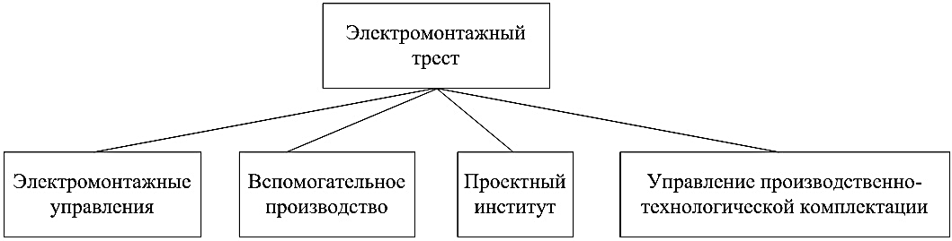

Рисунок 1 – Примерная структура электромонтажного треста

Электромонтажные управления, как правило, включают в себя структурные подразделения, представленные на рисунке 2.

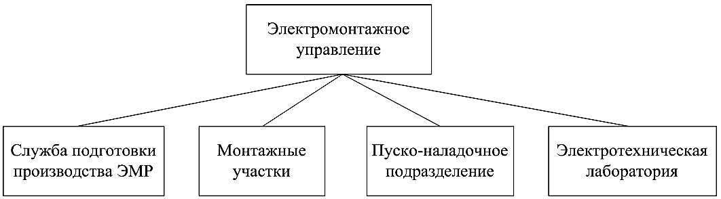

Рисунок 2 – Структура электромонтажного управления

Служба подготовки производства ЭМР выполняет весь комплекс подготовительных работ, предшествующий электромонтажным работам на объекте монтажа.

Монтажные участки, которые выполняют работы на одном или нескольких объектах. На монтаже крупных и сложных объектов с большим объёмом электромонтажных работ могут быть организованы несколько участков. Отдельные электромонтажные участки специализируются на выполнении отдельных видов работ монтажа. Линейные участки – монтаж воздушных линий, кабельные участки – монтаж кабельных линий, жилучастки – монтаж объектов жилищно-гражданского строительства и др. Монтажные участки возглавляет начальник участка - старший производитель работ. Ему подчинены производители работ (прорабы) и мастера, число которых определяется объёмом и характером работ, размещением объектов монтажа и численностью рабочих на участке. Среднее количество рабочих на одного мастера 15-20 человек, на одного прораба 30-40 человек.

Пуско-наладочное подразделение выполняет наладку и пуск смонтированного электрооборудования.

Электротехническая лаборатория производит испытания и проверяет качество выполненных электромонтажных работ. Кроме того, производит испытания новых материалов, изделий и электромонтажных приспособлений.

Важнейшим этапом в комплексе электромонтажных работ, определяющим успешное их выполнение в заданные сроки, является подготовка производства электромонтажных работ.

На рисунке 3 приведена развернутая структура службы подготовки производства в электромонтажном управлении (ЭМУ). Рассмотрим задачи, выполняемые отдельными ее звеньями.

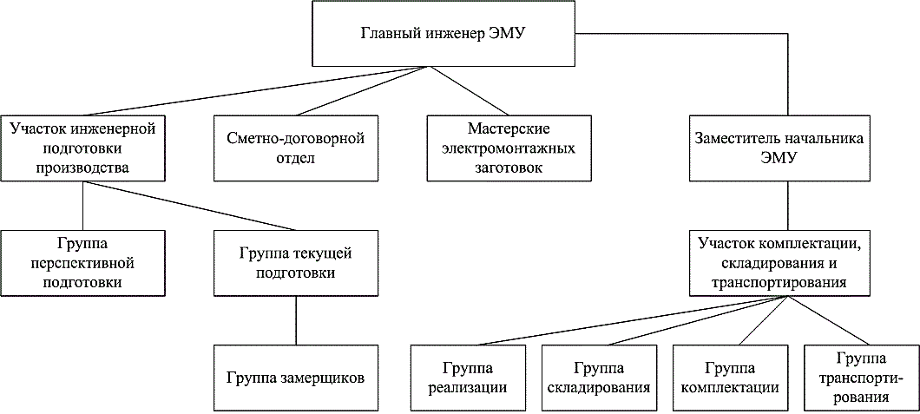

Рисунок 3 – Структура службы подготовки производства в электромонтажном управлении

Участок инженерной подготовки производства объединяет работу двух групп: перспективной и текущей подготовки производства. В период выполнения проекта группа перспективной подготовки производства устанавливает контакт с проектными организациями с целью наиболее полного отражения в проекте требований индустриализации электромонтажных работ, применения укрупненных типовых монтажных узлов, блоков и конструкций, комплектного электрооборудования и наиболее технологичных электромонтажных материалов и изделий, монтажных механизмов и машин. Совместно с группой текущей подготовки производства и сметно-договорным отделом группа перспективной подготовки производства разрабатывает проект производства работ, определяет объемы и виды работ по объектам, составляет ведомости изделий и материалов и очередность их поставки в соответствии с сетевым графиком строительства объекта, рассчитывает потребность в электромонтажном персонале, машинах, механизмах, приспособлениях и инструменте.

Группа текущей подготовки подготавливает заказы и калькуляции на изготовление изделий, узлов и блоков в мастерских электромонтажных заготовок; составляет и согласовывает график их поставки на объект; составляет лимитно-комплектовочные ведомости поставки оборудования и материалов по объектам и зонам монтажа, а также для изделий мастерских электромонтажных заготовок; руководит работой замерщиков, составляющих эскизы и чертежи по месту на объекте монтажа; подготовляет приемосдаточную документацию; осуществляет авторский надзор за реализацией проекта производства работ.

Участок комплектации, складирования и транспортирования объединяет работу:

* группы реализации, обеспечивающей получение материалов и оборудования от заказчика и генподрядчика, а также продукции заводов электромонтажных изделий, инструмента, приспособлений и спецодежды от управления производственно-технологической комплектации электромонтажного треста;
* группы складирования, ведущей механизированное складское хозяйство, хранение, учет и отпуск материалов и оборудования; группы комплектации, обеспечивающей контейнеризацию и пакетирование материалов и оборудования по лимитно-комплектовочным ведомостям по объектам и зонам монтажа;
* группы транспортирования, осуществляющей перевозку материалов, оборудования и изделий мастерских электромонтажных заготовок по заявкам групп реализации и комплектации.

Сметно-договорной отдел ведет подготовку и оформление договоров на производство работ с заказчиками, проверку и согласование сметной документации, контроль правильности расчетов за выполненные работы, проверку совместно с группой перспективной подготовки производства сметной стоимости этапов работ.

**Организация и производство электромонтажных работ**

**Цель:** Формирование знаний о порядке организации и производства электромонтажных работ.

**Задачи:**

1. Изучить порядок организации и производства электромонтажных работ.

2. Изучить этапы комплекса электромонтажных работ.

**План лекции:**

1. Организация и подготовка производства электромонтажных работ (ЭМР).

2. Производство электромонтажных работ.

3. Выполнение пуско-наладочных работ.

4. Испытания и сдача объекта в эксплуатацию.

Весь комплекс электромонтажных работ делят на четыре этапа.

Первый этап – организация и подготовка производства ЭМР. На данном этапе, до начала производства работ на объекте должны быть выполнены следующие мероприятия:

1. Получена рабочая документация к производству электромонтажных работ.

2. Согласованы:

* графики поставки оборудования, изделий и материалов с учетом технологической последовательности производства работ;
* перечень электрооборудования, монтируемого с привлечением шефмонтажного персонала предприятий-поставщиков;
* условия транспортирования к месту монтажа тяжелого и крупногабаритного электрооборудования.

3. Приняты необходимые помещения для размещения бригад рабочих, инженерно-технических работников, производственной базы, а также для складирования материалов и инструмента с обеспечением мероприятий по охране труда, противопожарной безопасности и охране окружающей среды.

4. Разработан проект производства работ, проведено ознакомление инженерно-технических работников и бригадиров с рабочей документацией и сметами, организационными и техническими решениями проекта производства работ.

5. Осуществлена приемка по акту строительной части объекта под монтаж электротехнических устройств и выполнены предусмотренные нормами и правилами мероприятия по охране труда, противопожарной безопасности и охране окружающей среды при производстве работ.

Второй этап – производство электромонтажных работ, как правило, выполняют в две стадии. Во время первой из них внутри сооружений и зданий монтируются опорные конструкции под установку электрооборудования и шинопроводов, выполняется скрытая электропроводка, монтируются сети заземления и наружные кабельные сети. Все эти процедуры должны выполняться одновременно с основными строительными работами (по совмещенному графику). Вторая стадия характеризуется работами по непосредственному монтажу электрооборудования, прокладыванию кабелей, проводов и шинопроводов в необходимые точки. Монтаж электротехнических устройств следует осуществлять на основе применения комплектно-блочного метода строительства с установкой оборудования, поставляемого укрупненными узлами, не требующими при установке правки, резки, сверления или других подгоночных операций и регулировки.

Третий этап – выполнение пуско-наладочных работ. Пусконаладочными работами является комплекс работ, включающий проверку, настройку и испытания электрооборудования с целью обеспечения электрических параметров и режимов, заданных проектом. Пусконаладочные работы по электротехническим устройствам осуществляются в четыре стадии.

На первой (подготовительной) стадии пусконаладочная организация должна:

* разработать рабочую программу производства пусконаладочных работ;
* передать заказчику замечания по проекту производства электромонтажных работ, выявленные в процессе разработки рабочей программы производства пусконаладочных работ;
* подготовить парк измерительной аппаратуры, испытательного оборудования и приспособлений.

На второй стадии пусконаладочная организация выполняет проверку смонтированного электрооборудования с подачей напряжения от испытательных схем на отдельные устройства и функциональные группы. Данная стадия выполнения работ может совмещаться с выполнением электромонтажных работ на объекте. Начало пусконаладочных работ на этой стадии определяется степенью готовности строительно-монтажных работ: в электротехнических помещениях должны быть закончены все строительные работы, включая и отделочные, закрыты все проемы, колодцы и кабельные каналы, выполнено освещение, отопление и вентиляция, закончена установка электрооборудования и выполнено его заземление.

На третьем этапе пусконаладочных работ выполняются индивидуальные испытания электрооборудования. Началом данной стадии считается введение эксплуатационного режима на данной электроустановке, после чего пусконаладочные работы должны относиться к работам, производимым в действующих электроустановках. На этой стадии пусконаладочная организация производит настройку параметров, уставок защиты и характеристик электрооборудования, опробование схем управления, защиты и сигнализации, а также электрооборудования на холостом ходу для подготовки к индивидуальным испытаниям технологического оборудования.

На четвертой стадии пусконаладочных работ производится комплексное опробование электрооборудования по утвержденным программам. На этой стадии должны выполняться пусконаладочные работы по настройке взаимодействия электрических схем и систем электрооборудования в различных режимах. Пусконаладочные работы на четвертой стадии считаются законченными после получения на электрооборудовании предусмотренных проектом электрических параметров и режимов, обеспечивающих устойчивый технологический процесс выпуска первой партии продукции, в объеме, установленном на начальный период освоения проектной мощности объекта.

Работа пусконаладочной организации считается выполненной при условии подписания акта приемки пусконаладочных работ.

Завершающим этапом комплекса электромонтажных работ являются – испытания и сдача объекта в эксплуатацию. Электромонтажные организации перед сдачей объекта в эксплуатацию создают техническую комиссию из числа своих инженерно-технических работников, опытных бригадиров. Техническую комиссию возглавляет главный инженер организации. Техническая комиссия проверяет качество выполнения электромонтажных работ на намечаемом к сдаче в эксплуатацию объекте, составляет ведомость недоделок и дефектов. После устранения недоделок и дефектов электромонтажная организация, выступающая в качестве подрядчика, дает письменное извещение генеральному подрядчику о готовности электроустановок объекта для предъявления рабочей комиссии. Рабочие комиссии назначаются решением организации-заказчика. В состав рабочих комиссий включаются представители заказчика – председатель комиссии, генерального подрядчика, субподрядных организаций, эксплуатационной организации, генерального проектировщика, органов государственного санитарного надзора, органов государственного пожарного надзора и т.д. После проведения рабочей комиссией необходимых проверок (в соответствии со СНиП 3.01.04-87) осуществляется окончательная приемка в эксплуатацию государственной приемочной комиссией. Приемка в эксплуатацию законченных строительством объектов государственными приемочными комиссиями оформляется актами.

**Приёмка строительной части помещений под монтаж**

**Цель:** Формирование знаний о требованиях приемки строительной части помещений под монтаж электрооборудования.

**Задачи:**

1. Изучить требования приемки строительной части помещений под монтаж электрооборудования.

2. Изучить порядок приемки строительной части помещений под монтаж электрооборудования.

3. Ознакомиться с актом готовности строительной части помещений (сооружений) к производству электромонтажных работ.

4. Ознакомиться с актом освидетельствования скрытых работ.

**План лекции:**

1. Подготовка объекта к электромонтажным работам.

2. Документы, регламентирующие порядок приемки строительной части помещений под монтаж электрооборудования.

3. Требования приемки строительной части помещений под монтаж электрооборудования.

4. Порядок приемки строительной части помещений под монтаж электрооборудования.

В состав электротехнической части объекта капитального строительства входит электрооборудование с комплексом сооружений, обеспечивающих его надежное функционирование. На промышленных комплексах возводятся объекты электротехнического назначения: электропомещения, ТП, ОРУ и ЗРУ, помещения станций управления, посты управления, электромашинные помещения, трансформаторные камеры, кабельные блочные трассы, каналы, туннели и т. п.

С развитием техники наметилась тенденция к увеличению количества электрооборудования, требующего для его установки сооружения специализированных объектов, поэтому объем строительных работ, раскрывающих фронт для электромонтажных работ, непрерывно увеличивается.

В объемы работ, выполняемых генеральными подрядчиками, входят следующие общестроительные и вспомогательные работы:

* рытье и засыпка траншей при устройстве кабельных линий и контуров заземления;
* устройство туннелей, проходных и непроходных каналов, блочных трасс;
* устройство предусмотренных проектом постоянных или временных железнодорожных путей и автодорог для перевозки оборудования, крупных блоков, конструкций и узлов;
* планировка монтажной зоны с устройством подъездов необходимой ширины, обеспечивающих свободную подачу конструкций и оборудования;
* устройство железобетонных фундаментов под опоры ВЛ, проходящих по территории стройплощадки; вырубка просек для сооружения BЛ.

При производстве работ на действующих предприятиях генподрядчик освобождает строительную площадку и места работы от всего, что препятствует электромонтажным работам. До начала работ генподрядчик передает:

* геодезическую разбивку основных осей, красных линий сооружений и схему закрепления реперов, а также поэтажные отметки, необходимые для производства работ;
* разрешение на производство работ, на выполнение которых требуется согласие соответствующих организаций.

При производстве электромонтажных работ субподрядная организация принимает меры, исключающие повреждение строительных конструкций и отдельных фрагментов зданий. В свою очередь генподрядная строительная организация не допускает повреждений смонтированного электрооборудования, систем и конструкций в процессе выполнения ею строительных работ. Повреждения устройств, возникшие по вине генподрядчика или субподрядчика, фиксируются двусторонними актами. В случае отказа одной из сторон от подписания акта, он составляется с участием представителей заказчика. Затраты на восстановление повреждений возмещаются стороной, их причинившей.

Строительная готовность зданий, фундаментов и прочих строительных конструкций обеспечивается в соответствии со СНиП. Очередность сдачи объектов под монтаж устанавливается графиками. Графики предоставления строительной готовности для электромонтажных работ по каждому объекту разрабатываются в составе договора субподряда. Основными документами, на основании которых разрабатываются графики, являются генеральные договора подряда на капитальное строительство и проекты производства работ. Сроки передачи под монтаж увязываются со сроками сдачи объектов в эксплуатацию и нормами продолжительности электромонтажных работ.

Завершающими и наиболее ответственными этапами строительства промышленных комплексов являются испытание и наладка электротехнического и технологического оборудования. В ряде случаев выполнение этих работ задерживается из-за несвоевременного строительства электротехнических помещений и сооружений (машинных залов, подстанций, помещений магнитных станций, кабельных туннелей, эстакад и др.), что приводит к отставанию от графиков строительства. Минмонтажспецстроем и строительными министерствами разработаны специальные приказы «Об опережающем строительстве электротехнических помещений и сооружений», которые определяют комплекс мер по вводу в эксплуатацию электротехнических объектов не позднее чем за 3 мес. до установленного срока ввода в действие комплекса независимо от состояния строительных работ по объекту в целом. При разработке графиков сдачи объектов под монтаж обязательно учитывается необходимость первоочередного строительства электротехнических помещений и сооружений.

На объектах, передаваемых под монтаж электрооборудования, строительная организация сооружает постоянные или временные подъездные пути с устройством подходов и подъездов достаточной ширины, обеспечивающих возможность подачи электрооборудования (в том числе негабаритного), материалов и конструкций в монтажную зону, а в ее пределах – к местам установки; прокладывает постоянные или временные сети, подводящие к объектам электроэнергию воду, сжатый воздух, пар или горячую воду для постоянного отопления, необходимые для выполнения электромонтажных работ, с устройством для подключения потребителей; выполняет электроосвещение территории, непосредственно примыкающей к объектам электромонтажных работ, устройство пожарных подъездов, заканчивает прокладку пожарного водопровода и установку необходимых средств пожаротушения; выполняет работы по устройству фундаментов под электрические машины; укрывает щитами кабельные каналы; осуществляет гидроизоляцию и освобождает помещения от опалубки, излишних лесов и строительного мусора; устанавливает ограждения лестничных маршей, балконов, монтажных проемов; заканчивает остекление оконных проемов или временное закрытие их: выполняет отделочные работы и вводит в действие системы отопления и вентиляции в электротехнических помещениях до начала работ по установке и подключению электрооборудования; устанавливает закладные детали и оставляет монтажные проемы, рассчитанные на перемещение к месту монтажа крупноблочного электрооборудования, а также отверстия диаметром более 30 мм для прохода труб и кабелей, борозды, ниши и гнезда, предусмотренные архитектурно-строительными чертежами; проводит испытание мостиков и площадок, предусмотренных проектом, для монтажа и обслуживания электроосветительных установок, расположенных на высоте, а также креплений многоламповых светильников (люстр) массой более 100 кг.

Сдачу-приемку объектов (помещений и участков работ) под монтаж электрооборудования оформляют актами, подписываемыми представителями заказчика, строительной и электромонтажной организаций, а для электрооборудования, монтаж которого осуществляется с привлечением шеф-монтажного персонала, кроме того, представителем организации, осуществляющей шефмонтаж. Далее приведена форма акта готовности объекта строительства к производству электромонтажных работ.

|  |  |  |
| --- | --- | --- |
|  |  |  |
| (Монтажная организация) |  | (Заказчик) |
|  |  |  |
|  |  | (Генподрядчик) |
|  |  |  |
|  |  | (Подрядчик) |
|  |  |  |
|  |  | (объект) |

«___»_____________20___ г.

**АКТ  
готовности строительной части помещений (сооружений) к производству электромонтажных работ**

Комиссия в составе

|  |  |  |  |  |
| --- | --- | --- | --- | --- |
| представителя заказчика |  | | | |
|  | | | | |
| (должность, фамилия, имя, отчество) | | | | |
| представителя генерального подрядчика | | |  | |
|  | | | | |
| (должность, фамилия, имя, отчество) | | | | |
| представителя подрядчика | |  | | |
|  | | | | |
| (должность, фамилия, имя, отчество) | | | | |
| представителя электромонтажной организации | | | |  |
|  | | | | |
| (должность, фамилия, имя, отчество) | | | | |

произвели осмотр помещений (сооружений), передаваемых для производства электромонтажных работ.

1. Для производства электромонтажных работ передаются:

|  |
| --- |
|  |
| (наименование помещений, сооружений) |

2. Помещения (сооружения) выполнены по проекту с учетом строительных зданий и соответствуют требованиям пп. 2.2Е, 2.12-2.15, 2.18, 2.20-2.26, 3.210 СНиП 3.05.06-85.

Помещения (сооружения) выполнены по проекту с учетом строительных заданий и соответствуют требованиям пп.2.2.Е; 2.12-2.15; 2.17; 2,18; 2.20-2.26; 3.210 СНиП 3.05.06-85.

Помещения (сооружения), перечисленные в п.п.1 настоящего акта, пригодны для производства электромонтажных работ с «___»_____________20___ г.

3. Недоделки, не препятствующие началу электромонтажных работ, подлежат устранению в следующие сроки:

|  |  |  |  |  |
| --- | --- | --- | --- | --- |
| № п/п | Помещение (сооружение) | Недоделки | Срок устранения | Кто устраняет |
|  |  |  |  |  |
|  |  |  |  |  |
|  |  |  |  |  |
|  |  |  |  |  |
|  |  |  |  |  |

|  |  |
| --- | --- |
| Представитель заказчика |  |
|  | (подпись) |
| Представитель генподрядной организации |  |
|  | (подпись) |
| Представитель подрядной организации |  |
|  | (подпись) |
| Представитель электромонтажной организации |  |
|  | (подпись) |

При приемке зданий и сооружений под монтаж электрооборудования комиссия руководствуется: утвержденным проектом (рабочими чертежами) и исполнительной документацией, данными журналов работ, паспортов и сертификатов на установленные строительные конструкции, а также актами освидетельствования скрытых работ, оформляемыми для строительных работ, качество которых после их окончания проверить нельзя.

# АКТ ОСВИДЕТЕЛЬСТВОВАНИЯ СКРЫТЫХ РАБОТ

(*наименование работ*)

выполненных в ________________________________________________________________

(*наименование и место расположения объекта*)

«____»________________ 20___ г.

Комиссия в составе:

представителя монтажной организации ___________________________________________

_____________________________________________________________________________

(*фамилия, инициалы, должность*)

представителя технического надзора заказчика _____________________________________

_____________________________________________________________________________

(*фамилия, инициалы, должность*)

представителя проектной организации (в случаях осуществления авторского надзора проектной организации в соответствии с требованиями п.1.5 СНиП 1.06.05-85)_________

_____________________________________________________________________________

(*фамилия, инициалы, должность*)

произвела осмотр, выполненных _________________________________________________

_____________________________________________________________________________

(*наименование монтажной организации*)

и составила настоящий акт о нижеследующем:

1. К освидетельствованию предъявлены следующие работы: *_______________________*

*_________________________________________________________________________*

*_________________________________________________________________________*

(*наименование скрытых работ*)

2. Работы выполнены по проектно-сметной документации _________________________

_________________________________________________________________________

__________________________________________________________________________

(*наименование проектной организации, номера чертежей, дата их составления*)

3. При выполнении работ применены ___________________________________________

_________________________________________________________________________

(*наименование материалов, конструкций, изделий со ссылкой на сертификаты или другие документы, подтверждающие*

_________________________________________________________________________

*качество*)

4. При выполнении работ отсутствуют (или допущены) отклонения от проектно-сметной документации _________________________________________________________

_________________________________________________________________________

(*при наличии отклонений указывается, кем согласованы, номера чертежей и дата согласования*)

5. Дата: начала работ ________________________________________________________

окончания работ _____________________________________________________

**Решение комиссии**

Работы выполнены в соответствии с проектно-сметной документацией, стандартами, строительными нормами и правилами и отвечают требованиям их приемки.

На основании изложенного разрешается производство последующих работ по устройству (монтажу) _________________________________________________________

_____________________________________________________________________________

(*наименование работ и конструкций*)

Представитель монтажной организации ____________________ / __________________ /

Представитель технадзора заказчика ___________________ / __________________ /

Представитель проектной организации ___________________ / __________________/

В актах освидетельствования приводят размеры котлованов и подземной части фундаментов, глубину заложения фундаментов, состав примененных материалов и их соответствие проекту и т. д.

Без предъявления вышеперечисленных документов акты приемки не оформляются.

Комиссия проверяет: соответствие установленных конструкций рабочим чертежам и правильность их расположения в плане и по высоте, качество примененного бетона по прочности и другим показателям, наличие соответствующих проекту отверстий, проемов, каналов, а также закладных частей, внешний вид швов сварных соединений и т. п. В необходимых случаях осуществляется инструментальная проверка (геодезические замеры при проверке разбивочных осей и установке конструкций, замеры расстояний между элементами). Обязательной оценке комиссии подлежат: наличие проездов между рядами оборудования, въездов в электротехнические помещения, а также дверей, ворот или монтажных проемов для доставки в зону монтажа электрооборудования, скомплектованного на предприятии- изготовителе или в мастерских электромонтажной организации в крупные блоки. В тех случаях, когда проектом предусмотрены стационарные грузоподъемные механизмы (тали, тельферы, кран-балки, мостовые краны), а также узлы крепления инвентарных грузоподъемных средств (крюки, проушины, балки), специально используемых для такелажа электрооборудования, приёмку объектов под монтаж связывают с окончанием их установки.

От качества работы комиссии в значительной степени зависит производительность труда электромонтажников. Приемка, например, не полностью готовой строительной части без выполненных отверстий и закладных деталей потребует их выполнения силами электромонтажников. Отсутствие монтажных проемов сделает невозможным крупноблочный монтаж электрооборудования. Незамеченные при приемке ошибки в расположении строительных конструкций в дальнейшем приведут к переделкам выполненных на них электромонтажных работ.

По этим причинам в приемке зданий и сооружений под монтаж электрооборудования обязательно участие квалифицированных ИТР электромонтажного управления. Статистические данные показывают, что приемкой объектов под монтаж у линейных ИТР электромонтажных организаций занято: у мастеров – 0,9, прорабов – 3, старших прорабов – 2,4% фактических затрат времени на выполнение всех других обязанностей. В некоторых электромонтажных организациях приемка объектов под монтаж поручена персоналу групп подготовки производства.

При приемке объектов под монтаж электрооборудования комиссия оценивает выполнение требований по созданию безопасных условий труда.

Среди первоочередных требований являются:

* ограждения проемов в стенах, расположенных на уровне менее 0,7 м от пола или настила, перилами высотой 1 м с устройством бортовых досок высотой 150 мм, закрытие сплошным настилом проемов в перекрытиях, на которых производятся работы или к которым возможен доступ людей, или устройство прочных ограждений с бортовыми досками по всему периметру проема;
* закрытие проема или ограждение перилами высотой 1 м;
* устройство мостиков шириной не менее 0,8 м с перилами высотой 1 м в местах прохода через канавы и траншеи;
* освещение рабочих мест в темное время суток.

Электромонтажные работы выполняют, как правило, в две стадии. В первой выполняют работы по установке закладных деталей в строительные конструкции, подготовляют трассы электропроводок и заземлений, укрупняют электрооборудование в монтажные узлы и блоки вне монтажной зоны. Во второй стадии выполняют работы по монтажу электрооборудования, доставленного в зону монтажа в виде узлов и блоков, прокладывают электрические сети по подготовленным трассам, подключают кабели и провода к электрооборудованию.

Работы второй стадии выполняют после оформления акта готовности объекта строительства к производству электромонтажных работ.

Несмотря на наличие акта, перед началом работы на каждом рабочем месте бригада электромонтажников проверяет состояние строительной части. Особенно внимательно бригада оценивает надежность крепления конструкций, расположенных на высоте (наличие болтов, гаек, пружинных шайб, состояние резьбы, соответствие их размеров проекту и техническим условиям), ограждений проемов, перекрытий каналов и др. При выполнении разметки для установки электрооборудования бригада проверяет расстояния до стен, между рядами шкафов и панелей и другие конструктивные размеры.

Эффективность работы по приемке строительной части под электромонтажные работы повышается, если подразделения подготовки производства в процессе строительства электротехнических помещений и сооружений осуществляют сверку строительных чертежей с установочными электротехническими чертежами, проверяют наличие и правильность установки закладных элементов, контролируют размеры отдельных фрагментов помещений, фундаментов под электрооборудование, оценивают непрерывность путей транспортирования и возможность доставки в монтажную зону крупных узлов и блоков.

**Механизация электромонтажных работ**

**Цель:** Формирование знаний о механизации электромонтажных работ.

**Задачи:**

1. Ознакомиться с понятием индустриализации электромонтажных работ.

2. Ознакомиться с понятием механизации электромонтажных работ.

3. Изучить средства механизации электромонтажных работ.

**План лекции:**

1. Индустриализации электромонтажных работ.

2. Механизация электромонтажных работ.

3. Средства механизации электромонтажных работ.

С целью сокращения сроков ввода объектов в эксплуатацию и повышения качества выполнения электромонтажных работ стремятся к максимальной индустриализации и механизации этих работ, а также к привлечению для монтажа электрооборудования высококвалифицированного персонала предприятий-изготовителей.

Под индустриализацией понимается предварительное комплектование и сборка электрооборудования с целью повышения его монтажной готовности. Это достигается путем переноса максимально возможного количества операций по монтажу элементов электроустановок с монтажной зоны на монтажные заводы и мастерские, оснащенные высокопроизводительными механизмами.

Для повышения уровня индустриализации работ крупные монтажные организации, как правило, имеют в своем составе подразделения, занимающиеся изготовлением изделий, конструкций и механизмов, не выпускаемых промышленностью серийно.

Индустриальный монтаж состоит из двух стадий:

* первая стадия включает в себя предварительную комплектацию электрооборудования, сборку на заводах и монтажных мастерских поставляемого разрозненного оборудования в комплектные блоки и укрупненные узлы с доведением их до полной монтажной готовности;
* на второй стадии выполняется установка комплектных блоков и укрупненных узлов оборудования, прокладываются силовые и осветительные сети и сети заземления, осуществляется проверка правильности монтажа, пусконаладочные работы и приемо-сдаточные испытания электрооборудования.

Наиболее высокий уровень индустриализации имеют работы по монтажу распределительных устройств, изготовление которых в виде комплектных ячеек и блоков выполняется на заводах отечественной промышленности: КРУ-6/10, КРУБ-35, КРУБ-110, КРУЭ-110 кВ и выше.

Развитие индустриальных методов электромонтажных работ тесно связано с повышением уровня их механизации. Механизация электромонтажных работ имеет два основных направления:

* использование универсальных механизмов и подъемно-транспортных машин для механизации трудоемких процессов; это, в частности, бурильно-крановые машины, телескопические вышки, гидроподъемники;
* применение общестроительных инструментов, разработка и применение различных приспособлений при выполнении отдельных монтажных операций; это, в частности, различный электроинструмент, строительно-монтажные пистолеты, переносные прессы для оконцевания и соединения проводов и жил кабелей.

Исполнение сроков ввода объектов в эксплуатацию существенно зависит от материально-технического обеспечения электромонтажных работ. В структуре крупных монтажных организаций функции материально-технического обеспечения возлагаются на специальные подразделения – управления (участки) производственно-технической комплектации (УПТК).

Эти структурные подразделения своими силами и средствами доставляют в монтажную зону необходимое оборудование, материалы и механизмы. Успешная работа подразделений требует механизации складского хозяйства, позволяющей вести механизированным способом комплектацию материалов и изделий в специальные контейнеры для последующей доставки их в монтажную зону.

Монтаж сложного и дорогостоящего оборудования (мощные трансформаторы, новые выключатели на 110 кВ и выше, электрооборудование фирм Сименс, АББ и других) выполняется, как правило, с привлечением шефмонтажного персонала от поставщика оборудования. Этот персонал в соответствии с договором поставки оборудования осуществляет руководство монтажом и испытаниями оборудования. При производстве электромонтажных работ, в том числе при монтаже электрооборудования распределительных устройств и подстанций, в мастерских электромонтажных заготовок (МЭЗ) и непосредственно в зоне монтажа применяют многие механизмы, инструменты, приспособления как общестроительного назначения, так и специализированные электромонтажные.

Для выполнения монтажных работ непосредственно на объектах комплектуют инструментами и средствами малой механизации специализированные автомашины или автоприцепы и передвижные мастерские.

Средства механизации, используемые при электромонтажных работах, можно разделить на несколько групп:

* механизированный и ручной инструмент, приспособления и другие средства малой механизации (электрифицированные, пневматические и пиротехнические инструменты и механизмы, слесарно-монтажный и режущий инструменты, монтажные инвентарные приспособления);
* металлообрабатывающие станки и механизмы (ножницы, прессы, шинотрубогибы, вальцы, листозагибочные, сверлильные, обдирочные, заточные, токарные и другие станки и механизмы), которыми комплектуют монтажные мастерские и расположенные в них поточные технологические линии, а также ремонтные цехи служб главного механика;
* сварочное оборудование (сварочные трансформаторы, генераторы постоянного тока, оборудование для газовой сварки и др.);
* монтажные механизмы для погрузочно-разгрузочных, транспортных и других такелажных работ (автомобильные краны, гидроподъемники, телескопические вышки, автоямобуры, различные погрузчики, тали и лебедки, блоки и полиспасты), а также общестроительные механизмы (тракторы, бульдозеры и т. д.).

При электромонтажных работах используются различные инвентарные приспособления. К ним относятся приспособления для работы на высоте и для такелажных работ, приспособления для испытания трубопроводов на герметичность и ввертывания электродов заземления и др. Для организации рабочих мест электромонтажников на высоте с учетом правил ТБ применяются инвентарные лестницы и подмости.

**Работы, выполняемые в мастерских электромонтажных заготовок монтажной организации**

**Цель:** Формирование знаний о мастерских электромонтажных заготовок и работах, выполняемых в них.

**Задачи:**

1. Ознакомиться с назначением мастерских электромонтажных заготовок.

2. Изучить виды работ, выполняемых в мастерских электромонтажных заготовок.

3. Изучить технологию заготовки стальных и пластмассовых труб.

4. Изучить технологию заготовки электропроводок.

5. Изучить технологию заготовки шинопроводов.

**План лекции:**

1. Назначение мастерских электромонтажных заготовок.

2. Заготовка стальных труб.

3. Заготовка пластмассовых труб.

4. Заготовка электропроводок.

5. Заготовка шинопроводов.

Рациональной организационной формой подготовки монтажных работ и их производства индустриальными методами являются мастерские электромонтажных заготовок (МЭЗ).

Назначение МЭЗ заключается в подготовке работ, комплектации оборудования и материалов, заготовке и сборке уплотненных монтажных узлов и блоков, изготовлении нетиповых конструкций.

Основной задачей МЭЗ является выполнение максимального объема работ вне монтажной зоны путем заблаговременного изготовления и сборки укрупненных монтажных узлов и блоков, комплектации электроконструкций, электрооборудования и материалов, необходимых для монтажа электроустановок на объектах.

Стальные трубы для электропроводок заготовляют в МЭЗ на технологических линиях, включающих следующие операции: складирование, очистку, окраску, сушку, резку, снятие фасок, нарезание или накатывание резьбы, изгибание и сборку труб в пакеты и блоки, комплектование, маркировку и складирование готовых элементов и узлов трубных трасс.

Трубы без защитных покрытий окрашивают снаружи. Оцинкованные трубы не окрашивают. Наружную поверхность открыто прокладываемых труб окрашивают в цвета в соответствии с архитектурными требованиями или в отличительный цвет в соответствии с требованиями ГОСТ. Трубы окрашивают в ваннах или специальными механизмами. Сушку производят на воздухе или воздуходувками.

Трубы, подвергшиеся значительной коррозии, очищают механическими вращающимися ершами, щетками, на вибростендах или химическим способом.

Грат с электросварных труб удаляют или его притупляют вращающимися стальными квадратными прутками, а также протяжкой оправок или калибров.

Режут трубы на мерные длины на станках типа СОТ или УС-1 или на маятниковых дисковых пилах типа ПМД-75 и ПМС-80 абразивными армированными кругами. Универсальный станок УС-1 предназначен также для райберовки и нарезки резьбы. Трубы диаметром 30-60 мм изгибают на шинотрубогибах типа УШТМ-2, а для диаметра до 50 мм также на гидравлических трубогибах типа ТГ-2А. Тонкостенные трубы диаметром до 24 мм с толщиной стенки до 1,5 мм изгибают ручным трубогибом типа ТРТ-24.

При изгибе подогревать или заполнять песком трубы не следует. Нарезку резьбы и снятие фасок производят на станках типа СНТ, накатку резьбы на тонкостенных трубах производят на этих же станках при помощи резьбонакатных плашек типа НПТ или резьбонакатных головок типа ВНГТ.

Заготовку труб выполняют по проектным чертежам, трубозаготовительным ведомостям или эскизам, выполненным по замерам трубной трассы в натуре на месте монтажа. Сложные узлы электропроводок с большим числом труб, размещаемых в разных плоскостях на небольшой площади, изготовляют на макете. При этом на специальной площадке в натуральную величину воспроизводят макет монтируемой электроустановки, наносят оси строительных конструкций и размещения технологического оборудования, фиксируют места вывода труб к оборудованию и электроустановкам. После этого заготовляют, укладывают и маркируют трубы на макете. Затем сложные узлы разбирают на элементы, удобные для транспортировки, перевозят и вновь собирают уже на месте монтажа.

В трубозаготовительной ведомости для каждой трубы указывают: номер (маркировка), диаметр, расчетную длину, концевые точки начала и конца трубы на трассе, а также длину прямых участков трубы между концами или точками пересечения осевых линий труб в местах изгиба и значения узлов изгиба в градусах.

При заготовке труб применяют нормализованные углы поворота (90, 105, 120, 135, 150°) и радиусы изгиба труб (400, 800 и 1000 мм). Для труб, прокладываемых в перекрытиях и для вертикальных выходов труб в стесненных местах радиус изгиба 400 мм, а при укладке труб в монолитных фундаментах и при прокладке в трубах кабелей с однопроволочными жилами 800 и 1000 мм.

Эскизы трубных трасс выполняют на замерных бланках с изображением труб схематически одной линией. При выполнении эскизов соблюдают следующие правила. Участки труб, прокладываемых в натуре в горизонтальной плоскости, на эскизе показывают горизонтальными линиями параллельно тексту бланка. Изгибы в горизонтальной плоскости наносят под острым углом к горизонтальным линиям. Внутри угла указывают угол изгиба в градусах, а радиус изгиба в миллиметрах. Длины участков, измеренные в натуре, указывают вдоль линий на эскизе.

Участки трубной электропроводки в вертикальной плоскости на эскизе изображают линиями, перпендикулярными строкам текста бланка. Изгибы труб в вертикальной плоскости наносят линиями, наклоненными к строкам текста под тупым углом. Переходы из горизонтальной плоскости в вертикальную наносят на эскизе в виде прямого угла.

При заготовке изогнутых труб необходимо определить длину их заготовки, а также начальные точки изгиба при работе с ручным трубогибом или средние точки изгиба – при работе на механизированных трубогибах.

При заготовке пластмассовых труб производят работы по резке, снятию фасок, изгибу, соединению, комплектованию и маркировке заготовок.

Трубы режут плоскими пилами без развода зубьев с уменьшающейся к центру диска толщиной на маятниковых дисковых пилах типа ПДМ-75 или ПМС-80.

При небольших объемах работ трубы отрезают ручными ножницами или ножом. Фаски под углом 45° снимают конусными фрезами или райберами. Изгибают трубы на специальных устройствах, состоящих из бака, заполненного водой, и смонтированных в нем съемного поворотного сектора и прижимного ролика. Нагретая до размягчения в месте изгиба труба вставляется в находящийся над водой хомут поворотного сектора, который поворачивается на требуемый угол, фиксируемый по шкале. При повороте сектора труба погружается в воду и охлаждается. Предварительно подогретые до размягчения трубы можно изгибать также на трубогибочном приспособлении, смонтированном на разметочном столе, или на ручном трубогибе, у которого сектор и прижимной ролик сделаны из алюминия или твердых пород дерева. При изгибе во избежание смятия внутрь трубы вводят отрезок металлорукава, спиральную проволоку или шланг из термостойкой резины диаметром на 1-2 мм меньше внутреннего диаметра трубы. По окончании изгиба место изгиба трубы охлаждают водой. Нагревают трубы в газовых или индукционных печах и шкафах.

Полиэтиленовые трубы небольших диаметров и низкой плотности при радиусе изгиба, равном шести и более наружным диаметрам трубы, можно изгибать без нагрева.

Трубы из полиэтилена низкой плотности нагревают до 100 °С, а высокой – до 120-130 °С. Продолжительность нагрева 1,5-3 мин в зависимости от диаметра и толщины стенки труб. Полиэтиленовые трубы высокой плотности можно также нагревать, погружая их на 0,5-1,5 мин в нагретые до 120-130 °С глицерин или гликоль, а низкой плотности - в кипящую воду. Для плавного изменения температуры жидкости в глицерин добавляют 20-25 % воды.

Полиэтиленовые трубы изгибают на 20-25 °С более заданного угла, так как вследствие упругости они после изгиба несколько выпрямляются.

Полиэтиленовые трубы и детали хранят на горизонтальных стеллажах в закрытых помещениях на расстоянии не менее 1 м от нагревательных приборов.

Полипропиленовые трубы хранят и обрабатывают только при положительной температуре. Нагревание труб при изгибе; в глицерине или гликоле производят при температуре 150-160 °С, а в электрических и газовых печах – при 185-210 °С. Трубы с условным проходом 50 мм и толщиной стенок 5 мм изгибают на угол 90° в два приема, вначале на угол 135-130°, а после охлаждения и повторного нагревания догибают до угла 90°. При выпрессовке раструбов трубы нагревают в глицерине до 165-175°С, а при сварке головку инструмента нагревают до 230-240 °С при времени нагрева соединяемых деталей 30-60 с.

Трубы соединяют с помощью винипластовых муфт, а также раструбных муфт и устройства раструбов на концах труб. Размеры муфт и раструбов подбирают с учетом плотной посадки, склеиваемых деталей. Для присоединения винипластовых труб к металлическим коробкам, коробкам из полиэтилена, капрона и других пластмасс, не обладающих адгезией к винипластам, применяют специальные винипластовые втулки, склеиваемые с трубами.

Резьбу на винипластовых трубах выполнять нельзя, так как надрезы вызывают значительное снижение прочности труб, особенно в местах изгибов, а также при ударах.

Электропроводки заготавливают в МЭЗ на специальных технологических линиях, которые оснащены высокопроизводительными механизмами и приспособлениями для размотки, отсчета, мерной резки и бухтования заготовок проводов и кабелей, для снятия изоляции, образования колец на концах жил, скрутки жил проводов, выдавливания отверстий в коробках, обработки тросов, столам и для комплектации и зарядки электроустановочных изделий, поверочными устройствами для прозвонки электропроводок и др.

Открытые токоподводы и шинные магистрали заготавливают в МЭЗ. Шины правят (рихтуют), а затем сваривают между собой длиной 50-300 м и наматывают на кассеты. Проверяют и комплектуют шинодержателями крепежные конструкции с изоляторами, подбирают изоляционные (секционные) вставки, шинные распорки, натяжные устройства.

Секции распределительных шинопроводов в МЭЗ тщательно осматривают с целью выявления повреждений, удаляют консервирующую смазку с контактных поверхностей токоведущих шин, контактных поверхностей коробов секций и корпусов выводных и осветительных коробок в местах заземления.

**Формы организации электромонтажных работ**

**Цель:** Формирование знаний о формах организации электромонтажных работ.

**Задачи:**

1. Ознакомиться с основными видами электромонтажных работ.

2. Изучить принципы проектирования электромонтажных работ.

3. Ознакомиться с автоматизированными формами организации электромонтажных работ.

4. Изучить принципы построения сетевых графиков электромонтажных работ.

**План лекции:**

1. Виды электромонтажных работ.

2. Проектирование электромонтажных работ.

3. Автоматизированные системы управления в электромонтажном производстве.

4. Сетевой график электромонтажных работ.

Электромонтаж отличается большим разнообразием видов производимых работ. Об этом можно судить по объему действующих норм и расценок, существующих на все виды работ. Единые нормы и расценки для расчетов с рабочими (ЕНИР) но электромонтажу содержат более 600 позиций.

Электромонтажные работы распространяются на следующие виды установок: воздушные линии электропередачи (ВЛ); внешние кабельные сети; распределительные устройства и подстанции; внутренние электропроводки; силовое электрооборудование; осветительное электрооборудование; автоматические и контрольно-измерительные приборы. Кроме того, специальные виды работ распространяются на аккумуляторные батареи, конденсаторные бата­реи, тяжелые шины, крупные электрические машины.

Рабочие делятся по специальностям соответственно видам электромонтажных работ, а именно: электромонтажники по силовому оборудованию, осветительным сетям, распределительным устройствам и подстанциям, воздушным линиям электропередачи (линейщики) и др.

Проектирование осуществляется в одну и две стадии. Для объектов, строительство которых ведется по типовым и повторно применяемым проектам, а также для технически несложных объектов проектирование выполняется в одну стадию – рабочий проект со сводным сметным расчетом стоимости. Для остальных объектов проектирование ведется в две стадии:

* проект со сводным сметным расчетом стоимости;
* рабочие чертежи и сметы.

Кроме проектной документации для производства монтажных работ может потребоваться документация заводов-поставщиков ‒ паспорта, инструкции и пр.

Сметную стоимость электромонтажных работ делят на две основные части:

* прямые затраты: основная заработная плата рабочих, стоимость материалов, конструкций, включая затраты на их транспортировку до приобъектного склада монтажной организа­ции, и затраты, связанные с эксплуатацией монтажных механизмов и оборудования;
* накладные расходы: административно-хозяйственные, расходы по обслуживанию рабочих (дополнительная зарплата, отчисления но социальному страхованию, затраты по санитарно-бытовому обслуживанию, охране труда, отчисления профсою­зам на культмассовую работу и т. д.), по содержанию пожарной и сторожевой охраны, благоустройству и содержанию монтажных площадок, по производственным командировкам. Накладные рас­ходы составляют определенный процент от основной заработной платы рабочих или от суммы прямых затрат.

В объем выполненных электромонтажных работ не входит стоимость электрооборудования. Стоимость электроконструкций, изготавливаемых на строительных площадках и на предприятиях, находящихся на балансе строительно-монтажных организаций, разрешается включать в объем выполненных монтажных работ (без стоимости аппаратов и приборов).

Проект производства электромонтажных работ (ППЭР) разрабатывается участком инженерной подготовки производства (УИПП) на основании рабочих чертежей и смет, выданных электромонтажной организации. Он включает следующие разделы:

* общий комплекс работ по объекту с разбивкой на монтажные зоны и этапы;
* трудоемкость работ и фонд заработной платы отдельно для линейных монтажных участков и МЭЗ;
* графики производства работ (в том числе и сетевые), согласованные со смежными организациями (сантехнические, механомонтажные и др.) и увязанные с конечным сроком ввода объекта в эксплуатацию;
* количество рабочих по квалификациям и график движения;
* потребность в мастерских, складах, кладовых, навесах и их размещение;
* ведомость заказов, подлежащих выполнению в мастерских электромонтажных заготовок с указанием стоимости и трудоемкости;
* транспортировку и такелаж укрупненных монтажных узлов и оборудования;
* технологические нормали по специальным и сложным видам монтажных работ;
* мероприятия по технике безопасности.

При разработке ППЭР может возникнуть необходимость экономической оценки различных вариантов способа и последовательности производства работ.

Автоматизированная система управления (АСУ) предприятиями и строительно-монтажными работами ‒ передовая научная организация управления строительством, все более широко внедряемая в производство. Основной элемент АСУ – сетевой график, устанавливающий взаимосвязь и последовательность всех технологических операций по созданию нового объекта, включая поступление проектной документации, поставок материалов и оборудования и завоза необходимых механизмов. Продолжительность работ в сетевом графике определяется по нормативам трудовых затрат и представляет собой трудоемкие расчеты, выполняемые с помощью электронно-вычислительных машин (ЭВМ).

Сетевые графики могут быть комплексными (по всем видам работ при сооружении объекта) и локальными (по отдельным видам работ, в том числе и по электромонтажным). На рисунке 4 приведен пример локального сетевого графика с общей продолжительностью работ в 100 дней.

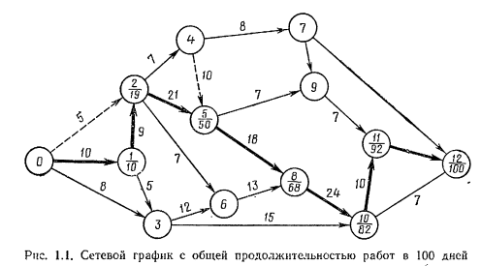

Рисунок 4 – Локальный сетевой график

Основные составляющие сетевого графика – события и работы. События изображаются кружками и представляют собой завершение одной или нескольких работ, одновременно создающих возможность для начала других работ. Работа изображается стрелкой, соединяющей два события – предшествующее и последующее. Направление стрелки показывает порядок выполнения работ; цифры над стрелкой указывают продолжительность работы (обычно в днях). В кружках цифры означают: в числителе ‒ кодовый номер события, в знаменателе ‒ продолжительность работ от начала до завершения данного события. Работа может быть действительной (сплошная стрелка), т.е. требующей для своего выполнения определенного времени, и фиктивной (штриховая стрелка), не требующей затрат времени, но указывающей на возможность начала данной работы только после завершения другой (например, прокладка кабеля может быть начата только после завершения рытья траншеи).

Сетевой график характеризуется критическим путем, под которым понимают непрерывную последовательность работ и событий от начального до конечного события. Для преодоления критического пути требуется наибольшее время. Иными словами, это путь, имеющий наибольшую продолжительность. События и работы, лежащие на критическом пути, называют критическими. Основная задача расчетов по сетевому графику ‒ определение критического пути, т.е. общей продолжительности планируемого комплекса работ, позволяющее в каждом конкретном случае выявить те работы, от которых зависит продолжительность всего строительства. На рисунке 4 критический путь отмечен жирными стрелками.

По ходу строительства может производиться оптимизация сетевого графика по времени. Это сокращение продолжительности работ, лежащих на критическом пути, за счет ресурсов (трудовых и материальных), отведенных для работ, не лежащих на критическом пути, которые могут быть отодвинуты на какое-то время, поскольку сроки их выполнения не влияют на конечный срок строительства.

**Основные требования к проектной документации**

**Цель:** Изучение основных требований к проектной документации на электромонтажные работы.

**Задачи:**

1. Ознакомиться с принципами принятия основных технических решений.

2. Изучить требования нормативных документов к проектной документации.

3. Изучить требования нормативных документов к рабочей документации.

**План лекции:**

1. Принятие основных технических решений.

2. Требования нормативных документов к проектной и рабочей документации.

При строительстве объекта требуется принимать множество решений. Основные технические решения (ОТР) проектировщик принимает на основании:

* требований законодательства;
* Федеральных законов, указов Президента РФ, Постановлений Правительства РФ, межведомственных, ведомственных и локальных нормативно-правовых актов (НПА), нормативно-технических документов (НТД);
* требований заказчика;
* задания на проектирование;
* возможностей оборудования;
* паспортов, технического описания, а также руководства по настройке и эксплуатации производителей.

ОТР необходимо согласовать с заинтересованными лицами: представителями заказчика, при необходимости - с экспертом. После процедуры согласования и утверждения заказчик использует полученные сведения для получения разрешения на строительство (при необходимости); при проведении тендерных процедур выбора подрядчика (исполнителя); для закупки оборудования, материалов и кабельной продукции; для монтажных и наладочных работ; а также для проведения приемо-сдаточных испытаний и последующей эксплуатации и модернизации системы.

Для того, чтобы эффективно находить нужную информацию ОТР должны быть оформлены в стандартном виде.

Существует множество типов документации:

* исходно-разрешительная документация;
* проектная документация (П);
* рабочая документация (Р);
* проект организации строительства (ПОС), проект производства работ (ППР) и программа пуско-наладочных работ (ПНР) и другая организационно-технологическая документация для начала монтажных и наладочных работ;
* исполнительная документация (проектная и производственная);
* приемо-сдаточная документация.

Каждый вид документации нужен для решения совершенно конкретной задачи и предназначен строго определенному кругу лиц. Из перечисленных выше документов проектировщик разрабатывает лишь два: проектную и рабочую документацию. И может контролировать комплектность исполнительной документации в рамках авторского надзора.

Согласно «Градостроительного кодекса Российской Федерации» от 29.12.2004 № 190-ФЗ (ГрК РФ) Статья 48:

«Проектная документация представляет собой документацию, содержащую материалы в текстовой и графической формах и определяющую архитектурные, функционально-технологические, конструктивные и инженерно-технические решения для обеспечения строительства, реконструкции объектов капитального строительства, их частей, капитального ремонта.»

Аналогичное определение содержится в ГОСТ 21.001-2013 Система проектной документации для строительства (СПДС). Общие положения:

«проектная документация: Совокупность текстовых и графических документов, определяющих архитектурные, функционально-технологические, конструктивные и инженерно-технические и иные решения проектируемого здания (сооружения), состав которых необходим для оценки соответствия принятых решений заданию на проектирование, требованиям технических регламентов и документов в области стандартизации и достаточен для разработки рабочей документации для строительства.»

Из приведенных нормативных выдержек понятно, что назначение проектной документации - оценить соответствие ОТР требованиям законодательства, требованиям заказчика и документам в области стандартизации - требованиям к оформлению документации.

Если в проектной документации ОТР проверяются на соответствие заданию на проектирование и требованиям законодательства - то в рабочей документации ОТР (уже проверенные и согласованные) используются заказчиком для начала строительства (монтажа и пусконаладки).

На основании рабочей документации подрядчик готовит другие виды организационно-технологических документов: уже упомянутые ПОС, ППР, ПНР, а также все виды исполнительной документации.

Поэтому требования к содержанию проектной и рабочей документации различны: в первом случае важно показать ОТР в разрезе требований к системе (например видеонаблюдения). А в случае с рабочей документацией - детальность ОТР должна быть достаточной, чтобы по этой документации можно было закупить оборудование и материалы, спланировать работы, контролировать ход производства работ (объёмы и качество), а в дальнейшем - создать эксплуатационную документацию.

Чертежи рабочей документации должны содержать штампы «в производство работ» и «экспертиза проведена» (при необходимости) заказчика, в «производство работ» генподрядчика и даты на них. Измененные рабочие чертежи должны быть оформлены согласно п.7 ГОСТ 21.1101-2013 с разрешением на внесение изменений, всеми сносками, зачеркиваниями и обводами.

Состав исполнительной производственной документации правильней указывать при разработке рабочей документации - именно проектировщик должен продумать точки контроля при монтаже и пуско-наладке проектируемой им системы. Руководствоваться при разработке состава исполнительной производственной документации нужно также Приказом Ростехнадзора от 26.12.2006 № 1128 (РД-11-02-2006) и СП 68.13330.2017 Приемка в эксплуатацию законченных строительством объектов. Основные положения. Актуализированная редакция СНиП 3.01.04-87.

Согласно ГОСТ 21.001-2013 Система проектной документации для строительства (СПДС). Общие положения:

«4.1 Система проектной документации для строительства (СПДС) - комплекс взаимосвязанных межгосударственных и национальных стандартов, содержащих общие требования и правила по разработке, оформлению и обращению проектной и рабочей документации для строительства объектов различного назначения.»

Согласно ГОСТ 2.001-2013 Единая система конструкторской документации (ЕСКД). Общие положения:

«4.1 Единая система конструкторской документации (ЕСКД) - комплекс стандартов, устанавливающих взаимосвязанные правила, требования и нормы по разработке, оформлению и обращению конструкторской документации, разрабатываемой и применяемой на всех стадиях жизненного цикла изделия.»

Требования к содержанию и проектной документации устанавливаются Правительством РФ согласно ГрК РФ Статья 48:

«13. Состав и требования к содержанию разделов проектной документации применительно к различным видам объектов капитального строительства, в том числе к линейным объектам, состав и требования к содержанию разделов проектной документации применительно к отдельным этапам строительства, реконструкции объектов капитального строительства, состав и требования к содержанию разделов проектной документации при проведении капитального ремонта объектов капитального строительства, а также состав и требования к содержанию разделов проектной документации, представляемой на экспертизу проектной документации и в органы государственного строительного надзора, устанавливаются Правительством Российской Федерации.»

На основании Статьи 48 ГрК РФ Правительство РФ выпустило Постановление Правительства РФ от 16.02.2008 № 87 (ред. от 21.04.2018) «О составе разделов проектной документации и требованиях к их содержанию». Это единственный документ, определяющий требования к минимальному содержанию разделов проектной документации. Достаточно подробно указаны требования к текстовой части каждого подраздела. Для графической части перечислены только основные рабочие чертежи без конкретизации требований к ним.

При оформлении проектной и рабочей документации нужно руководствоваться ГОСТ Р 21.1101-2013 Система проектной документации для строительства (СПДС). Основные требования к проектной и рабочей документации.

Согласно общим правилам выполнения документации:

«5.1.1 При выполнении проектной и рабочей документации, а также отчетной технической документации по инженерным изысканиям для строительства следует руководствоваться положениями стандартов СПДС и ЕСКД.

Перечень стандартов ЕСКД, подлежащих учету при выполнении графической и текстовой документации для строительства, приведен в таблице Д.1 (приложение Д).»

**Проектная, сметная и нормативная документация на монтаж электрооборудования (проект производства электромонтажных работ, смета, ПУЭ, СНиП, СН, СП и др.)**

**Цель:** Ознакомление с проектной, сметной и нормативной документацией на монтаж электрооборудования.

**Задачи:**

1. Изучить перечень нормативных документов, регламентирующих электромонтажные работы.

2. Ознакомиться с содержанием проекта производства электромонтажных работ.

3. Ознакомиться с содержанием смет на электромонтажные работы.

4. Ознакомиться с содержанием строительных норм и правил.

5. Ознакомиться с содержанием правил устройства электроустановок.

6. Ознакомиться с содержанием правил технической эксплуатации электроустановок потребителей.

**План лекции:**

1. Перечень нормативных документов, регламентирующих электромонтажные работы.

2. Проект производства электромонтажных работ.

3. Сметы на электромонтажные работы.

4. Строительные нормы и правила.

5. Правила устройства электроустановок.

6. Правила технической эксплуатации электроустановок потребителей.

Подрядчик планирует и осуществляет работы в соответствии проектно-сметной документацией и договорной ценой, определяющими объем, содержание и стоимость работ. Проектная документация должна соответствовать требованиям нормативных документов, регламентирующих электромонтажные работы:

* Строительным нормам и правилам (СНиП);
* Государственным стандартам (ГОСТ) в области строительства;
* Правилам устройства электроустановок (ПУЭ);
* Правилам технической эксплуатации электроустановок потребителей (ПТЭ ЭП).

Кроме того, в обязанности подрядчика входит соблюдение природоохранного законодательства и организация охраны труда при выполнении работ.

В ходе выполнения работ заказчик и подрядчик вправе по согласованию с проектной организацией вносить изменения в техническую документацию при неизменности характера предусмотренных договором подряда работ, а также выделять пусковой комплекс из всего проектного объема работ.

Важным моментом организации электромонтажных работ на сложных объектах, требующих определенной очередности выполнения строительных и электромонтажных работ, является составление ППЭР. Этот проект обязательно разрабатывается для выполнения электромонтажных работ, сопровождающихся сложными такелажными работами с применением механизмов (автокранов, автовышек), верхолазных работ, а также для работ, выполняемых в действующих электроустановках, например, при реконструкции существующих подстанций.

ППЭР разрабатывается специальными группами подготовки производства монтажных организаций и утверждается ее техническим руководителем (главным инженером). ППЭР должен быть согласован с заказчиком или техническим руководителем эксплуатирующей организации.

Смета на электромонтажные работы относится к локальным сметам, которые затем могут входить в объектные финансовые документы. Сюда относятся прокладывание кабелей, подключение к электросетям, монтаж щитков и распределительных коробок, установка розеток, выключателей и электроприборов и многое другое. При этом важно точно или приблизительно понимать объем необходимых средств, чтобы оценить свои возможности и в случае необходимости скорректировать расчеты.

Для подготовки обоснованного расчета в первую очередь следует составить пакет документов, на основании которой будет формироваться смета. В него обычно входят:

* план помещения с указанием схемы электропроводки;
* предусмотренные места установки электрооборудования;
* полученные у поставщика энергии технические условия (при необходимости);
* разрешение на право подключения к сети (при необходимости).

Бытовым потребителям обычно достаточно первых двух документов из приведенного списка. Если же речь идет о промышленных предприятиях, то может дополнительно понадобиться еще ряд бумаг: наряд-заказ на доставку оборудования, документ про ограничение ответственности эксплуатационной, акт, подтверждающий балансовую принадлежность объекта.

Действующие строительные нормы и правила, которые регламентируют правила установки электрических систем на различных объектах – это и есть СНиП, электромонтажные работы должны проводиться в строгом соответствии с этими правилами и нормами.

В соответствии с данными нормами, электрические системы, распределительные устройства и любое другое электротехническое оборудование не может быть сдано в эксплуатацию собственникам без получения соответствующего разрешения от контролирующей данные вопросы наладочной компании. Следует помнить также, что выполнять работы, связанные с эксплуатацией электрического оборудования, запрещено лицам, которые были заняты в процессе электромонтажа.

СНиП представляет собой свод правил, которые обязательно должны быть соблюдены в процессе электромонтажных работ на любом объекте. Нормы СНиП регламентируют также требования к персоналу, который может заниматься электромонтажными и электроизмерительными работами.

Правила устройства электроустановок (ПУЭ) – документ, описывающий устройство, принцип построения, особые требования к отдельным системам, их элементам, узлам и коммуникациям электроустановок. В частности, приведены требования к устройству электрической части освещения зданий, помещений и сооружений различного назначения, открытых пространств и улиц, а также требования к устройству рекламного освещения, а также содержит требования к электрооборудованию жилых и общественных зданий, зрелищных предприятий, клубных учреждений, спортивных сооружений.

Положения ПУЭ согласованы в установленном порядке с Госстроем России, ГУ ГПС МВД России, Госгортехнадзором России, РАО «ЕЭС России» и утверждены Госэнергонадзором Минэнерго России (Департаментом государственного энергетического надзора и энергосбережения Минтопэнерго России).

Требования Правил устройства электроустановок обязательны для всех организаций независимо от форм собственности и организационно-правовых форм, а также для физических лиц, занятых предпринимательской деятельностью без образования юридического лица.

Правила технической эксплуатации электроустановок потребителей (ПТЭ ЭП) разработаны на основании требований действующих законодательных актов, новых государственных стандартов и других нормативно-технических документов с учетом опыта эксплуатации электроустановок потребителей. Учтены также предложения научно-исследовательских институтов, проектных, ремонтных, наладочных организаций и других потребителей.

Правила акцентируют внимание персонала на вопросах эксплуатации электроустановок потребителей и не заменяют государственных стандартов и нормативно-технических документов (НТД), регламентирующих устройство электроустановок. Поэтому при монтаже, модернизации и реконструкции электроустановок следует наряду с настоящими Правилами использовать: Правила устройства электроустановок (ПУЭ); строительные нормы и правила (СНиП); санитарные нормы проектирования промышленных предприятий, государственные стандарты.

**Составление ППР и технологических карт**

**Цель:** Формирование знаний о порядке составления ППР и технологических карт.

**Задачи:**

1. Изучить требования к проекту производства электромонтажных работ.

2. Изучить требования к технологическим картам монтажа электрооборудования.

3. Ознакомиться с типовой технологической картой.

**План лекции:**

1. Требования к проекту производства электромонтажных работ.

2. Порядок составления проекта производства электромонтажных работ.

3. Требования к технологическим картам монтажа электрооборудования.

4. Порядок составления технологических карт монтажа электрооборудования.

5. Типовая технологическая карта монтажа электрооборудования.

Проект производства работ на строительство предприятия, здания или сооружения разрабатывается генеральными подрядными строительными организациями. На отдельные виды общестроительных работ, монтажных и специализированных работ ППР разрабатывается организацией, выполняющей эти работы.

На строительство крупных объектов, а также объектов, возводимых в сложных геологических и тяжелых климатических условиях, ППР могут разрабатываться по заказу генподрядных и субподрядных строительных организаций оргтехстроями или проектными организациями. Разработка ППР производится за счет накладных расходов в строительстве.

Проекты производства работ должны разрабатываться с учетом плана организационно-технических мероприятий строительно-монтажной организации, действующей системы оперативного планирования, управления и учета строительного производства.

Исходными данными для ППР служат:

* сводная смета;
* рабочая документация или рабочий проект;
* задание на разработку ППР, содержащее сведения об объеме и сроках разработки;
* сведения о сроках и порядке поставки готовых конструкций, изделий, полуфабрикатов, материалов, оборудования, о количестве и типах намеченных к использованию строительных машин и механизмов, а также о рабочих кадрах по основным профессиям;
* другие сведения, касающиеся специфики производства строительных, монтажных и специальных строительных работ.

В состав ППР для предприятий, их отдельных очередей, пусковых комплексов, зданий и сооружений включаются:

1. Комплексный сетевой график или календарный план производства работ в зависимости от степени сложности объекта, в которых на основе физических объемов СМР и разработанной технологии устанавливаются последовательность и сроки выполнения работ, определяются потребность в трудодне ресурсах, а также сроки подготовки всех видов оборудования.

2. Стройгенплан с расположением приобъектных постоянных и временных транспортных путей, сетей водоснабжения, канализации, электроснабжения, теплоснабжения, административной, хозяйственной и диспетчерской связи, монтажных кранов, механизированных установок, складов, временных инвентарных зданий, сооружений и устройств, используемых для нужд строительства.

3. График поступления на объект строительных конструкций, деталей, полуфабрикатов, материалов и оборудования.

4. График потребности в рабочих кадрах по объекту.

5. График потребности в основных строительных машинах по объекту.

6. Технологические карты на сложные работы, выполняемые новыми методами, на остальные работы – типовые технологические карты, привязанные к объекту и местным условиям строительства, или технологические схемы с описанием последовательности и методов производства работ с определением сроков и стоимости работ, трудозатрат и потребности в материалах и машинах по этапам для бригад, работающих по методу хозрасчета.

Технологическая карта состоит из чертежей и пояснительной записки. На чертежи наносят:

* схема производства работ (план, разрез) с элементами по технике безопасности;
* калькуляция трудозатрат;
* график (посменный или почасовой) производства работ;
* ведомость потребных машин, механизмов, инвентаря, оснастки, инструментов (с указанием марки, № типового проекта, или № ГОСТа для инструментов);
* ведомость потребности в материальных ресурсах;
* схемы операционного контроля качества с указанием основных допусков;
* указания по производству работ;
* указания по технике безопасности.

7. Схемы размещения знаков для выполнения геодезических построений и геодезического контроля положений конструкций, а также указания по точности геодезических измерений и перечень для этого технических средств.

8. Решения по охране труда и технике безопасности, требующие проектных разработок (крепление стенок, временное крепление и усиление конструкций, устройство заземления и т.д.).

9. Документация для осуществления контроля и оценки качества строительно-монтажных работ (указания о допусках, схемы операционного контроля качества и др.).

10. Мероприятия по организации работ методов бригадного хозяйственного расчета и обеспечению бригад необходимыми материалами, инструментами, оснастками, приспособлениями и машинами.

11. Пояснительная записка содержащая:

* обоснование решений по производству работ, в том числе, выполняемых в зимнее время;
* расчеты потребности в электроэнергии, воде, паре, кислороде, сжатом воздухе, решения по устройству временного освещения строительной площадки и рабочих мест с составлением при необходимости рабочих чертежей подводки сетей к объекту от источников питания;
* перечень временных (инвентарных) зданий и сооружений с обоснованием условий привязки их к участкам строительства;
* мероприятия по защите действующих коммуникаций от повреждений;
* технико-экономические показатели решений, принятых в ППР.

Для особо сложных объектов, и средней сложности в составе ППР должны разрабатываться комплексные сетевые графики.

Для осуществления контроля и оценки качества СМР в план производства работ должны включаться:

* указания о допусках в соответствии с требованиями СНиП и рабочих чертежей;
* схемы операционного контроля качества выполняемых работ;
* перечень требуемых актов освидетельствования скрытых работ;
* указания о сроках проверки качества работ с лабораторными испытаниями материалов, конструктивных элементов, температурно-влажностных режимов, а также о порядке опробования отдельных агрегатов и систем инженерного оборудования.

Решения по пожарной безопасности и взрывобезопасности, включаемые в ППР должны предусматривать порядок выполнения открытых огневых работ, требования к размещению горючих и взрывоопасных материалов.

В ППР должны быть приведены следующие основные технико-экономические показатели:

* себестоимость СМР;
* стоимость отвлекаемых на строительство данного объекта производственных фондов и обработки средств, продолжительность строительства, трудоемкость СМР, характеризующие решения, принятые в проекте (удельный вес затрат ручного труда, уровень механизации основных строительно-монтажных работ, затраты труда на 1м или 1м здания, выработка и др).

ППР утверждается главным инженером подрядной строительной организации, треста, отдельного СМУ или приравненных к ним организаций, а разделы ППР по монтажным и специальным работам- главными инженерами соответствующих субподрядных организаций по согласованию с генподрядчиком.

Утвержденный ППР должен быть передан на стройплощадку за 2 месяца до начала работ.

Утверждению ППР должно предшествовать рассмотрение его техническим (технико-экономическим) советом строительной организации с привлечением исполнителей – мастеров, прорабов.

Технологические карты имеют своим назначением обеспечение правильной организации и передовой технологии монтажного процесса при выполнении работ по монтажу отдельных элементов электротехнического узла (выключатель, разъединитель, конденсатор, измерительный трансформатор и др.) или по монтажу отдельных узлов электротехнических устройств (ячейка ОРУ или ЗРУ, силовой трансформатор, аккумуляторная батарея, выводы генераторов, комплектные токопроводы, гибкие связи и т. п.).

Технологические карты на сложные работы и на работы, выполняемые новыми методами, не получившими широкого распространения, должны разрабатываться в составе ППР.

В технологических картах должны быть разработаны следующие разделы:

1. Технико-экономические показатели монтажных работ (физические объемы работ, трудоемкость работ в человеко-днях, выработка на одного рабочего в день, затраты машино-смен и энергоресурсов).

2. Организация и технология выполнения монтажных процессов (схема организации работ и рабочих мест с указанием фронта работ, расположение частей и деталей подлежащего монтажу электрооборудования, расположение и порядок перемещения машин и механизмов; основные указания о последовательности и методах выполнения работ; специальные требования по технике безопасности).

3. Организация и методы труда рабочих (количественный и квалификационный состав бригад с учетом достигнутого и возможного перевыполнения норм, график выполнения работ с указанием трудоемкости на единицу объема и на весь объем работ).

4. Материально-технические ресурсы (ведомость необходимых монтажных материалов, ведомость монтажных изделий и конструкций, изготовляемых на заводах монтажных изделий и в центральных монтажно-заготовительных мастерских, ведомость машин, механизмов, приспособлений и инструмента).

5. Калькуляция трудовых затрат.

На основные монтажные узлы электротехнических устройств и основные виды электрооборудования разработаны типовые технологические карты. Указанные карты могут быть использованы с привязкой их к конкретным местным условиям при разработке проектов производства работ и технологических карт для конкретных объектов монтажа.

Схема разделов и порядок расположения материалов, подлежащих разработке при составлении конкретных типовых карт, могут изменяться в зависимости от сложности и специфики подлежащего монтажу электрооборудования.

Типовые технологические карты способствуют внедрению единых форм ведомостей, графиков и таблиц, разрабатываемых в составе конкретных технологических карт, и значительно облегчают работу по их составлению, ограничивая ее внесением в типовые карты изменений, вызванных специфическими особенностями конкретной монтажной площадки (схемы такелажа оборудования, расстояния их места разгрузки оборудования до монтажной зоны, наличие механизмов и др.).

Ниже приводится пример разработки технологической карты на монтаж электрооборудования.

**ТИПОВАЯ ТЕХНОЛОГИЧЕСКАЯ КАРТА**

**МОНТАЖ ЭЛЕКТРООБОРУДОВАНИЯ В КВАРТИРАХ ЖИЛОГО ДОМА, ПОМЕЩЕНИЯХ ОБЩЕЖИТИЙ, ОФИСНЫХ КАБИНЕТАХ**

**1. ОБЛАСТЬ ПРИМЕНЕНИЯ**

1.1. Технологическая карта разработана на устройство электропроводок в квартирах жилых зданий и определяет порядок производства электромонтажных работ в жилых и общественных помещениях. Конструкция квартирной электросети может включать в себя групповой щиток, сеть проводных и кабельных электропроводок, светильники, штепсельные розетки и стационарные электроприемники. Внутренняя электропроводка располагается в стенах, полах, перекрытиях, перегородках, в нишах плинтусов и в других строительных конструкциях квартиры (скрытая проводка).

На базе данной технологической карты могут разрабатываться технологические карты на устройство электропроводок в офисных помещениях, кабинетах, в помещениях общежитий с различными конструктивными решениями применительно к конкретным условиям планировки. Рассматриваемая технологическая карта может быть привязана к конкретному объекту (квартире, помещению) и принятым конструктивным размерам. При этом уточняются схемы производства, объемы работ, затраты труда, средства механизации, материалы, оборудование и т.п. Все технологические карты разрабатываются по рабочим чертежам проекта и регламентируют средства технологического обеспечения, правила выполнения технологических процессов при возведении, реконструкции зданий и сооружений.

1.2. Для привязки или разработки технологических карт в качестве исходных данных и документов необходимы:

* рабочие чертежи системы электроснабжения;
* архитектурно-строительные чертежи и поэтажные планы зданий;
* строительные нормы и правила (СНиП, ВСН, СП);
* инструкции, стандарты, заводские инструкции и технические условия (ТУ) на основные используемые материалы (провода, кабели, щитки, арматура и др.);
* единые нормы и расценки на электромонтажные работы (ЕНиР, ГЭСН-2001);
* производственные нормы расхода материалов (НПРМ);
* прогрессивные нормы и расценки, карты организации труда и трудовых процессов, применяемые при монтаже систем электроснабжения зданий и сооружений.

**2. ОБЩИЕ ПОЛОЖЕНИЯ**

2.1. Основными требованиями к монтируемой системе электроснабжения являются: электробезопасность всех проводок и наличие защитного заземления; пожаробезопасность всей системы и молниезащита; надежность работы всех квартирных электроустановок и оборудования. Все работы по монтажу внутреннего освещения осуществляют в соответствии с требованиями действующих нормативных документов: [СНиП 11-02-96](https://docs.cntd.ru/document/871001042#7D20K3), [СНиП 3.01.03-84](https://docs.cntd.ru/document/5200029#7D20K3), [СНиП 2.02.01-83](https://docs.cntd.ru/document/5200033#7D20K3)*, [СНиП 2.02.03-85](https://docs.cntd.ru/document/1200084538#7D20K3), [СНиП 3.02.01-87](https://docs.cntd.ru/document/1200092708#7D20K3).

2.2. При выполнении электроосвещения квартиры величины освещенности, коэффициенты запаса и качественные показатели осветительных установок должны иметь конечный уровень в соответствии со [СНиП 23-05-95](https://docs.cntd.ru/document/871001026#7D20K3) "Естественное и искусственное освещение" и [МГСН 2.06-99](https://docs.cntd.ru/document/1200003450#7D20K3) "Естественное, искусственное и совмещенное освещение". В качестве источников освещения должны устанавливаться энергосберегающие лампы. Уровни освещенности и осветительная арматура устанавливается в соответствии с характером их светораспределения, экономической эффективности, с назначением помещений и условий окружающей среды.

Для освещения подвалов, кладовых, чердачных помещений и т.п. светильники должны быть в соответствующем исполнении. Для помещений, где устанавливаются газовые приборы для отопления, следует применять светильники во взрывобезопасном исполнении. В жилых комнатах и других помещениях площадью более 10 м следует предусматривать возможность установки многоламповых светильников с включением ламп по частям. Для оформления интерьера по дизайн-проекту устанавливаются настенные бра. Управление освещением должно предусматриваться местным - выключателями, устанавливаемыми у входа в помещения.

2.3. Электропроводки в индивидуальных жилых домах выполняются в соответствии с требованиями [ПУЭ](https://docs.cntd.ru/document/1200003114#7D20K3) (7 издание), ГОСТ Р 50571, [СНиП 3.05.06-85](https://docs.cntd.ru/document/871001016#7D20K3), НПБ и т.д. В индивидуальных жилых домах следует применять кабели и провода с медными жилами, не распространяющие горение. Сечение проводников необходимо принимать согласно требованиям соответствующих глав [ПУЭ](https://docs.cntd.ru/document/1200003114#7D20K3) (7 издание). Электропроводку следует выполнять сменяемой: скрыто - в каналах строительных конструкций, замоноличенных трубах, в трубах за подвесным потолком; открыто - в электротехнических плинтусах, коробах.

На применяемые кабели, провода, пластмассовые короба, плинтусы, трубы, соединительные и ответвительные коробки и т.п. должны быть представлены пожарные сертификаты соответствия. В саунах, ванных комнатах, санузлах, душевых, как правило, монтируется скрытая проводка. Запрещается в перечисленных помещениях прокладывать провода с металлической оболочкой, в металлических трубах и металлических рукавах. При реализации проекта для помещений, содержащих нагреватели для саун, необходимо выполнять требования [ГОСТ Р 50571.12-96 часть 7, раздел 703](https://docs.cntd.ru/document/1200001347#6580IP).

Работы по устройству систем электроснабжения в жилых помещениях следует выполнять, руководствуясь требованиями следующих нормативных документов:

1. [ПУЭ](https://docs.cntd.ru/document/1200003114#7D20K3) изд.7 - Правила устройства электроустановок, 7 издание;

2. [СНиП 3.05.06-85](https://docs.cntd.ru/document/871001016#7D20K3) - Электротехнические устройства;

3. Нормы проектирования;

4. [СНиП 23-05-95](https://docs.cntd.ru/document/871001026#7D20K3) - Естественное и искусственное освещение. Нормы проектирования;

5. ПТЭЭП - [Правила технической эксплуатации электроустановок потребителей](https://docs.cntd.ru/document/901839683#64U0IK);

6. ГОСТ Р 50571 - Электроустановки зданий;

7. [СП 30-102-99](https://docs.cntd.ru/document/1200004849#7D20K3) - Планировка и застройка территорий малоэтажного жилищного строительства;

8. Нормы и правила проектирования коттеджной застройки 9 изд. 99);

9. [РД 34.21.122-87](https://docs.cntd.ru/document/1200003090#7D20K3) - Инструкция по устройству молниезащиты зданий и сооружений;

10. [СО-153-34.21.122-2003](https://docs.cntd.ru/document/1200034368#7D20K3) - Инструкция по устройству молниезащиты зданий, сооружений и промышленных коммуникаций;

11. [РД 153-34.0-03.150-00](https://docs.cntd.ru/document/1200007226#7D20K3) ([ПОТ РМ-016-2001](https://docs.cntd.ru/document/1200007226#7D20K3)) - Межотраслевые правила по охране труда (правила безопасности) при эксплуатации электроустановок.

**3. ОРГАНИЗАЦИЯ И ТЕХНОЛОГИЯ ВЫПОЛНЕНИЯ РАБОТ**

3.1. Основанием для начала работ по монтажу системы электроснабжения любого здания служит Акт технической готовности сооружения к монтажу. К акту приемки прилагают исполнительные геодезические схемы с нанесением выполненных проемов, отверстий, каналов и других элементов для прокладки сетей электроснабжения.

3.2. Борозды, пустоты, каналы, ниши, отверстия в стенах и в междуэтажных перекрытиях, необходимые для монтажа электрооборудования и проводок, должны быть предусмотрены в строительных чертежах и выполнены строительной организацией в процессе строительства.

3.3. Прежде, чем приступить к монтажным работам, необходимо провести подготовительные работы: разметочные, заготовительные и пробивочные работы. До начала монтажа электропроводки следует определить место ввода кабелей в дом, а также разметить места установки электрооборудования (электроприборов), выключателей, штепсельных розеток, ответвительных и соединительных коробок, светильников. После разметки электрооборудования сразу размечаются трассы (линии) прокладки электропроводов. Затем отмечается место установки распределительного щитка. Как правило, его устанавливаем вблизи от ввода в дом или в квартиру, в отапливаемом помещении, на высоте 1,5-1,7 м от пола.

3.4. До начала производства монтажных работ на объекте должны быть выполнены следующие мероприятия:

* получена проектно-сметная документация;
* согласованы графики поставки оборудования, изделий и материалов с учетом технологической последовательности производства работ;
* приняты необходимые помещения для размещения бригад рабочих, инженерно-технических работников, производственной базы, а также для складирования материалов и инструмента с обеспечением мероприятий по охране труда, противопожарной безопасности и охране окружающей среды;
* осуществлена приемка по акту строительной части объекта под монтаж электроосвещения.

3.5. Для разработки перечисленной выше документации необходимо обращаться только в организации, которые уже имеют опыт проведения аналогичных работ. Выполнение же самих монтажных работ также должны проводить только специалисты, которые уже имеют опыт по монтажу электроосветительных конструкций и оборудования. При создании проекта электроосвещения помещений необходимо учитывать все условия использования площадей и работы электрооборудования, такие как длительность нагрузки, температурные рабочие режимы, влияния уровня влажности на работу осветительных и других электроприборов. На этапе проектирования также продумываются возможности управления системой электроосвещения, подбирается необходимое оборудование, и проектируются слаботочные линии управления (рис. 1).

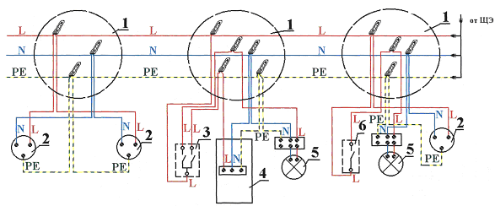

Рис.1. Пример электрической схемы электропроводок в квартире жилого дома

**Тема 1.2. Монтаж силового и осветительного электрооборудования для промышленных зданий**

**Виды сетей и проводок**

**Цель:** Формирование знаний о видах электрических сетей и проводок.

**Задачи:**

1. Изучить понятия электрическая сеть и электрическая проводка.

2. Изучить виды электрических сетей и электропроводок, их достоинства и недостатки.

**План лекции:**

1. Электрическая сеть.

2. Виды электрических сетей.

3. Электрическая проводка.

4. Виды электрических проводок.

Электрическая сеть – это совокупность электроустановок для распределения электрической энергии. Она состоит из подстанций, распределительных устройств, воздушных и кабельных линий электропередач.

Электрические сети подразделяют по ряду признаков: по роду тока, по напряжению, по конфигурации, по назначению, по району обслуживания.

По роду тока различают электросети постоянного и переменного тока. Производство, передача и распределение электроэнергии у нас в стране осуществляется при помощи трехфазного переменного тока с частотой 50 Гц. Большая часть потребителей работает на переменном токе. Поэтому основным видом электросетей являются сети трехфазного переменного тока.

Постоянный ток, а следовательно, и сети постоянного тока, применяют только в установках специального назначения. Постоянный ток очень высокого напряжения применяется для передачи значительных мощностей на большие расстояния. Например, в статье «Линии передачи постоянного тока» описана ВЛ на напряжение 1500 кВ с пропускной мощностью до 6000 МВт.

По напряжению электросети, как и все электроустановки, разделяют на сети напряжением до 1000 В и сети с напряжением выше 1000 В или условно на электросети низкого и высокого напряжения.

По конфигурации электросети подразделяют на разомкнутые (радиальные) и замкнутые. Разомкнутой называю сеть, в которой потребители электроэнергии получают питание только с одной стороны.

Замкнутой называют сеть, в которой потребители электроэнергии могут получать питание не менее чем с двух сторон.

По назначению электросети подразделяются на питающие и распределительные. Распределительные электросети служат для непосредственного питания электроприемников: электродвигателей, трансформаторов и т.п.

Питающие электросети служат для передачи электроэнергии на распределительные подстанции (РП), от которых питаются распределительные сети. В некоторых сетях трудно бывает четко определить сеть на питающую и распределительную.

По району обслуживания различают местные и районные электросети. Местными электросетями обычно называют сети напряжением до 35 кВ включительно, питающие потребителей электроэнергии в радиусе не более 15-30 км при передаваемой мощности на одноцепной линии до 10 - 15 МВА (промышленные, городские, сельские сети).

Районными электросетями являются сети напряжением 35 - 110 кВ и выше, состоящие из линий электропередачи, связывающих на параллельную работу отдельные электростанции и питающих районные подстанции.

Электрическая проводка – это провода и кабели с относящимися к ним креплениями, поддерживающими и защитными конструкциями.

При этом проводом называют одну неизолированную или одну и более изолированных жил, поверх которых может быть неметаллическая оболочка, обмотка, оплетка проволокой или волокнистыми материалами (наличие оболочки и т. д. зависит от условий прокладки и эксплуатации провода).

Кабелем называют одну или более изолированных жил (проводников), которые, как правило, заключены в металлическую или неметаллическую оболочку.

Электропроводка служит для подвода и распределения электричества в помещении. По характеру расположения она подразделяется на наружную и внутреннюю.

Наружная электропроводка предназначена для подвода электроэнергии от воздушной линии к жилому зданию.

По-другому наружную электропроводку называют уличной. Она прокладывается снаружи домов, по стенам сооружений и зданий, а также между ними на специальных конструкциях либо опорах.

Такая проводка необходима для подачи напряжения к осветительным фонарям, сигнализации, камерам видеонаблюдения и подсобным помещениям (гараж, мастерская, сарай, сауна, баня, бассейн).

Всё это обязательно должно учитываться ещё на этапе строительства зданий и сооружений.

Самое главное отличие наружной электропроводки в том, что она подвергается воздействию атмосферных факторов – дождь, снег, ветер, солнечные лучи. Поэтому она должна быть надёжно защищена от осадков, от механических воздействий и случайных прикосновений человека к токоведущим частям.

Внутренняя электропроводка – это тот самый набор проводов и кабелей, которые обеспечивают наличие электроэнергии в помещении. Она подразделяется на открытую и скрытую. Иногда применяется еще один вид прокладки электропроводки – комбинированная электропроводка.

Открытая электропроводка – это провода и кабели, проложенные прямо по поверхности стен и потолков.

Существует несколько способов прокладки:

* свободная подвеска;
* непосредственно по стенной поверхности или потолку;
* в электротехническом плинтусе;
* на струнах;
* в наличниках;
* на тросах;
* в лотках;
* на роликах;
* в гибком металлическом рукаве;
* на изоляторах;
* в коробах;
* в трубах.

В свою очередь, открытая проводка подразделяется ещё на три подвида:

1. Стационарная. Это проводка, которая постоянно подключена и не имеет возможности отключения без применения специального инструмента.
2. Переносная. Контакты такой проводки между собой соединены при помощи штепсельных разъёмов (не скручены и не спаяны), то есть такую проводку в любой момент можно рассоединить.
3. Передвижная. Применяется для подсоединения к электрической сети передвижных механизмов.

Преимущества открытой проводки заключаются в следующем:

1. Её легко монтировать.

2. Не требуется никакое дополнительное оборудование (типа электроинструмента для нарезки штроб).

3. Целостность потолков и стен при монтаже нарушается минимально.

4. Проводка в любой момент доступна для осмотра или устранения повреждения.

5. Она мобильна, если потребуется перенести в другое место выключатель или розетку, это можно сделать без проблем.

Недостатки открытой проводки:

1. Она малопривлекательна и не всегда вписывается в интерьер.

2. При монтаже необходимо учитывать технические нормы и требования помещений (не везде её можно использовать).

3. Открытый способ прокладки наиболее опасен в плане возникновения пожаров. При нагрузке свыше допустимой, возможен перегрев проводки и возгорание.

Скрытую электропроводку прокладывают внутри конструктивных элементов здания – в перекрытиях и фундаментах, в стенных поверхностях, под съёмными полами. Есть несколько способов укладки кабеля или провода:

* в трубах;
* в бороздах под штукатурку;
* в гибком металлическом рукаве;
* в пустотах строительной конструкции;
* в каналах;
* в коробах;
* в нишах гипсокартонных конструкций.

Преимущества скрытой проводки:

1. Она не видна, не портит интерьер помещения и не препятствует никаким отделочным работам.

2. Такой способ прокладки характеризуется высоким уровнем электрической безопасности. Все проводники скрыты, а значит прикосновение к токоведущим частям и поражение электрическим током сведены к минимуму.

3. Находясь под слоем штукатурки, скрытая проводка не имеет доступа воздуха, вследствие чего обладает высокой пожарной безопасностью.

4. На элементы скрытой проводки не оказывается солнечного и механического воздействия, за счёт чего увеличивается её срок службы.

Недостатки скрытого способа прокладки электропроводки:

1. Практически невозможен ремонт такой проводки. Если где-то перегорит провод, отыскать место повреждения будет очень проблематично.

2. Трудоёмкий монтаж.

3. Необходимо сразу чётко продумывать места расположения розеток и выключателей, пути прокладки проводов, так как в дальнейшем что-то поменять будет трудно.

4. Потребуется составление точной схемы пролегания проводки. Ведь когда нужно просверлить отверстие для крепления картины или полочек, надо быть уверенным, что не попадёшь сверлом в провод. Можно, конечно, обойтись без схемы, но тогда придётся купить специальный прибор для обнаружения скрытой проводки.

Комбинированная электропроводка – это сочетание открытого и скрытого способа монтажа.

**Требования ПУЭ к проводкам**

**Цель:** Изучение основных требований ПУЭ к электрическим проводкам.

**Задачи:**

1. Изучить основные требования ПУЭ к электрическим проводкам.

**План лекции:**

1. Требования к внутренним электропроводкам.

2. Наименьшие допустимые сечения кабелей и проводов электрических сетей в жилых зданиях.

3. Выбор сечения проводников.

Внутренние электропроводки должны выполняться с учетом следующего:

1. Электроустановки разных организаций, обособленных в административно-хозяйственном отношении, расположенные в одном здании, могут быть присоединены ответвлениями к общей питающей линии или питаться отдельными линиями от ВРУ или ГРЩ.

2. К одной линии разрешается присоединять несколько стояков. На ответвлениях к каждому стояку, питающему квартиры жилых домов, имеющих более 5 этажей, следует устанавливать аппарат управления, совмещенный с аппаратом защиты.

3. В жилых зданиях светильники лестничных клеток, вестибюлей, холлов, поэтажных коридоров и других внутридомовых помещений вне квартир должны питаться по самостоятельным линиям от ВРУ или отдельных групповых щитков, питаемых от ВРУ. Присоединение этих светильников к этажным и квартирным щиткам не допускается.

4. Для лестничных клеток и коридоров, имеющих естественное освещение, рекомендуется предусматривать автоматическое управление электрическим освещением в зависимости от освещенности, создаваемой естественным светом.

5. Питание электроустановок нежилого фонда рекомендуется выполнять отдельными линиями.

Питающие сети от подстанций до ВУ, ВРУ, ГРЩ должны быть защищены от токов КЗ.

В зданиях следует применять кабели и провода с медными жилами. До 2001 г. по имеющемуся заделу строительства допускается использование проводов и кабелей с алюминиевыми жилами

Питающие и распределительные сети, как правило, должны выполняться кабелями и проводами с алюминиевыми жилами, если их расчетное сечение равно 16 мм2 и более.

Питание отдельных электроприемников, относящихся к инженерному оборудованию зданий (насосы, вентиляторы, калориферы, установки кондиционирования воздуха и т.п.), может выполняться проводами или кабелем с алюминиевыми жилами сечением не менее 2,5 мм2.

В музеях, картинных галереях, выставочных помещениях разрешается использование осветительных шинопроводов со степенью защиты IР20, у которых ответвительные устройства к светильникам имеют разъемные контактные соединения, находящиеся внутри короба шинопровода в момент коммутации, и шинопроводов со степенью защиты IР44, у которых ответвления к светильникам выполняются с помощью штепсельных разъемов, обеспечивающих разрыв цепи ответвления до момента извлечения вилки из розетки.

В указанных помещениях осветительные шинопроводы должны питаться от распределительных пунктов самостоятельными линиями.

В жилых зданиях сечения медных проводников должны соответствовать расчетным значениям, но быть не менее указанных в таблице 1.

В жилых зданиях прокладка вертикальных участков распределительной сети внутри квартир не допускается.

Запрещается прокладка от этажного щитка в общей трубе, общем коробе или канале проводов и кабелей, питающих линии разных квартир.

Допускается не распространяющая горение прокладка в общей трубе, общем коробе или канале строительных конструкций, выполненных из негорючих материалов, проводов и кабелей питающих линий квартир вместе с проводами и кабелями групповых линий рабочего освещения лестничных клеток, поэтажных коридоров и других внутридомовых помещений.

Таблица 1 – Наименьшие допустимые сечения кабелей и проводов электрических сетей в жилых зданиях

|  |  |
| --- | --- |
| Наименование линий | Наименьшее сечение кабелей и проводов с медными жилами, мм2 |
| Линии групповых сетей | 1,5 |
| Линии от этажных до квартирных щитков и к расчетному счетчику | 2,5 |
| Линии распределительной сети (стояки) для питания квартир | 4 |

Во всех зданиях линии групповой сети, прокладываемые от групповых, этажных и квартирных щитков до светильников общего освещения, штепсельных розеток и стационарных электроприемников, должны выполняться трехпроводными (фазный - L, нулевой рабочий - N и нулевой защитный - РЕ проводники).

Не допускается объединение нулевых рабочих и нулевых защитных проводников различных групповых линий.

Нулевой рабочий и нулевой защитный проводники не допускается подключать на щитках под общий контактный зажим.

Электропроводку в помещениях следует выполнять сменяемой: скрыто - в каналах строительных конструкций, замоноличенных трубах; открыто - в электротехнических плинтусах, коробах и т.п.

В технических этажах, подпольях, неотапливаемых подвалах, чердаках, вентиляционных камерах, сырых и особо сырых помещениях электропроводку рекомендуется выполнять открыто.

В зданиях со строительными конструкциями, выполненными из негорючих материалов, допускается несменяемая замоноличенная прокладка групповых сетей в бороздах стен, перегородок, перекрытий, под штукатуркой, в слое подготовки пола или в пустотах строительных конструкций, выполняемая кабелем или изолированными проводами в защитной оболочке. Применение несменяемой замоноличенной прокладки проводов в панелях стен, перегородок и перекрытий, выполненной при их изготовлении на заводах стройиндустрии или выполняемой в монтажных стыках панелей при монтаже зданий, не допускается.

Электрические сети, прокладываемые за непроходными подвесными потолками и в перегородках, рассматриваются как скрытые электропроводки и их следует выполнять: за потолками и в пустотах перегородок из горючих материалов в металлических трубах, обладающих локализационной способностью, и в закрытых коробах; за потолками и в перегородках из негорючих материалов - в выполненных из негорючих материалов трубах и коробах, а также кабелями, не распространяющими горение. При этом должна быть обеспечена возможность замены проводов и кабелей.

Под подвесными потолками из негорючих материалов понимают такие потолки, которые выполнены из негорючих материалов, при этом другие строительные конструкции, расположенные над подвесными потолками, включая междуэтажные перекрытия, также выполнены из негорючих материалов.

В помещениях для приготовления и приема пищи, за исключением кухонь квартир, допускается открытая прокладка кабелей. Открытая прокладка проводов в этих помещениях не допускается.

В кухнях квартир могут применяться те же виды электропроводок, что и в жилых комнатах и коридорах.

В саунах, ванных комнатах, санузлах, душевых, как правило, должна применяться скрытая электропроводка. Допускается открытая прокладка кабелей.

В саунах, ванных комнатах, санузлах, душевых не допускается прокладка проводов с металлическими оболочками, в металлических трубах и металлических рукавах.

В саунах для зон 3 и 4 по ГОСТ Р 50571.12-96 «Электроустановки зданий. Часть 7. Требования к специальным электроустановкам. Раздел 703. Помещения, содержащие нагреватели для саун» должна использоваться электропроводка с допустимой температурой изоляции 170 °С.

Электропроводка на чердаках должна выполняться в соответствии с требованиями разд. 2.

Через подвалы и технические подполья секций здания допускается прокладка силовых кабелей напряжением до 1 кВ, питающих электроприемники других секций здания. Указанные кабели не рассматриваются как транзитные, прокладка транзитных кабелей через подвалы и технические подполья зданий запрещается.

Открытая прокладка транзитных кабелей и проводов через кладовые и складские помещения не допускается.

Линии, питающие холодильные установки предприятий торговли и общественного питания, должны быть проложены от ВРУ или ГРЩ этих предприятий.

Выбор сечения проводников следует проводить согласно требованиям соответствующих глав ПУЭ.

Однофазные двух- и трехпроводные линии, а также трехфазные четырех- и пятипроводные линии при питании однофазных нагрузок, должны иметь сечение нулевых рабочих (N) проводников, равное сечению фазных проводников.

Трехфазные четырех- и пятипроводные линии при питании трехфазных симметричных нагрузок должны иметь сечение нулевых рабочих (N) проводников, равное сечению фазных проводников, если фазные проводники имеют сечение до 16 мм2 по меди и 25 мм2 по алюминию, а при больших сечениях - не менее 50% сечения фазных проводников.

Сечение РЕN проводников должно быть не менее сечения N проводников и не менее 10 мм2 по меди и 16 мм2 по алюминию независимо от сечения фазных проводников.

Сечение РЕ проводников должно равняться сечению фазных при сечении последних до 16 мм2, 16 мм2 при сечении фазных проводников от 16 до 35 мм2 и 50% сечения фазных проводников при больших сечениях.

Сечение РЕ проводников, не входящих в состав кабеля, должно быть не менее 2,5 мм2 - при наличии механической защиты и 4 мм2 - при ее отсутствии.

**Проводки по строительным конструкциям**

**Цель:** Формирование знаний о технологии монтажа электропроводки по строительным конструкциям.

**Задачи:**

1. Изучить технологию монтажа электропроводки по строительным конструкциям.

**План лекции:**

1. Технология монтажа электропроводки по строительным конструкциям.

Монтаж открытых электропроводок, выполняемых плоскими проводами АППР, АППВ, ППВ, проводят в определенной технологической последовательности. Сначала размечают места установки светильников, выключателей и штепсельных розеток, линий электропроводки, крепления провода, т.е. точек забивки гвоздей, установки скоб и мест прохода провода через стены и перекрытия, начиная от группового щитка с постепенным переходом к отдельным помещениям.

Места установки светильников на потолке размечают в зависимости от их числа. Если в центре помещения устанавливают один светильник, то место его положения определяют натягиванием из противоположных углов крест-накрест двух шнуров. Точку их пересечения на полу отмечают мелом, затем со стремянки отвесом эту точку переносят на потолок. Если нужно установить два светильника в помещении на потолке, то на полу отбивают среднюю линию, делят ее на четыре равные части. Разметку переносят на потолок. Светильники устанавливают от стены на расстоянии 1/4 длины помещения.

После определения мест установки светильников на стене и потолке с помощью шнура отбивают линию будущих электропроводок. На линии отмечают точки крепления провода, а также точки сквозных отверстий для прохода проводов через стены и перекрытия. Далее, используя шаблон, намечают места установки ответвительных коробок, штепсельных розеток и выключателей.

Если заранее не были оставлены отверстия в кирпичных, бетонных и железобетонных основаниях, их выполняют электротехническим, пневматическим или пиротехническим инструментом (рисунок 5).

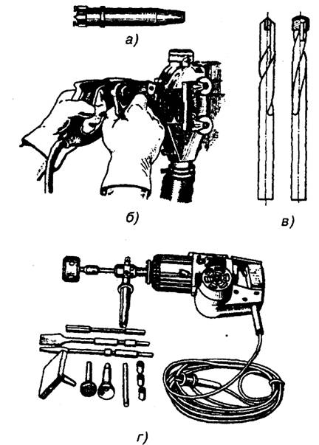

Рисунок 5 - Инструмент, механизмы и приспособления для пробивных работ:

а - шлямбур; б - бороздорез; в - бурик; г - фугальный электрический молоток с набором рабочего инструмента

Проходы проводов через несгораемые стены выполняют в резиновых или поливинилхлоридных трубках, а через сгораемые - в отрезках стальных труб, с обоих концов которых надеты изоляционные втулки. Трубку в отверстии заделывают цементным растворов Изоляционная трубка должна выходить из втулки на 5-10 мм.

В монтажную зону плоские провода поставляют в бухтах. Перед прокладкой их разматывают, разрезают на отрезки и выправляют. Для этого один конец провода закрепляют, а сам провод протягивают через специальное приспособление для правки или рукавицу, надетую на руку. Протягивать провод следует очень аккуратно, чтобы не повредить оболочку. Правку плоских проводов можно производить только при температуре не ниже - 15° С.

После правки и отрезания проводов их сматывают в бухточки. Прокладку проводов начинают с ближайшей к групповому щитку ответвительной коробки. Провод укладывают, начиная от коробки, по всему прямолинейному участку до места поворота трассы. При этом провод на другом конце временно закрепляют, тщательно выправляют, укладывают по всей длине участка и окончательно закрепляют на всем протяжении трассы. При прокладке плоских проводов (кроме проводов АППР) по сгораемым основаниям под них по всей длине прокладывают асбест толщиной не менее 3 мм с выступом от края провода не менее 10 мм.

Провода крепят скобами с помощью дюбелей или гвоздей, с расстоянием между точками крепления не более 400 мм.

При разделке плоских проводов часто используют клещи КУ-1 или МБ-241, с помощью которых можно разрезать пленку, выкусывать ее, снимать изоляцию с концов проводов, зачищать жилы и изгибать колечки на концах проводов для подсоединения их под контактный винт.

Следующими операциями электромонтажа являются соединение и ответвление плоских проводов в ответвительных коробках. Эти операции выполняют сваркой, опрессованием или пайкой с последующей изоляцией полиэтиленовыми колпачками или изолирующей лентой. Провода в цепях штепсельных розеток соединяют непосредственно на контактах розеток.

**Монтаж проводки по лоткам**

**Цель:** Формирование знаний о технологии монтажа электропроводки по лоткам.

**Задачи:**

1. Изучить технологию монтажа электропроводки по лоткам.

2. Изучить требования к электропроводке на лотках.

**План лекции:**

1. Электропроводка на лотках, назначение, преимущества.

2. Виды лотков.

3. Монтаж лотков.

4. Прокладка проводов и кабелей на лотках.

Монтаж электропроводок на лотках и в коробах по сравнению с другими способами монтажа обеспечивает следующие преимущества:

– хорошие условия охлаждения проводов;

– удобство прокладки дополнительных кабелей или проводов;

– свободный доступ к проводам и кабелям на всем протяжении трассы и легкость их замены, возможность прокладки по сложным трассам с ответвлениями на любом участке линии.

Такая система канализации электроэнергии дает также существенную экономию затрат труда, расхода проводникового материала и стали, облегчает монтаж и эксплуатацию линии. В случае необходимости провода или кабели можно легко вынуть и быстро заменить другими, при этом можно изменить их число, сечение и марку, а также трассу.

Лотки применяются для открытой прокладки проводов и кабелей в помещениях, где по действующим правилам проводка в стальных трубах не обязательна (в сухих, сырых и жарких, с химически активной средой и пожароопасных), в электропомещениях (кабельных полуэтажах и подвалах), в проходах за щитами и панелями станций управления и переходах между ними, на технических этажах, в машинных залах и их подвалах, в насосных и компрессорных, а также для внутрицеховых проводок над станками. Электропроводки на лотках используются в помещениях с любой средой при условии использования проводов и кабелей, допустимых для этой среды.

Лотки защищают провода и кабели от повреждений и обеспечивают их многослойную прокладку.

В лотках прокладываются провода и кабели с резиновой и пластмассовой изоляцией, с негорючими или не поддерживающими горение защитными оболочками, например провода марок АПР, АПРВ, АПН, АПРН, АПВ, АПП, АПРТО и кабели марок АВРГ, АНРГ, АСРГ, АВВГ, АПВГ и аналогичные медные.

Используются три типа лотков: сварные, из перфорированных полос, проволочные. Сварной лоток состоит из двух продольных стальных профилей с приваренными к ним через каждые 250 мм перфорированными стальными полосами (поперечинами). Перфорированный лоток представляет собой перфорированную стальную полосу с загнутыми под прямым углом краями (бортиками) высотой 16-20 мм. Такая конструкция, являясь жесткой, может все же слегка изгибаться (например, при монтаже переходов).

Несущие лотки новой конструкции изготавливают прямыми и угловыми секциями. Прямые лотки (рисунок 6) могут быть сварными шириной 40 (НЛ40) и 20 (НЛ20) и перфорированными шириной 10 см (НЛ10) и 5 см (НЛ5).

В стенках лотков предусматриваются отверстия для крепления огнестойких перегородок, соединителей или ответвлений из других лотков при образовании лотковой трассы (рисунок 7). Перемычки в сварных лотках имеют перфорацию для крепления к ним проводников. Полное обозначение лотка, например НЛ40-П2, расшифровывается следующим образом: несущий лоток шириной 40 см, прямой, длиной 2 м.

Угловые лотки НЛ-У45 и НЛ-У95 служат для образования поворота трассы в горизонтальной плоскости с радиусами 45 и 95 см. Лотки шириной 20 и 40 см соединяются переходным соединителем НЛ-СП, представляющим собой пластину толщиной 3 мм с пазами и отверстиями. Шарнирный соединитель НЛ-СШ служит для соединения прямых лотков любого типа под углом от 0° до 90°.

Образование поворотов лотковой магистрали показано на рисунке 8.

|  |  |  |
| --- | --- | --- |
|  |  |  |
|  |  |  |
|  |  |  |
|  |  |  |

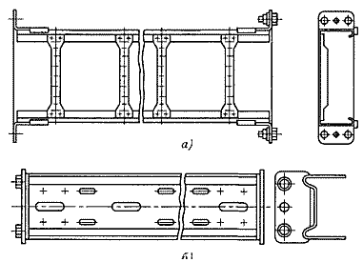  
Рисунок 6 – Лотки прямые перфорированные

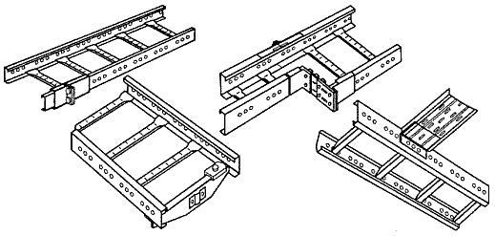

Рисунок 7 – Соединение прямых лотков для образования трассы

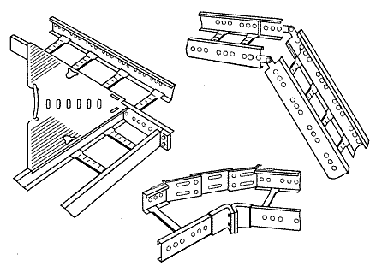  
Рисунок 8 – Образование поворотов лотковой магистрали в горизонтальной и вертикальной плоскостях

Огнестойкая перегородка, применяемая для разделения в лотке кабелей разного назначения, представляет собой асбестоцементную плиту с деталями для ее установки и крепления.

В номенклатуру выпускаемых промышленностью лотков входят готовые для сборки элементы, обеспечивающие создание трассы с необходимыми поворотами и разветвлениями в горизонтальной и вертикальной плоскостях.

Большая часть трудозатрат при монтаже лотков приходится на первую стадию: установку опорных конструкций, укладку и закрепление на них лотков, соединение последних в магистраль и ее заземление.

Установка лотков на подготовленной трассе производится во избежание их повреждения в помещениях с законченной отделкой. Опорными деталями для них служат элементы кабельных конструкций, монтажные перфорированные профили и полосы, кронштейны.

Опорные консоли, кронштейны и другие подвесные конструкции изготавливают в монтажных мастерских из стальных профилей, но также в качестве опорных могут использоваться элементы сборных кабельных конструкций заводского изготовления.

Подвесные конструкции для установки лотков рекомендуется выполнять разъемными, чтобы обеспечить закладывание проводов и кабелей без протягивания их внутри магистралей.

Обходы препятствий лотковыми магистралями, их повороты и ответвления от них выполняются в основном с помощью стальных монтажных перфорированных профилей и полос или угловых, тройниковых и крестообразных секций. В тех случаях, когда магистраль выходит за пределы одного помещения, лотки пропускают через проемы в стенах и перекрытиях или в строительные конструкции заделывают отрезки труб для пропуска проводов и кабелей.

Для облегчения монтажа лотков при обходах и пересечениях используют выносные опорные конструкции, обеспечивающие прямолинейное расположение лотков. В пролетах цехов крепление лотков осуществляют на несущих тросах и тросовых подвесках с помощью тросовых растяжек.

При разметке трасс используют нормированные размеры, т. е. высота расположения лотков над полом или площадкой обслуживания должна быть не менее 2 м при их установке по стенам и не ниже 2,5 м под перекрытиями. При прокладке трасс в кабельных полуэтажах, подвалах электромашинных помещений, проходах за щитами и панелями станций управления, переходах между ними и других помещениях, обслуживаемых специально обученным персоналом, высота расположения лотков не нормируется.

При пересечении лотков с трубопроводами расстояние между ними должно быть не менее 50 мм, а при их параллельной прокладке – не менее 100 мм; при пересечении лотков с трубопроводами с горючими жидкостями или газами расстояние между ними должно быть не менее 100 мм, а при их параллельной прокладке – не менее 250 мм. Расстояния между точками крепления лотков не нормированы, но обычно это 2-2,5 м.

Конструкции и кронштейны для установки лотков крепятся к строительным основаниям дюбелями, забиваемыми строительно-монтажным пистолетом, а к закладным или другим металлическим конструкциям сваркой или распорными дюбелями.

Сварные лотки крепятся к кабельным полкам или монтажным профилям специальными прижимами. Лотки, предназначенные для установки на кабельных полках, предварительно соединяют в секции, поднимают на опорные конструкции и закрепляют так, чтобы исключить возможность их падения или сползания.

Лотки для прокладки проводов и кабелей имеют длину 2-3 м, а стандартный шаг строительных конструкций – 6 м. Поэтому при установке лотков поперек ферм перекрытий во избежание провисания увеличивают их жесткость с помощью оттяжек или опор из угловой стали, прокладывая их от балки к балке. Однако целесообразно прокладывать лотки под перекрытиями на тросе или канате. Для этого между балками натягивают катанку диаметром 8-10 мм, которая крепится на скобах к П-образным кронштейнам, установленным на балках, и имеет натяжные устройства. После укладки проводов и соединения лотков загибают их бортики вокруг катанки через каждые 500-800 мм.

Соединив между собой отдельные секции в магистральную линию (горизонтальную или вертикальную), присоединяют ее к контуру защитного заземления не менее чем в двух удаленных друг от друга местах стальной полосой сечением не менее 40 х 2 мм. Каждое ответвление магистрали дополнительно заземляется в конце. При многоярусной параллельной прокладке нескольких магистралей заземление выполняется одной стальной полосой, приваренной к каждой из них и к контуру заземления.

Сварные лотки можно использовать в качестве заземляющих проводников.

Все соединения при монтаже лотков производятся с помощью резьбового крепежа. Для надежного электрического контакта в местах соединения прямых окрашенных лотков фланцы должны иметь гальваническое покрытие. Электрический контакт вспомогательных элементов с прямыми окрашенными лотками обеспечивается стопорными шайбами либо зачисткой мест контакта. Для предотвращения самоотвинчивания резьбового крепежа используют пружинные шайбы.

Электропроводки заготавливаются в мастерских на основании проекта и предварительных замеров. Длина проводов и кабелей рассчитывается с учетом особенностей трассы и запасом их на ввод в электроприемники и повторные соединения. После установки лотков по трассе производится прокладка в них проводов, заготовленных в мастерских или непосредственно на объекте, в следующем порядке:

– подъем, раскатка и укладка на лотках;

– раскладка и закрепление на лотках;

– выполнение подсоединений и ответвлений.

Готовые комплекты электропроводок и мерные отрезки, свернутые в бухты и намотанные на инвентарные барабаны, поступают на объект и размещаются в удобных для раскатки местах.

Провода и кабели прокладываются на лотках с помощью роликов и направляющих желобов, которые расставляют по трассе на расстоянии 10 м друг от друга, на углах и в местах изменения высоты. Протягиваются кабели и провода с помощью лебедки, а также механизмов и приспособлений, обеспечивающих работы на высоте (переставных подмостей, лестниц-стремянок, телескопических вышек или гидроподъемников).

Раскладка проводов и кабелей на лотках рядами производится с помощью механизмов и приспособлений, обеспечивающих возможность работы на высоте.

Провода и кабели на лотках могут укладываться рядами, пучками и пакетами (рисунок 9), но с соблюдением следующих требований:

– в пучке не должно быть более 12 проводов и они должны быть скреплены бандажами;

– расстояние между бандажами на горизонтальных прямолинейных участках трассы должно быть не более 4,5 м, а на вертикальных – не более 1 м.

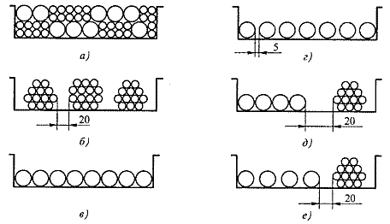  
Рисунок 9 – Различные способы прокладки проводки на лотках:  
а – провода и кабели вместе в несколько рядов без зазоров; б – только провода в пучках с зазором; в – кабели в один ряд без зазоров; г – кабели в один ряд соответственно с зазорами; д, е – кабели в один ряд соответственно с зазором и без него на расстоянии от пучка проводов

Кабели лучше укладывать в один ряд (можно без зазора). Допускается также укладывать кабели пучками (по два-три слоя в; пучке, а в исключительных случаях, специально обоснованных в проекте, – более трех слоев) без зазора. Наружный диаметр пучка должен быть не более 100 мм.

В коробах кабели и провода допускается прокладывать многослойно, располагая их произвольно.

Провода и кабели, проложенные в лотках, жестко закрепляются: не более чем через 1 м при вертикальной установке лотков и не более чем через 0,5 м до и после поворота или ответвления при горизонтальной их установке.

Пучки проводов скрепляют обоймами, бандажами, кабельными хомутами или прокладывают между разделительными обоймами. Соединения и ответвления проводов и кабелей, проложенных на лотках, производят в коробках и ящиках или в специальных сжимах с изолированной оболочкой, которые жестко закрепляются. Проложенные провода маркируются на концах и в местах ответвлений.

**Монтаж проводки в стальных трубах**

**Цель:** Формирование знаний о технологии монтажа электропроводки в стальных трубах.

**Задачи:**

1. Изучить технологию монтажа электропроводки в стальных трубах.

2. Изучить требования к электропроводке в стальных трубах.

**План лекции:**

1. Область применения электропроводок в трубах.

2. Индустриальная заготовка труб и трубных электропроводок.

3. Подготовка трубных трасс и прокладка труб.

4. Прокладка проводов в трубах и их заземление.

Стальные трубы применяют для защиты проводок от механических повреждений, а также для защиты изоляции проводов и самих проводов от разрушения средой помещения. В первом случае трубопровод может быть негерметичным, а во втором – только герметичным (влаго-и пыленепроницаемым).

Для обеспечения герметичности трубопровода уплотняются места соединения труб между собой и места присоединения их к аппаратам и приборам. Степень уплотнения труб может быть различной. Во взрывоопасной среде уплотнение трубопровода должно выдерживать повышенное давление. В помещениях с химически активной средой уплотнение должно предохранять от проникновения внутрь трубопровода агрессивных к проводам газов и жидкостей.

Использование электропроводки в трубах за последние годы заметно сократилось, особенно для осветительных сетей. Ее применяют только в тех случаях, когда недопустим другой вид проводки, например на химических предприятиях с взрывоопасной или химически активной средой, некоторых производствах металлургической промышленности, объектах животноводства и др.

Литые трубы, используемые в качестве защитных оболочек электропроводок, заменяются во всех возможных случаях на тонкостенные металлические электросварные трубы, что экономит 600-900 кг металла на 1 км линии. Применяют также легкие стальные водогазопроводные (газовые) трубы с толщиной стенок на 15-20% меньше, чем у обыкновенных газовых труб, например для открытой прокладки без уплотнения мест соединения труб и ввода их в коробки в сухих нормальных помещениях; скрытой и открытой прокладки с уплотнением мест соединения труб и мест ввода их в коробки в стенах, перекрытиях, полах, фундаментах и других строительных элементах сооружений, а также во влажных, жарких, пыльных и пожароопасных помещениях.

Во взрывоопасных помещениях допускается применение легких стальных труб печной сварки с толщиной стенки на 0,5 мм меньше, чем у водогазопроводных труб.

Замена труб защитными кожухами из листовой стали дает экономию металла свыше 50 %.

Заготовку и обработку труб и элементов трубных разводок, сборку их в трубные блоки, пакеты и узлы, а также обработку и заготовку электропроводок для прокладки их в трубах выполняют индустриально в МЭЗ на первой стадии монтажа. Отдельные трубные участки изготавливают и собирают в комплекте с соединительными и ответвительными коробками и с затянутыми в них проводами. Для монтажа небольших трубных разводок к отдельно стоящим приводам используют стандартные предварительно заготовленные трубные детали, при этом монтаж труб сводится к сборке деталей и прямых отрезков труб.

Существующие в монтажных организациях технологические линии отличаются друг от друга степенью механизации операций по обработке и заготовке трубных элементов, в частности способами очистки и сушки труб. Станки и приспособления технологической линии располагаются в определенной последовательности с соблюдением принципов поточности и механизации основных трудоемких операций. На технологической линии по обработке стальных труб выполняются следующие операции: складирование необработанных труб на стеллажах по сортам и размерам, окраска и сушка труб, складирование окрашенных труб на стеллажах, их разметка и резка, зачистка (раззенковка) концов труб после резки, нарезка резьбы, изгибание, комплектация и маркировка труб. Подъем со стеллажей, транспортировка к месту обработки, передвижение по поточной линии, сборка трубных заготовок в пакеты и блоки выполняются с помощью электрической тали, мостового крана, узкоколейной вагонетки, рольгангов и других механизмов в зависимости от местных условий и возможностей.

Механическую обработку труб выполняют в следующем порядке. На разметочном столе-рольганге целые трубы размечают на отдельные мерные отрезки. Разрезают трубы на трубоотрезных станках различного исполнения, а также маятниковыми или дисковыми пилами. Выполняют резьбу на концах стальных труб с помощью резьбонарезных станков и резьбонакатных патронов и плашек. Снимают фаски по внутреннему диаметру труб трубными райберами или конусными фрезами.

Изгибают целые трубы и их отрезки на ручных и приводных гибочных станках, например на универсальном шинотрубогибном станке УШТМ-2.

Планировку размещения оборудования технологической линии производят в соответствии с нормированными расстояниями: от станка до стены (колонны) – 800-1000 мм; между станками по потоку – в зависимости от размеров транспортных средств, соединяющих рабочие места, но не менее 1500 мм.

Заготовленные в МЭЗ отдельные трубы, трубные блоки и пакеты транспортируются к месту монтажа. Блоки значительной протяженности собирают отдельными секциями для удобства транспортировки. При сборке укрупненных трубных блоков необходимо учитывать кроме их массы и транспортабельности наличие и размеры монтажных проемов для подачи их к месту установки.

МЭЗ выдают для монтажа на объекте следующую готовую продукцию:

– отдельные целые трубы или их отрезки, включая изогнутые под требуемым углом с резьбой на обоих концах или без резьбы, с соединительными муфтами, гильзами или манжетами;

– трубные пакеты, состоящие из нескольких полностью обработанных труб, укрепленных на общей опорной конструкции в один ряд и укомплектованных соединительными деталями;

– трубные блоки, т. е. несколько полностью обработанных труб, укрепленных параллельно в несколько рядов на общей опорной конструкции и укомплектованных соединительными деталями;

– трубные монтажные узлы, объединяющие несколько элементов трубных разводок или несколько трубных пакетов и блоков, соединенных между собой ответвительными коробками и протяжными ящиками в единое целое.

Трубные блоки и отдельные их элементы поставляются на монтажный объект комплектно в собранном виде вместе с протяжными и ответвительными коробками, протяжными ящиками, унифицированными изделиями и деталями. К последним относятся одно- и двухлапковые скобы и скобки для крепления проводов и кабелей с разными диаметрами непосредственно к основаниям; установочные заземляющие гайки для создания металлического контакта между трубой и стенкой ящика, аппарата или коробки (рисунок 10, а), в которые вводится труба; трубные разъемные муфты и патрубки для безрезьбового соединения стальных труб с металлорукавами (рисунок 10, б); пластмассовые разъемные и неразъемные втулки для оконцовки труб и защиты проводов. Соединения и ответвления проводов, монтируемых в трубах, выполняются в пластмассовых, стальных или чугунных коробках, а также стальных ящиках, выпускаемых для разных условий окружающей среды.

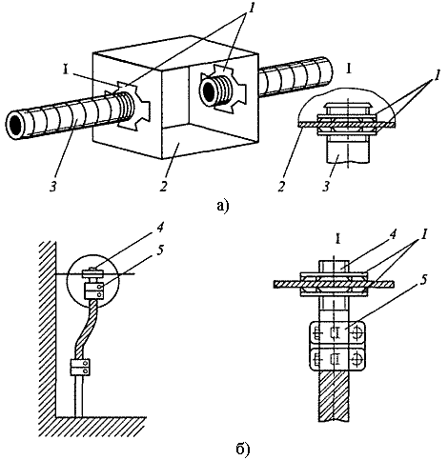

Рисунок 10 – Применение унифицированных изделий при монтаже электропроводок в трубах: а – установочных заземляющих гаек для соединения стальных труб с коробками; б – вводных патрубков и трубных разъемных муфт для безрезьбового соединения стальных труб с металлорукавами; 1 – гайка; 2 – коробка; 3 – стальная труба; 4 – вводный патрубок; 5 – трубная разъемная муфта

Подготовка трасс для прокладки трубопроводов начинается с выбора их места и разметки. Указанные в рабочих чертежах проекта направления и протяженность трубных трасс, привязка их к технологическим осям и комплектным устройствам, места установки протяжных ящиков и выхода труб к электроприемникам уточняются на месте.

Установленные нормативные расстояния между точками крепления труб, радиусы их изгиба и другие размеры необходимо строго соблюдать при разметке трубных трасс.

Крепление стальных труб с диаметрами 10-20, 25-32, 40-80, 100 мм производят соответственно через 2,5; 3; 3,5-4 и 6 м, а на изгибах – через 150- 200 мм от угла поворота. Расстояние от труб отопления и горячего водоснабжения до трассы при параллельной прокладке должно быть не менее 100 мм, а при пересечениях – 50 мм. Трубы при скрытой прокладке в воду необходимо заглублять не менее чем на 20 мм и защищать слоем цементного раствора. Расстояние между протяжными коробками не должно превышать на прямых участках – 75 м, при одном изгибе трубы – 50 м, при двух – 40 м, при трех – 20 м.

При изгибании труб следует использовать нормализованные углы поворота (90°, 105°, 120°, 135° и 150°) и радиусы изгиба (200, 400 и 800 мм). Минимально допустимый радиус изгиба труб диаметром 50 мм при открытой прокладке равен четырем наружным диаметрам трубы, при больших диаметрах – шести; при прокладке труб в бетонных массивах – десяти (как исключение шести); при прокладке (открытой и скрытой) в трубах кабелей с голой свинцовой, алюминиевой и поливинилхлоридной оболочками – десяти (допускается и шести при скрытой прокладке, когда вскрытие трубопровода не затруднено).

Кроме того, при разметке трубных трасс необходимо:

– располагать все ответвительные коробки на прямых участках размотки на одной линии, параллельной архитектурным линиям здания;

– устанавливать в местах пересечения осадочных и температурных швов специальные ящики с компенсаторами или гибкие компенсаторы;

– наклонять трубные трассы в одну сторону, в частности при обходе препятствий, для предотвращения образования водяных мешков или скопления влаги от конденсации паров;

–выполнять трубные трассы не более чем с тремя прямыми углами;

– избегать пересечений и сближений с горячими поверхностями и трубами теплотрасс;

– сокращать число обходов препятствий и мест пересечения труб с другими коммуникациями.

Начало трубных трасс определяют по рабочим чертежам, на месте определяют расположение щитов, щитков, шкафов и других электроконструкций, а затем производят их точную разметку. Места установки электроприемников размечают с точной рациональной привязкой к ним концов труб. Далее по высотным отметкам и расположению осей наносят линию, связывающую между собой электроконструкции и электроприемники. Для одиночных трубопроводов эта линия является местом их точного расположения; для трубных блоков вертикальные линии разметки определяют их среднюю ось, а горизонтальные – верхние края. На определившейся трассе размечают места установки протяжных и ответвительных ящиков и коробок в натуральных размерах; производят разбивку поворотов труб, придерживаясь нормализованных углов и радиусов изгиба труб, отмечают места установки опорных крепежных конструкций. Трассы скрытых трубных проводок можно размечать по кратчайшим расстояниям или любому удобному направлению.

Сборку трубных заготовок в трубопроводы на месте монтажа осуществляют по проектным чертежам прокладки труб и трубозаготовительным ведомостям. Элементы заготовок, поступающие на место монтажа, имеют порядковые номера, указанные в ведомостях и чертежах. Заготовки маркируют обычно от начала трубопровода к его концу в определенной последовательности (каждую трубную нитку или поток труб, составляемый из трубных пакетов и блоков). Отдельные элементы трубных заготовок, трубные пакеты и блоки собирают в трубопроводы последовательно (от начала к концу или с обоих концов навстречу друг к другу) и по мере сборки прикрепляют их к опорным конструкциям.

Электропроводки в трубах могут быть скрытыми и открытыми, при этом технология их монтажа одинакова. Открытая прокладка труб требует более тщательной их обработки для придания монтируемой электросети хорошего внешнего вида, поэтому изгибание труб в этом случае производят с меньшим радиусом.

Стальные трубопроводы прокладывают непосредственно по строительному основанию или на опорных конструкциях (потолочных и настенных) различного исполнения. При открытой прокладке одиночные трубы крепят скобами с одной или двумя лапками. Опорные конструкции устанавливают в одной плоскости по линии разметки: сначала две крайние конструкции на трассе проводки или ее отдельного участка, а затем, натянув между ними шнурок или проволоку, на равных расстояниях, на одном уровне и в одной плоскости – остальные. Закрепляют их на расстоянии 50-100 мм от строительной поверхности, облегчая прокладку труб по неровным стенам и потолкам, а также их ввод в протяжные ящики и ответвительные коробки. К опорным конструкциям трубы крепятся: накладками, хомутами и другими деталями заводского изготовления; не допускается крепление труб к металлическим конструкциям сваркой. При монтаже трубных блоков опорные конструкции не применяют, поскольку конструкции, связывающие трубы в блоки, служат одновременно и опорными. Трубы, проложенные скрыто в бороздах, примораживают алебастровым раствором, а затем штукатурят. В полах, каналах или фундаментах трубы прикрепляют к стальной арматуре либо специальным опорным конструкциям во избежание их малейшего смещения при замоноличивании.

Заделку скрытых трубных проводок выполняют после проверки качества монтажа, а также качества укладки и соединения труб и оформляют актом на скрытые работы. Трубы соединяют между собой муфтами с резьбой, а также муфтами без резьбы, манжетами, с помощью соединительных и ответвительных коробок и ящиков. Места соединений труб уплотняются подмоткой на резьбу пенькового или льняного волокна, пропитанного суриком или белилами, тертыми на олифе, или все чаще в последнее время лентой ФУМ (фторопластовый уплотняющий материал).

Соединение труб электропроводок, используемое в качестве заземляющего проводника, должно создавать надежный электрический контакт. При открытой проводке труб в сухих нормальных помещениях такое соединение выполняется муфтами с контргайками, а при скрытой и открытой проводках в остальных помещениях – муфтами на резьбе с уплотнением мест соединений. Допускается также электрическое соединение приваркой металлических перемычек достаточной проводимости (круглая сталь диаметром 5 мм).

Резьба на трубах может быть длинной (сгон), на которой должны поместиться муфта и контргайка; средней (полусгон), предназначенной для размещения двух контргаек с запасом, и короткой, составляющей не менее половины соединительной муфты. В отдельных случаях (во взрывоопасных зонах, при наличии сотрясений и вибраций) соединительные муфты дополняют контргайками. Соединения труб, прокладываемых открыто без уплотнения мест соединений, можно выполнять манжетами, гильзами или муфтами с раструбом.

Повышенные требования предъявляются к электропроводкам в стальных трубах во взрывоопасных зонах, монтаж которых выполняется в соответствии с инструкцией ВСН 332–74. Длину открыто прокладываемых трубопроводов в этом случае необходимо сокращать за счет рационального выбора трасс. Однако любое изменение трассы должно согласовываться с проектной организацией или заказчиком. Открыто прокладываемые электропроводки в трубах во взрывоопасных зонах должны располагаться ниже технологических трубопроводов, если отношение плотности горючих паров и газов, проходящих в них, к плотности воздуха менее 0,8, и выше технологических трубопроводов, если это отношение более 0,8.

В сырых, особо сырых помещениях, а также в помещениях с возможным резким изменением температуры, где в трубах может образовываться конденсат, трубопроводы должны прокладываться с уклоном не менее 3 мм на 1 м длины (с коэффициентом 0,003) к специально устанавливаемым для сбора конденсата водосборникам. Водосборник представляет собой отрезок водогазопроводной трубы длиной 200-300 мм, соединенный с трубопроводом или через свободный патрубок коробки, или через специально установленный водопроводный прямой тройник, и направленный вниз.

Внизу водосборной трубки на короткой резьбе устанавливается муфта с пробкой. Устанавливать краны, вентили и другую арматуру для спуска конденсата на коробках и водосборных трубках не допускается.

Для прокладки в трубах допускается применять провода марок АПРТО, ПРТО, АПВ, ПВ, ПГВ, АПР, ПР, АПРВ и ПРВ и кабели марок АВРГ, ВРГ, АНРГ, НРГ, АВВГ, АПВГ и аналогичные медные.

Марки, сечения и число прокладываемых проводов и кабелей, а также размеры труб в каждом отдельном случае определяются проектом в зависимости от материала труб, способа их прокладки и окружающей среды.

Силовые и осветительные электропроводки в трубах могут состоять из одной или нескольких электрических цепей и прокладываться на значительном протяжении по совместной трассе.

Затягивание проводов в трубы производится с помощью проволоки или троса. Перед этим удаляют со свободных концов стальных труб пробки и заглушки, проверяют трубопровод продуванием воздуха, вдувают в него тальк (для облегчения уменьшения трения провода о стенки труб) и затягивают протяжную стальную ленту или стальную спираль с шариком на конце либо стальную проволоку диаметром 1,5-3,5 мм с петлей на конце. Протяжную проволоку проталкивают в трубу со стороны одной из коробок или с конца трубы, а протяжной трос затягивают с помощью специального гибкого шланга.

На концах трубопровода устанавливаются втулки для предохранения изоляции проводов от повреждения.

Провода с большими сечениями затягиваются в трубы с помощью специальных захватов, небольших лебедок, универсального электромонтажного привода и других приспособлений (рычажных, пневматических). Для облегчения затягивания проводов в протяженные трубопроводы с большим числом изгибов дополнительно устанавливаются соединительные коробки или ящики.

В вертикально проложенные трубы провода затягивают снизу вверх и закрепляют изоляционными клицами или зажимами (при сечениях проводов до 50 мм2 – через 30 м, при сечениях 70-150 мм2 – через 20 м и при сечениях 185-240 мм2 - через 15 м).

Стальные трубы должны иметь гладкую внутреннюю поверхность и антикоррозионное покрытие на наружной поверхности (кроме труб, замоноличиваемых в строительные конструкции).

Соединения и ответвления проводов, проложенных в трубах, выполняются в коробках опрессовкой, сваркой или сжимами; соединение проводов непосредственно в трубах запрещается. Места соединений изолируют лентой или колпачками, а провода маркируют бирками, на которых указывают наименование и назначение присоединений, марку и сечение провода.

Стальные тонкостенные трубы с толщиной стенок не менее 1,5 мм могут использоваться в качестве заземляющих проводников. Для создания непрерывной цепи заземления и надежного электрического контакта между соединенными трубами при скрытой прокладке и открытой прокладке в сетях с заземленной нейтралью требуется приварить с каждой стороны труб в двух-трех точках металлические коробки, соединительные муфты, манжеты или гильзы. Допускается выполнять эти электрические соединения приваркой металлических перемычек достаточной проводимости. Так образуется непрерывная электрическая цепь, в которую входят трубы, ответвительные и протяжные коробки.

При скрытой прокладке параллельно нескольких стальных труб их соединяют между собой приваркой стальных плоских полос, а если трубопровод выполнен из неметаллических труб, заземление стальных корпусов электроприемников, ящиков и коробок производится присоединением их к проложенной вблизи открытой магистрали заземления или стальной заземляющей полосе, специально проложенной вдоль трассы. При отсутствии магистрали заземления прокладывают четвертый провод с сечением не менее 50% фазного провода (медный с сечением 1,5 мм2, а алюминиевый с сечением 2,5 мм2). Собранный полностью трубопровод присоединяют к контуру защитного заземления не менее чем в двух местах (в начале и конце трубопровода).

**Монтаж шинопроводов**

**Цель:** Формирование знаний о технологии монтажа шинопроводов.

**Задачи:**

1. Изучить технологию монтажа шинопроводов.

2. Изучить требования к шинопроводам.

**План лекции:**

1. Типы шинопроводов и область их применения.

2. Конструкция шинопроводов.

3. Монтаж шинопроводов.

Шинопроводом называется жесткий токопровод до 1 кВ заводского изготовления, поставляемый комплектными секциями. Токопроводом называется устройство, предназначенное для передачи и распределения электроэнергии, состоящее из неизолированных или изолированных проводников и относящихся к ним изоляторов, защитных оболочек, ответвительных устройств, поддерживающих и опорных конструкций. В зависимости от вида проводников токопроводы подразделяются на гибкие (при использовании проводов) и жесткие (при использовании жестких шин).

В зависимости от назначения шинопроводы подразделяются на:

* магистральные, предназначенные в основном для присоединения к ним распределительных шинопроводов и силовых распределительных пунктов, щитов и отдельных мощных электроприемников;
* распределительные, предназначенные в основном для присоединения к ним электроприемников (рисунок 11);

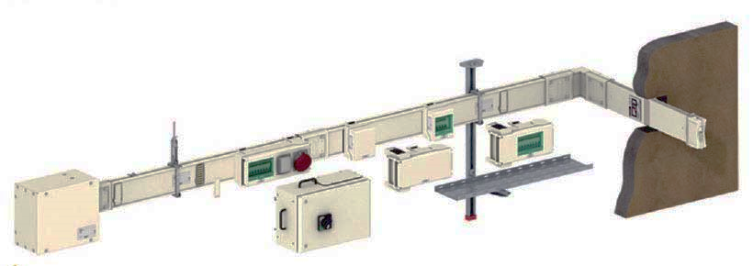

Рисунок 11 – Распределительный шинопровод

* троллейные, предназначенные для питания передвижных электроприемников (рисунок 12);
* осветительные, предназначенные для питания светильников и электроприемников небольшой мощности (рисунок 13).

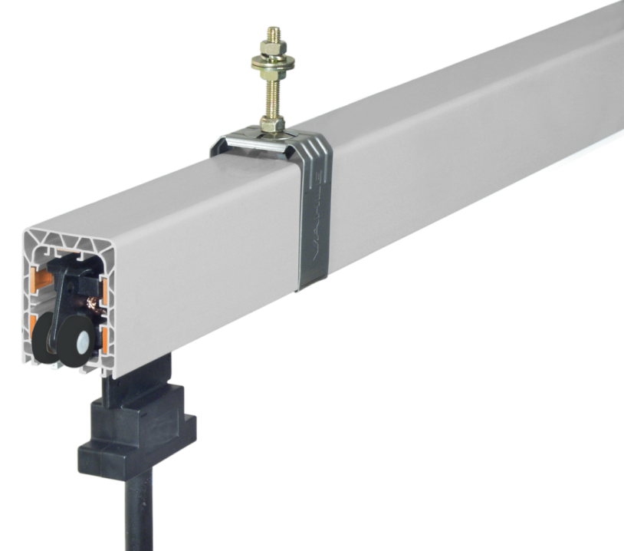

Рисунок 12 – Троллейный шинопровод

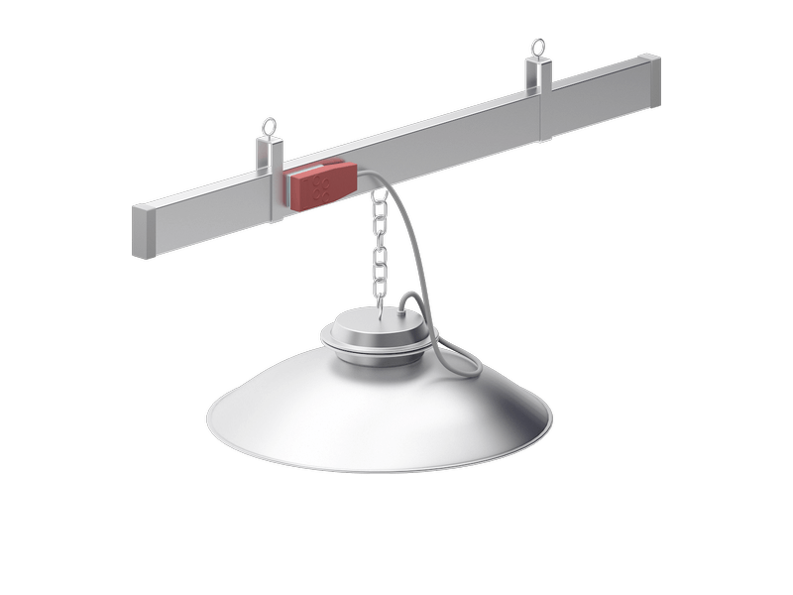

Рисунок 13 – Осветительный шинопровод

Шинопроводы предназначены для передачи и распределения электроэнергии. Они применяются как в электрощитовых для подключения трансформаторов к распределительным щитам (ячейкам) или подключения распределительных щитов между собой, так и для распределения электроэнергии между электроприемниками на промышленных, коммерческих и административных объектах.

Основными достоинствами шинопроводов являются: простота монтажа; гибкость в эксплуатации – в отличие от кабельных, шинные системы можно легко изменять, дополнять или переносить в другое помещение, здание и устанавливать заново без особых капитальных затрат; компактность конструкции, простота осмотра и высокая эксплуатационная надежность; шинопроводы в меньшей степени горючи по сравнению с обычными силовыми кабелями. К недостаткам шинопроводов можно отнести их более высокую стоимость по сравнению с кабелями. Однако, если сравнивать в целом проект системы электроснабжения с использованием шинопроводов и кабельных линий, учитывая затраты на выполнение монтажных работ и эксплуатационные расходы, то применение шинопроводов выглядит экономически оправданным.

Шинопровод производится отдельными секциями с медными или алюминиевыми шинами. Шины изолированы друг относительно друга и от корпуса шинопровода. Питание отводится через ответвительные коробки установленные на самих секциях через равные интервалы.

По конструктивному исполнению шинопроводы подразделяют на:

* трехфазные;
* трехфазные с нулевым рабочим проводником;
* трехфазные с нулевым рабочим и нулевым защитным проводником.

Основными элементами распределительных шинопроводов являются:

* прямые секции;

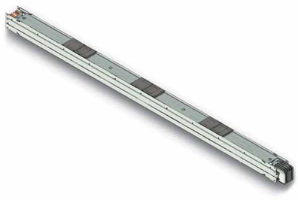

* прямые подгоночные секции;

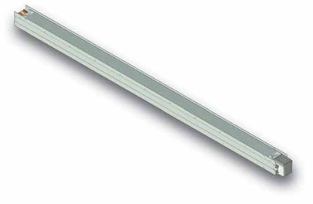

* угловые секции;

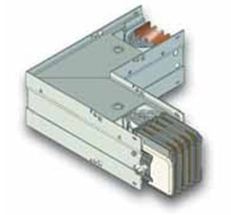

* Z-образные секции;

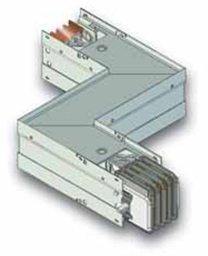

* вводные секции или вводные коробки с коммутационной, защитной и коммутационной аппаратурой или без нее;
* переходные секции или устройства;
* ответвительные устройства (коробки, штепсели);

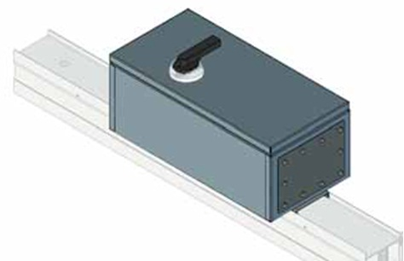

* присоединительные секции;

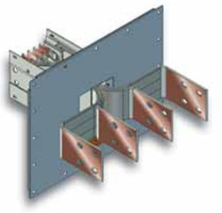

* торцовые крышки (заглушки);

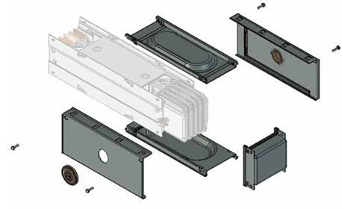

* устройства для крепления шинопроводов к элементам строительных конструкций зданий и сооружений.

Из отдельных секций и элементов собирается трасса шинопровода.

Монтаж шинопроводов выполняют в два этапа:

* подготовительные работы;
* монтажные работы.

Первый этап следует начинать с разметки осей и мест установки крепежных конструкций на объекте монтажа. Выбор типа крепежных конструкций определяется способом прокладки шинопровода. Так при прокладке шинопровода вдоль стен используются настенные кронштейны, при прокладке по колоннам кронштейны совместно с подвесами, при прокладке над полом – напольные стойки или подвесы и т.д. В процессе подготовительных работ выполняют заготовку блоков шинопровода, а также нетиповых крепежных и других изделий в мастерских электромонтажных заготовок, подготавливают необходимые для монтажа шинопровода механизмы и приспособления. Магистральные шинопроводы обычно комплектуют в блоки длиной до 12 м, секции распределительных шинопроводов обычно соединяют в блоки на объекте монтажа. В комплект поставки современных типов шинопроводов входит весь необходимый перечень крепежных и иных изделий необходимых для его монтажа, что позволяет свести к минимуму или вообще отказаться от первого этапа монтажа – подготовительных работ в мастерских электромонтажных заготовок.

Второй этап – монтаж шинопроводов, включает следующие основные операции:

1. Крепление по трассе опорных конструкций (кронштейнов, стоек, подвесов и т.д.). Расстояние по горизонтали между крепежными конструкциями для магистральных шинопроводов, как правило, не превышает 3 м, а расстояния между точками крепления вертикальных участков – 4 м.

2. Сборку секций шинопровода в блоки – если местные условия позволяют монтаж блоками. Монтаж шинопровода блоками является более производительным. Распределительные шинопроводы комплектуют в блоки длиной до 30 м (10 секций), а троллейные – в блоки длиной 9-12 м (3-4 секции).

3. Подъем и закрепление блоков секций на опорных конструкциях. Для подъема секций шинопровода на крепежные конструкции применяют: мостовые или автомобильные краны, лебедки, гидравлические платформы или подъемники. Монтаж начинают со сложных узлов – с вертикальных участков или присоединительных секций на подходах к КТП. Монтаж вертикальных участков начинают с нижней угловой секции и затем наращивают шинопровод вверх до отметки верхнего горизонтального участка. Горизонтальные прямые участки шинопровода, секции с компенсатором и подгоночные секции монтируют в последнюю очередь. Для удобства съема крышек (деталей кожуха), а также для обеспечения охлаждения шинопровод следует устанавливать с зазором 50 мм от стен или других строительных конструкций здания.

4. Соединение блоков секций между собой. В современных типах шинопроводов для соединения секций между собой часто используются специальные стыковочные блоки, что облегчает монтажные работы. Кроме этого, соединение шин разных секций может выполняться с помощью болтового соединения.

5. Присоединение потребителей к шинопроводу. Электроприемники присоединяют к шинопроводу с помощью ответвительных коробок. Ответвительную коробку вставляют через штепсельное окно, при этом втычные контакты соединяют с шинами и коробка фиксируется на шинопроводе. Заглушки, закрывающие окна в местах установки коробок, предварительно снимают, а крепящие их винты используют для фиксации коробок на шинопроводе.

**Монтаж светильников и осветительного оборудования**

**Цель:** Формирование знаний о технологии монтажа светильников и осветительного оборудования.

**Задачи:**

1. Изучить технологию монтажа светильников и осветительного оборудования.

2. Изучить требования к светильникам и осветительному оборудованию.

**План лекции:**

1. Электрические источники света.

2. Технология монтажа светильников общего применения.

3. Технология монтажа взрывозащищенных светильников.

4. Технология монтажа электроустановочных устройств.

Установки электрического освещения используют во всех производственных, общественных, жилых помещениях, на улицах, переездах и т.п. Это самый распространенный вид электроустановок. Различают три вида электрического освещения.

Рабочее освещение предназначается для нормальной деятельности во всех помещениях и на открытых участках при недостаточном естественном освещении. Оно должно обеспечивать нормируемую освещенность в помещении на рабочем месте.

Аварийное освещение предназначается для создания условий безопасной эвакуации людей при аварийном отключении рабочего освещения в помещениях или продолжении работ на участках, где работа не может быть прекращена по условиям технологии. Аварийное освещение должно создавать освещенность не менее 5% общего для продолжения работы или не менее 2 лк, а эвакуационное – не менее 0,5 лк на полу, по основным проходам и лестницам.

Охранное освещение вдоль границ охраняемой территории является составной частью рабочего освещения, создает освещенность зоны с обеих сторон ограды.

По правилам устройства электроустановок освещение делят на три системы.

Общее освещение в производственных помещениях может быть равномерным (с равномерной освещенностью по всему помещению) или локализованным, когда светильники размещают так, чтобы на основных рабочих местах создавалась повышенная освещенность.

Местная система обеспечивает освещение рабочих мест, предметов и поверхностей.

Комбинированной называют такую систему освещения, при которой к общему освещению помещения или пространства добавляется местное, создающее повышенную освещенность на рабочем месте.

Большое распространение получили два класса источников света: лампы накаливания и газоразрядные (люминесцентные, ртутные, натриевые и ксеноновые).

Перед началом монтажа светильники проверяют в МЭЗ. При этом определяют и маркируют фазные и нулевые провода, производят зарядку светильников, собирают блоки люминесцентных светильников и комплектные световые линии. Операции по монтажу светильников состоят из установки деталей крепления и конструкций, подвески и крепления светильников, присоединения к электросети и сети заземления.

При монтаже осветительного оборудования выполняют следующие основные требования: светильники в ряду и по высоте выравнивают так, чтобы отклонения их не были заметны на глаз; установочные изделия закрепляют по центру розеток, ниш, выверяют строго по вертикали и горизонтали положение их рукояток, кнопок и штепсельных гнезд.

Во взрывоопасных зонах применяют светильники взрывозащищенного исполнения.

Светильники с трещинами на стеклянных защитных колпаках, в литых корпусах или сальниковых гайках вводных устройств, с неисправными патронами монтажу не подлежат.

При скрытой установке выключателей и штепсельных розеток предварительно замоноличивают в строительные конструкции специальные пластмассовые стаканы и кольца. Закладной стакан представляет собой полый полипропиленовый цилиндр, состоящий из двух половинок переменного диаметра. По диаметру стакан имеет кольцевые выступы, перегородку для звуковой изоляции и сквозное отверстие для прохода каналообразователя.

Выключатели и штепсельные розетки крепят распорными планками с винтами М-4 к кольцевым выступам в закладных стаканах. Установку выключателей и переключателей в помещениях с нормальной средой при открытом способе прокладки электроосветительной сети следует производить на высоте 1,5 м от пола, по центру – на деревянных или пластмассовых подрозетниках диаметром 55-60 мм толщиной не менее 10 мм, прикрепляемых к основанию шурупом. Штепсельные соединители (розетки) устанавливают на высоте 0,8-1 м от пола. Расстояние от заземленных устройств должно быть не менее 0,5 м. Розетки устанавливают на деревянных или пластмассовых подрозетниках диаметром 55-60, толщиной не менее 10 мм. Брызгозащищенные розетки устанавливают на скобе или непосредственно на стене с вводом проводов снизу через сальниковое уплотнение.

При скрытой проводке розетки размещают в коробках диаметром 70 мм, вмазанных в стену или замоноличенных закладных пластмассовых стаканах. Гнезда штепсельных розеток располагают по горизонтали.

**Монтаж тросовой проводки**

**Цель:** Формирование знаний о технологии монтажа тросовой электропроводки.

**Задачи:**

1. Изучить технологию монтажа тросовой электропроводки.

2. Изучить требования к монтажу тросовой электропроводки.

**План лекции:**

1. Технология монтажа тросовой электропроводки.

Монтаж электропроводок выполняют в две стадии. На первой стадии в мастерской подготавливают элементы электропроводки, комплектуют анкерные, натяжные конструкции и поддерживающие устройства. Отмеряют трос нужной длины и «заряжают» один его конец в кольцо талрепа, на втором его конце делают петлю под крюк или замыкают на талрепе, если натяжные муфты используются с обеих сторон. Тросы соединяются с концевыми крепежными деталями путем устройства на конце троса петли, выполняемой различными способами, например, с применением так называемого коуша и болтовых зажимов, представленных на рисунке 14.

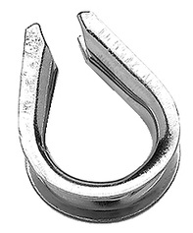

Рисунок 14 – Коуш и болтовой зажим-клипса

Последовательность операций по выполнению петли представлена на рисунке 15.

https://elektro-montagnik.ru/lectures/part4/image/image035.jpghttps://elektro-montagnik.ru/lectures/part4/image/image037.jpghttps://elektro-montagnik.ru/lectures/part4/image/image039.jpg

Рисунок 15 - Последовательность операций по выполнению петли

Трос огибают вокруг коуша и крепят зажим-клипсу на конце троса. Второй зажим крепят как можно ближе к коушу. Устанавливают оставшиеся зажимы между первыми двумя при этом гайки зажимов закручивают с усилием, но не затягиваю полностью. Общее количество зажимов в петле определяется расчетным усилием тяжения троса, которое в свою очередь зависит от длины пролета тросовой проводки, массы и количества электротехнических изделий, прикрепляемых к несущему тросу. Если между зажимами образовалась «слабина» троса, то ее устраняют, натягивая огибаемый коуш конец троса, а затем окончательно затягивают гайки зажимов.

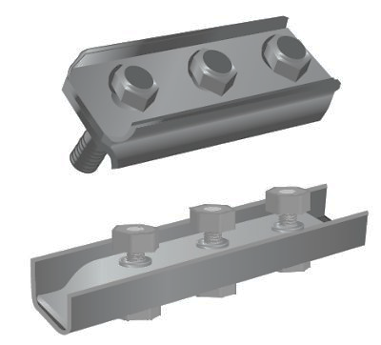

Рисунок 16 - Болтовой зажим К676 для выполнения концевой петли несущего троса

Кроме болтовых зажимов для выполнения петли несущего троса могут применяться гильзы монтируемые опрессовкой (рисунок 17).

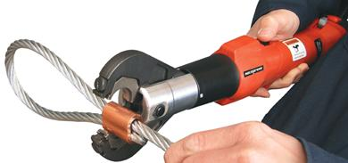

Рисунок 17 – Выполнение петли на несущем тросе с помощью прессуемой гильзы

Последовательность выполнения операций при этом следующая. Трос продевают в гильзу петлей так, чтобы его конец выходил из гильзы на 1-2 см. Далее выполнят опрессовку гильзы с помощью специального инструмента - пресса (ручного, электрического, гидравлического), предварительно подобрав для него матрицу (размер матрицы зависит от типа гильзы, используемой для опрессовки). Опрессовку начинают с середины гильзы, далее выполняют опрессовку с краев гильзы. После выполнение опрессовки проверяют ее качество с помощью специальных шаблонов.

Выполнить концевую петлю несущего троса можно без применения специальных приспособлений (зажимов, гильз и т.п.) и инструмента. В этом случае конец троса вплетается особым образом в основную часть несущего троса. Следует отметить, что выполнение петли указанным способом требует гораздо больше времени. В случае применения в качестве троса стальной проволоки или катанки петли на концах их выполняют без применения зажимов, путем простого закручивания проволоки спиралью на длине 60-80 мм. Кроме того, выполнить концевую заделку несущего троса также можно без организации петли, с помощью специальных наконечников монтируемых на трос опрессовкой.

После выполнения концевой заделки несущего троса, устанавливают на тросовой электропроводке и закрепляют ответвительные, соединительные и вводные коробки. Прикрепляют к несущему тросу заранее отмеренные провода и кабели, расстояние между точками крепления кабеля к несущему тросу не должно превышать 50-60 см. Крепление проводов и кабелей к несущему тросу осуществляется пластиковыми хомутами-стяжкамии («штрапсы») различного типа.

На второй стадии осуществляют монтаж тросовых проводок к строительным конструкциям на объекте монтажа. Светильники к проводке крепят, как правило, на второй стадии монтажа, когда тросовую электропроводку разматывают на полу, временно подвешивая на высоте 1,2-1,6 м для правки проводов, подвески и подключения светильников (если они не были смонтированы на тросовой линии в мастерских). Затем электропроводку поднимают на проектную высоту. Выполняют монтаж концевых крепежных конструкция к строительным элементам зданий и сооружений. Наиболее надежными креплениями анкерных конструкций к строительным поверхностям являются крепления в кирпичных и бетонных стенах и перекрытиях с помощью сквозных болтов и проходных анкеров или крепления анкеров с помощью сквозных шпилек с установкой с обратной стороны крепления увеличенных квадратных шайб. В анкерах с такими креплениями вырывающие усилия соответствуют фактической величине прочности самого материала, из которого изготовлен анкер, зависящей от марки стали и поперечного сечения нарезной части крепежных стержней.

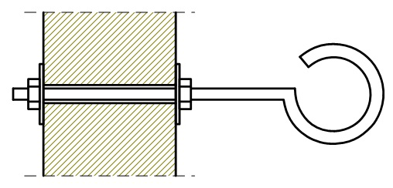

Рисунок 18 – Схема выполнения концевого крепления с помощью сквозного анкерного болта

Крепление анкерных конструкций к стенам и потолкам выполняют также с помощью вмазных шпилек или распорных дюбелей. Такие крепления являются менее надежными, так как они в значительной степени зависят от качества выполнения и точности заготовленных отверстий по размеру и надежности заделки в них анкеров. Поэтому эти способы крепления анкеров применяют для менее ответственных промежуточных креплений несущих тросов и оттяжек.

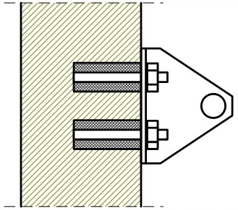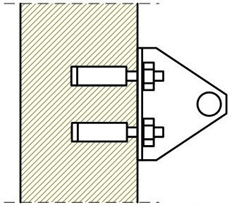

Рисунок 19 – Схема выполнения концевого крепления с помощью:

вмазных шпилек; распорных дюбелей

Крепление анкерных конструкций к металлическим фермам и строительным конструкциям выполняют с применением обжимных стальных закрепов или аналогичных им деталей, а также с помощью болтовых соединений или приваркой анкера по его периметру электросваркой.

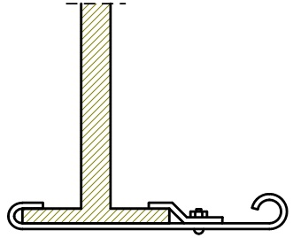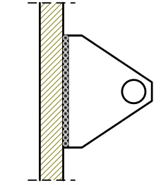

Рисунок 20 – Схема выполнения концевого крепления к металлическим элементам строительных конструкций с помощью: обжимных стальных закрепов; сваркой

К деревянным основаниям натяжной трос крепят металлическими шурупами с крюком (рисунок 21).

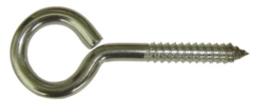

Рисунок 21 – Металлический шуруп с крюком

В каждом отдельном случае выбор конструкции анкера и способа крепления его производят в зависимости от конкретных местных условий, материала, из которого изготовлены детали анкерных конструкций, и соответствия конструкции расчетному вырывающему усилию, создаваемому тросовой электропроводкой.

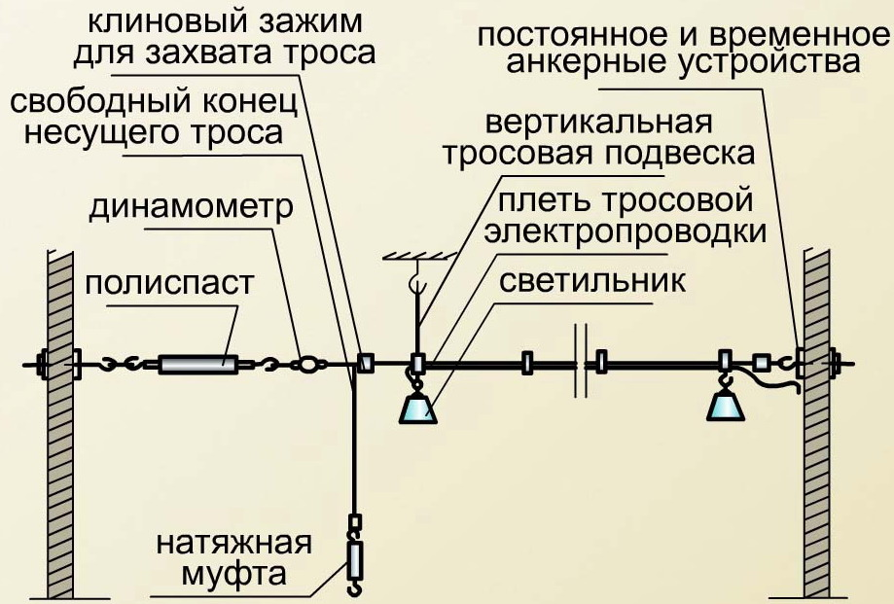

Рисунок 22 – Монтаж тросовых проводок

Подвеску несущего троса и его натяжку выполняют следующим образом. Сначала трос вытягивают по длине проводки и одним концом закрепляют на концевой анкерной конструкции. Натяжные устройства (талреп, анкерные болты) должны быть предварительно ослаблены (что бы после был ход для регулировки степени натяжения троса). Затем производят предварительную натяжку несущего троса. В зависимости от длины пролета предварительную натяжку осуществляют: при малых пролетах – вручную, а при больших – с применением блоков, полиспастов или лебедок. Натяжку троса производят до получения расчетной стрелы провеса, но с усилием, не превышающим допустимого для данного несущего троса. Контроль за усилием натяжения несущего троса осуществляется динамометром, включенным последовательно с тросом полиспаста или блока. Окончательную натяжку и регулировку несущего троса производят путем затяжки предварительно ослабленных натяжных приспособлений: талрепа (натяжной муфты), анкерных болтов. Стрела провеса троса в пролетах должна быть в пределах 1/40-1/60 длины пролета. Сращивание тросов в пролете между концевыми креплениями не допускается. Для предотвращения раскачивания осветительных электропроводок на стальном канате должны быть установлены растяжки. После натяжки несущего троса выполняют его заземление

**Монтаж заземления**

**Цель:** Формирование знаний о технологии монтажа заземления.

**Задачи:**

1. Изучить технологию монтажа заземления.

2. Изучить требования к монтажу заземления.

**План лекции:**

1. Устройство заземления.

2. Монтаж заземляющих устройств.

Защитное заземление – это преднамеренное соединение с землей металлических частей электроустановки, не находящихся под напряжением (рукояток приводов разъединителей, кожухов трансформаторов, фланцев опорных изоляторов, корпусов измерительных трансформаторов и т.п.).

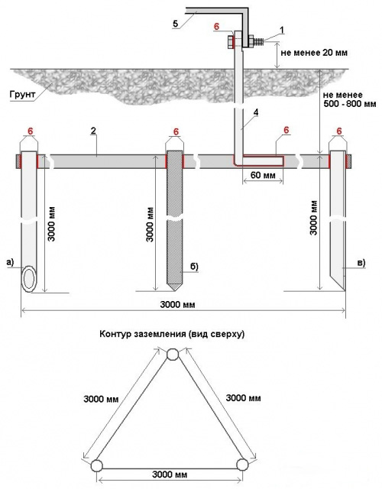

Рисунок 23 – Схема защитного заземления

Монтаж заземляющих устройств состоит из следующих операций: установки заземлителей, прокладки заземляющих проводников, соединения заземляющих проводников друг с другом присоединения заземляющих проводников к заземлителям и электрооборудованию.

Вертикальные заземлители из угловой стали и отбракованных труб погружают в грунт забивкой или вдавливанием, из круглой стали – ввертыванием или вдавливанием. Эти работы выполняют с помощью механизмов и приспособлений, например: копра (забивка в грунт), приспособления к сверлилке (ввертывание в грунт стержневых электродов), механизма ПЗД-12 (ввертывание в грунт электродов заземления).

Для устройства заземления наиболее распространены электрозаглубители, имеющие стандартную электросверлилку и редуктор, понижающий частоту вращения ниже 100 об/мин и соответственно увеличивающий крутящий момент на ввертываемом электроде. При пользовании этими заглубителями к концу электрода приваривают наконечник-забурник, обеспечивающий рыхление грунта и облегчающий погружение электрода. Выпускаемый промышленностью наконечник представляет собой заостренную на конце и изогнутую по винтовой линии стальную полосу шириной 16 мм. В монтажной практике применяются и другие типы наконечников для электродов.

При устройстве заземления вертикальные заземлители должны закладываться на глубину 0,5-0,6 м от уровня планировочной отметки земли и выступать от дна траншеи на 0,1-0,2 м. Расстояние между электродами 2,5-3 м. Горизонтальные заземлители и соединительные полосы между вертикальными заземлителями укладывают в траншеи глубиной 0,6-0,7 м от уровня планировочной отметки земли.

Все соединения в цепях заземлителей выполняют сваркой внахлестку; места сварки покрывают битумом во избежание коррозии. Траншею роют обычно шириной 0,5 и глубиной 0,7 м. Устройство внешнего заземляющего контура и прокладку внутренней заземляющей сети производят по рабочим чертежам проекта электроустановки.

Вводы в здание заземляющих проводников выполняют не менее чем в двух местах. После монтажа заземлителей составляют акт на скрытые работы, указывая на чертежах привязки заземляющих устройств к стационарным ориентирам.

Заземляющие магистральные проводники прокладывают по стенам на расстоянии 0,5-0,10 м от поверхностей на высоте 0,4-0,6 м от уровня пола. Расстояние между точками крепления 0,6-1,0 м. В сухих помещениях и при отсутствии химически активной среды допускается прокладка заземляющих проводников вплотную к стене.

Заземляющие полосы к стенам крепят дюбелями, которые пристреливают строительно-монтажным пистолетом либо непосредственно к стене, либо через промежуточные детали. Широко применяют также закладные детали, к которым приваривают полосы заземления. Пистолетом типа ПЦ можно пристреливать детали из листовой или полосовой стали толщиной до 6 мм в основания из бетона (марки до 400), кирпича и др.

В сырых, особо сырых помещениях и в помещениях с едкими испарениями (с агрессивной средой) заземляющие проводники приваривают к опорам, закрепленным дюбелями-гвоздями. Для создания зазора между заземляющим проводником и основанием в таких помещениях используют штампованный держатель из полосовой стали шириной 25 - 30 и толщиной 4 мм, а также кронштейн для прокладки круглых заземляющих проводников диаметром 12 - 19 мм. Длина нахлестки при сварке должна быть равна двойной ширине полосы для прямо угольных полос или шести диаметрам для круглой стали.

К трубопроводам заземляющие проводники присоединяют при наличии на трубах задвижек или болтовых фланцевых соединений выполняют обходные перемычки.

Части электроустановок, подлежащие заземлению, присоединяют к заземляющим магистралям отдельными ответвлениями. Стальные заземляющие проводники присоединяют к металлоконструкциям сваркой, к оборудованию - под возможно, сваркой. заземляющий болт или, где проводники присоединяют к медными проводниками с креплением проволочным бандажом и пайкой. Вокруг подстанции обычно делают общий заземляющий контур, к которому приваривают заземляющие проводники внутренней части подстанции. Отдельные элементы электрооборудования присоединяют к заземляющим проводникам параллельно, а не последовательно, иначе при обрыве заземляющего проводника часть оборудования может оказаться незаземленной.

На подстанциях заземляют все элементы электрооборудования и металлические конструкции. Силовые трансформаторы заземляют гибкой перемычкой, изготовленной из стального троса. Перемычку с одной стороны приваривают к заземляющему проводнику, с другой - присоединяют к трансформатору с помощью болтового соединения. Разъединители заземляют через раму, плиту привода и опорный подшипник; корпус вспомогательных контактов - присоединением к шине заземления.

Если разъединители и приводы смонтированы на металлических конструкциях, то заземление выполняют путем приваривания к ним заземляющего проводника.

Предохранители на 6-10 кВ заземляют путем присоединения заземляющего проводника к фланцам опорных изоляторов, раме или металлической конструкции, на которой они установлены.

**Проверка фундаментов под монтаж**

**Цель:** Формирование знаний о последовательности действий при проверке фундаментов под монтаж электрооборудования.

**Задачи:**

1. Изучить требования к фундаментам под монтаж электрооборудования.

2. Изучить последовательность действий при проверке фундаментов под монтаж электрооборудования.

**План лекции:**

1. Требования к фундаментам под монтаж электрооборудования.

2. Последовательность действий при проверке фундаментов под монтаж электрооборудования.

3. Инструмент для проверки фундаментов под монтаж электрооборудования.

Электрические машины и электроприводы малой мощности обычно устанавливаются на металлических рамах или на технологическом оборудовании (станках, конвейерах и др.), а средней и большой мощности — на бетонных или железобетонных фундаментах. Фундамент должен быть достаточно массивным, чтобы воспринимать статические и динамические нагрузки от работающего оборудования, не допуская сдвигов и вибраций при его работе. Строители должны нанести на фундаменты их главные (продольную и поперечную) оси и отметку верхней поверхности фундамента относительно нулевого уровня.

Перед монтажом следует проверить готовые фундаменты на их соответствие проектной документации: правильность положения фундамента по отношению к отдельным элементам конструкции здания и другим фундаментам, а также точность размеров фундамента по основным осям.

Затем приступают к разметке главных осей фундамента. Для этого используются оседержатели, состоящие из стойки, закрепленной на ней скобы, в которой на оси крепится несущий ролик. Через ролик перебрасывается стальная струна с грузом, по которой можно перемещать нить с отвесом. Схема разметки главных осей показана на рисунке 24. После разметки главные оси наносят на фундамент, используя для отметок нити с отвесами.

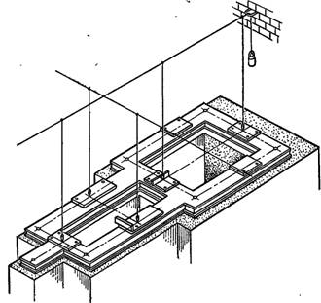

Рисунок 24 - Схема разметки главных осей

По нанесенным на фундамент осям проверяют размеры колодцев под фундаментные болты, а также правильность их выполнения и расположения по отношению к главным осям. Далее проверке подлежит горизонтальность фундаментов (их верхняя плоскость) и их высота.

Горизонтальность фундаментов определяется с помощью уровней или нивелира. На практике используют гидростатический уровень, рамный прецезионный уровень, а также уровень с микрометрическим винтом (рисунок 25).

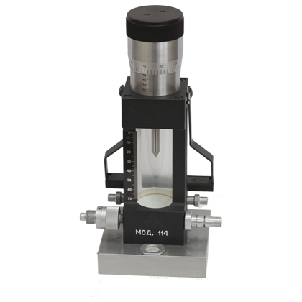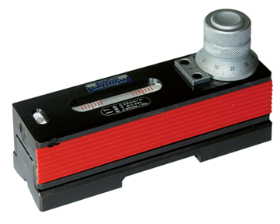

Рисунок 25 – Гидростатический уровень, рамный прецезионный уровень,

уровень с микрометрическим винтом

При больших размерах фундаментов целесообразно применение гидростатического уровня и нивелиров, при малых – рамного прецезионного уровня. Уровень с микрометрическим винтом используется обычно для выверки линии валов и их уклонов.

**Поставка, хранение, ревизия, приемка электрооборудования**

**Цель:** Формирование знаний о требованиях к поставке, хранению, ревизии, приемке электрооборудования.

**Задачи:**

1. Изучить требования к поставке, хранению, ревизии, приемке электрооборудования.

**План лекции:**

1. Поставка машины и оборудования.

2. Хранение оборудования.

3. Подготовка оборудования к монтажу.

Габаритное оборудование поставляют в собранном виде, а негабаритное – укрупненными блоками. В первую очередь поставляют подъемно-транспортное оборудование для производства монтажных работ.

В комплект поставки машины входит следующая техническая документация:

– паспорт;

– техническая инструкция (руководство) по эксплуатации,

– формуляры с результатами контрольной сборки и испытаний,

– маркировочные ведомости, определяющие порядок сборки,

– сопроводительно-транспортные документы с указанием наименования и количества отгруженного оборудования.

При поступлении машины проверяют:

– техническую документацию,

– комплектность,

– исправность деталей и узлов,

– наличие заводских пломб, пробок и заглушек.

При обнаружении недостатков заказчик составляет коммерческий акт для предъявления рекламации заводу-изготовителю.

Поставляемое оборудование (детали, узлы и механизмы) перед монтажом размещают непосредственно на монтажной площадке либо вне её, в специально отведенных местах и помещениях. В любом случае для хранения оборудования обеспечивают необходимые условия, соответствующие требованиям завода-изготовителя и монтажной организации.

По способу хранения оборудование делят на 4 группы.

Первая группа. Оборудование, нечувствительное к атмосферным осадкам и температурным колебаниям. Его хранят на открытых площадках. К этой группе относят металлоконструкции, трубопроводы, необработанные детали.

Вторая группа. Оборудование, чувствительное к атмосферным осадкам и нечувствительное к температурным колебаниям. Его хранят в полузакрытых складах. Это базовые детали, узлы с подшипниками скольжения, машины и механизмы, не имеющие встроенного электрооборудования.

Третья группа. Оборудование, чувствительное к резким температурным колебаниям (канаты, пневмо-гидро-цилиндры, детали с обработанными поверхностями). Оборудование хранят в плотно закрытых помещениях.

Четвертая группа. Оборудование, чувствительное к осадкам и перепадам температуры (подшипники качения и жидкостного трения, конвейерные резинотканевые ленты, тормозные системы, механизмы со встроенным электрооборудованием). Его хранят в закрытых утепленных складах.

Оборудование хранят в заводской упаковке, обеспечивая доступ к нему для периодического осмотра и контроля.

В процессе подготовки оборудование подвергается предмонтажной ревизии и укрупненной сборке. Во время ревизии производят расконсервацию оборудования, продувку деталей и отверстий сжатым воздухом. Устраняют выявленные дефекты.

Расконсервацию выполняют продувкой паром либо сухим горячим воздухом с последующей промывкой горячим маслом при температуре 70-80 ºС. Часто используют погружение в индустриальное масло, нагретое до 150 ºС. Поврежденные места очищают, смазывают и при необходимости окрашивают.

Передача оборудования производится в соответствии с графиком и заявками монтажной организации. Вместе с оборудованием передается также и техническая документация на монтаж.

При передаче оборудования в монтаж проверяют следующее;

– соответствие оборудования проекту;

– выполнение заводом-изготовителем контрольной сборки, обкатки, стендовых и других испытаний;

– комплектность оборудования;

– отсутствие повреждений и дефектов, сохранность защитных покрытий;

– комплектность технической документации заводов-изготовителей, необходимой для производства монтажных работ.

Передачу и приемку оборудования оформляют актом, после подписания которого ответственность за сохранность оборудования возлагается на монтажную организацию до сдачи его в эксплуатацию.

**Крепление, центровка, подключение электрических машин**

**Цель:** Формирование знаний о технологии крепления, центровки, подключения электрических машин.

**Задачи:**

1. Изучить требования к креплению, центровке, подключению электрических машин.

2. Изучить технологию крепления, центровки, подключения электрических машин.

**План лекции:**

1. Соединение электродвигателей с механизмом.

2. Центровка валов электродвигателей при монтаже.

3. Подключение электрических машин.

Подъем электродвигателя массой до 50 кг можно выполнять вручную, при установке их на низкие фундаменты. При монтаже применяются различного рода подъемные устройства. Для подъема грузов на небольшую высоту используют домкраты. По принципу действия домкраты бывают трех типов: реечные, винтовые и гидравлические. Грузоподъемность винтовых домкратов достигает 20 т. Подъем очень больших грузов осуществляют гидравлическими домкратами, грузоподъемность которых 750 т.

Соединение электродвигателей с механизмом выполняют с помощью муфт или через передачу (зубчатую, ременную). При всех способах соединения требуется проверка положения двигателя уровнем в горизонтальной плоскости в двух взаимно перпендикулярных направлениях. Для этого удобнее всего пользоваться «валовым» уровнем, т.к. этот уровень имеет в основании выемку в виде «ласточкина хвоста»; его удобно накладывать непосредственно на вал электродвигателя.

Электродвигатели, устанавливаемые непосредственно на бетонном полу или фундаменте, выверяют, подкладывая под лапы электродвигателя металлические подкладки для регулирования их в горизонтальной плоскости. Деревянные прокладки не годятся т.к. они при заливке фундамента набухают и сбивают сделанную выверку, а при затяжке болтов спрессовываются.

При ременных передачах необходимо соблюдать параллельность валов электродвигателя и вращаемого им механизма, а также совпадение средних линий по ширине шкивов. Если ширина шкивов одинакова, а расстояние между центрами валов не превышает 1,5 м, выверку производят, стальной выверочной линейкой (рисунок 26).

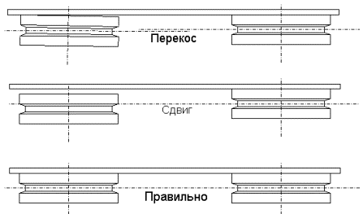

Рисунок 26 – Выверка

Для этого линейку прикладывают к торцам шкивов и подгоняют электродвигатель, так чтобы линейка касалась двух шкивов в 4 точках. Если расстояние между центрами валов более 1,5 м, а выверочная линейка отсутствует, то выверку в этом случае производят с помощью струны и временно устанавливаемых на шкивы скоб. Центры валов подгоняют. Для получения одинаковых расстояний от скоб до струны. Выверку также можно производить также тонким шнуром.

Центровку валов соединяемых между собой электродвигателей и механизмов выполняют для устранения их боковых и угловых смещений.

В монтажной практике чаще всего используют для этого радиально-осевые скобы. Перед началом центровки полумуфты разъединяют, а валы раздвигают, чтобы скобы и полумуфты не соприкасались. Конструкция радиально-осевых скоб представлена на рисунке 27. Наружную скобу 6 закрепляют хомутом 5 на ступице полумуфты 3 установленной машины, а внутреннюю скобу 1 таким же хомутом закрепляют на ступице полумуфты 2 соединяемой машины. Соединение хомутов со скобами производят болтами 4 с гайками. С помощью измерительных болтов 7 устанавливают минимальные зазоры а и b.

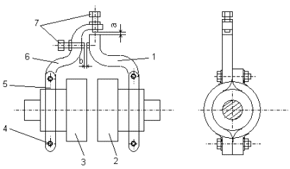

Рисунок 27 – Конструкция радиально-осевых скоб

В процессе центровки измеряют боковые а и угловые b зазоры, используя щупы, индикаторы или микрометры. Индикатор или микрометрическую головку, ставя на место болтов 7. При измерении щупом его пластинки вводят в зазор с ощутимым трением на глубину 20 мм. При замерах щупом возможны погрешности, которые зависят от человека, который делает эти замеры, его опыта. Результаты замеров контролируют. Для этого повороты валов и замеры повторяют.

При правильных замерах сумма числовых значений четных замеров должна равняться сумме числовых значений нечетных замеров: a1 + a3 = a2 + a4 и b1 + b3 = b2 + b4.

Считают, что замеры выполнены правильно, если разница между этими суммами не превышает 0,03-0,04 мм. В противном случае, измерения повторяют более тщательно.

Затяжку гаек фундаментных болтов стандартными ключами без надставок равномерно в два – три обхода в требуемой последовательности. Начинают с фундаментных болтов, расположенных на осях симметрии опорной части, после чего затягивают ближайшие к ним болты, а затем, постепенно удаляясь от оси симметрии, остальные.

Ответственной операцией при монтаже электрических машин является подключение питающего кабеля к вводному устройству машины. Правильное и качественное выполнение этого узла в значительной мере определяет надёжность эксплуатации машин. К сожалению, предприятия-изготовители электрических машин при разработке конструкции вводного устройства (ВУ) далеко не всегда учитывают монтажные требования подключения питающего кабеля: не учитывают минимально допустимый радиус изгиба жилы кабеля, размеры кабельных муфт и наконечников. В связи с этим разработаны монтажно-технические требования для ВУ электродвигателей переменного тока до 1 кВ общего назначения и переменного тока на 6 и 10 кВ. При приёмке электродвигателей этот документ позволяет добиваться создания конструкций ВУ, удовлетворяющих всем монтажно-техническим требованиям, что существенно повышает надежность и бесперебойность работы силового оборудования.

**Сушка обмоток электрических машин**

**Цель:** Формирование знаний о технологии сушки обмоток электрических машин.

**Задачи:**

1. Изучить технологию сушки обмоток электрических машин.

**План лекции:**

1. Способы сушки обмоток электрических машин.

2. Метод внешнего нагрева.

3. Сушка инфракрасными лучами.

4. Сушка машин методом индукционных потерь стали статора.

5. Сушка при помощи постороннего источника постоянного тока.

6. Метод короткого замыкания в генераторном режиме.

Сушка машины является трудоёмкой, дорогостоящей и сложной операцией, поэтому её производят только после того, как тщательным обследованием машины и выполнением соответствующих измерений установлена необходимость сушки.

Сушку можно выполнить:

* посредством нагрева обмоток;
* постоянным или переменным током от постороннего источника;
* горячим воздухом (обдув);
* потерями в стали (индукционным способом);
* током короткого замыкания при пониженном напряжении (для генераторов).

Внешний нагрев. Этот метод рекомендуется для сушки сильно отсыревших машин, имеющих низкое сопротивление изоляции обмоток и не допускающих пропускание по ним тока. Для нагрева применяют тепловоздуходувки, нагревательные элементы, батареи парового отопления и сушильные шкафы. Для ориентировочных расчётов мощность нагревательных элементов можно принимать: для машин до 500 кВт – 3,5 %; для машин 500-1000 кВт – 1,5-3 % мощности машины.

Сушка инфракрасными лучами. В качестве источников инфракрасных лучей применяют зеркальные лампы накаливания – термоизлучатели мощностью 250 или 500 Вт. Общая мощность ламп для сушки машин не более 5-15 кВт.

Сушка машин методом индукционных потерь стали статора с использованием вала в качестве намагничивающего витка. Этот метод применяют для сушки электрических машин, у которых изолирован хотя бы один подшипник. Через вал пропускается ток от сварочного трансформатора. Возможно использование силовых трансформаторов 6000/400 В при подключении к стороне высшего напряжения 400 В и получении на стороне низшего напряжения 24 В.

Сушка методом индукционных потерь мощности в активной стали статора с помощью специальной намагничивающей обмотки. Этот метод применяют для машин переменного тока, поступивших на монтаж в разобранном виде. При этом методе нагревание получается за счёт создания в стали статора переменного магнитного потока путём наматывания на статор специальной намагничивающей обмотки, питаемой однофазным током.

Сушка методом потерь на вихревые токи в статоре машины переменного тока или станине машины постоянного тока. Этот метод применяют для сушки машин малой и средней мощности. Намагничивающую обмотку из изолированных проводов наматывают на станину машины. Вследствие создания вихревых токов станина нагревается.

Сушка при помощи постороннего источника постоянного тока. Этот метод применяют для сушки обмоток статоров и роторов машин переменного тока, обмоток возбуждения машин постоянного тока.

Сушка при помощи постороннего источника трёхфазного тока в режиме короткого замыкания. Этот метод применяют для сушки асинхронных двигателей свыше 1000 В. Статор подключают к сети трёхфазного тока пониженного напряжения и прогревают током короткого замыкания в его обмотке.

Короткое замыкание в генераторном режиме. Этим способом можно сушить синхронные машины и машины постоянного тока.

В процессе сушки непрерывно измеряют температуру обмоток с помощью термопар или термометров. Не допускается превышение температуры обмоток и стали свыше 75. Температуру нагрева поднимают постепенно – быстрый нагрев может вызвать повреждения в изоляции; при сушке крупных машин температуру поднимают до 50 градусов в течение 20 ч; наивысшая температура должна быть достигнута не ранее чем через 30-40 ч.

Сушка обмоток считается законченной, если при установившейся температуре сопротивление изоляции и коэффициент абсорбции обмоток не изменяются в течение 6-7 ч.

**Монтаж электрических машин**

**Цель:** Формирование знаний о технологии монтажа электрических машин.

**Задачи:**

1. Изучить требования к монтажу электрических машин.

2. Изучить технологию монтажа электрических машин.

**План лекции:**

1. Организационно-технические мероприятия.

2. Специальные инструменты и приспособления.

3. Монтаж электрических машин.

Для надежной и бесперебойной работы каждая электротехническая установка должна быть правильно спроектирована, обеспечена надлежащим электрооборудованием и электроматериалами. Монтаж всех объектов необходимо тщательно выполнять. Требования, предъявляемые к электротехническим установкам, изложены в Правилах устройства электроустановок (ПУЭ), выполнение которых обязательно при их проектировании и монтаже.

Монтаж электрических машин – это весьма ответственный, сложный и трудоемкий процесс, требующий тщательной предварительной подготовки. Помимо правильного и качественного выполнения монтажа с чисто технической точки зрения, к монтажным работам предъявляются требования в отношении сроков и стоимости их выполнения.

Монтаж крупных электрических машин связан обычно с вводом новых энергетических мощностей или с вводом в эксплуатацию крупных промышленных предприятий в установленные сроки. Таким образом, скоростные и качественные методы монтажа имеют большое значение.

Перед началом монтажа должны быть проведены необходимые организационно-технические мероприятия:

* составление рабочего проекта организации работ, в котором должны быть указаны технологический процесс и календарный план проведения всех операций;
* детальная разработка технологического процесса монтажа и доведение его до рабочего места;
* правильная расстановка рабочей силы и осуществление максимальной механизации монтажных работ;
* обеспечение безопасности производства работ, а также организация отопления, освещения и вентиляции;
* обеспечение бесперебойного ведения монтажных работ путем своевременного и комплектного снабжения инструментами и материалами.

Требования к монтажу электроустановок зависят от характера помещений, в которых они устанавливаются.

При монтаже электрических машин (двигателей и генераторов) применяют ряд специальных инструментов и приспособлений.

Для проверки биения вращающихся частей (коллекторов, валов, роторов) пользуются индикаторами часового типа. Они состоят из системы связанных между собой рычагов или зубчатых колес, увеличивающих малые движения и позволяющих отсчитывать их на циферблате со стрелкой.

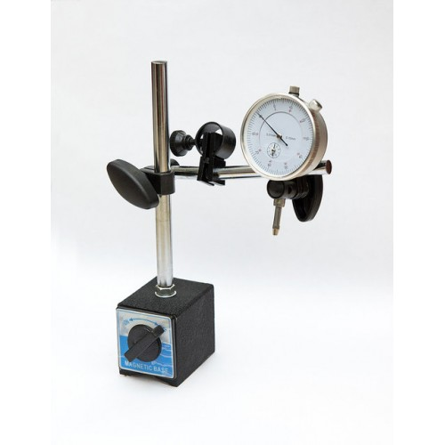

Рисунок 28 – Индикатор часового типа

Индикатор укрепляется на держателе и вертикальной стойке, смонтированной на постаменте, что позволяет устанавливать его под любым углом. Индикатор может служить также для выверки центровки валов электрических машин.

Индикаторы изготавливаются с ценой деления 0,01 мм. При измерении постамент ставят на неподвижную опору, а измерительный стержень устанавливают перпендикулярно оси вала и приводят в соприкосновение с проверяемой поверхностью. Перед отсчетом величины биения необходимо убедиться в правильной установке индикатора. Для этого производят легкое постукивание по корпусу индикатора, при этом стрелка будет колебаться. Если она после колебания вернется в прежнее положение, то индикатор установлен правильно.

Для измерения вибрации электрических машин используют виброметры (рисунок 29). Существуют виброметры многих типов, но при монтаже обычно применяются простейшие виброметры часового типа. Перед измерением прибор устанавливают на вибрирующую поверхность.

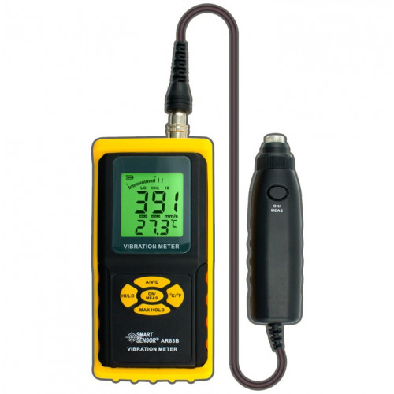

Рисунок 29 – Вибромер

При монтаже крупных электрических машин необходимо выверить горизонтальность фундамента. Для этого применяют специальные устройства – гидростатические уровни.

Кроме перечисленных, при монтаже применяются различного рода подъемные устройства. Для подъема грузов на небольшую высоту используют домкраты. По принципу действия домкраты бывают трех типов: реечные, винтовые и гидравлические. Грузоподъемность винтовых домкратов достигает 20 т. Подъем очень больших грузов осуществляют гидравлическими домкратами, грузоподъемность которых 750 т.

Особенности монтажа электрических машин рассмотрим на примере асинхронного электродвигателя с короткозамкнутым ротором.

Электродвигатели устанавливаются или на фундаменте, или на рамах, собранных из стальных конструкций.

Перед началом монтажа производится надевание на конец вала шкива, шестерни или полумуфты. Ни в коем случае не допускается набивание этих деталей на вал ударами, так как при этом могут быть повреждены подшипники. Иногда даже наблюдается сдвиг ротора вдоль вала.

На рисунке 30 показано винтовое приспособление для насадки шкива на вал.

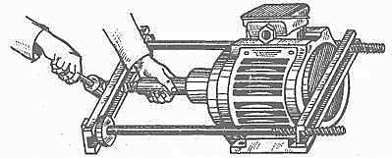

Рисунок 30 - Насадка шкива на вал

При пользовании этим приспособлением усилие насадки воспринимается валом, в торец которого упирается шкворень приспособления. Для этого должна быть снята крышка подшипника со стороны, противоположной приводу. Для насадки шкива на вал более крупной машины можно применять винтовой домкрат, используя в качестве опоры стены здания или колонны. Горизонтальность плоскости установки выверяется при помощи уровней, которые надо помещать в двух перпендикулярных положениях.

Одной из основных операций монтажа электрических машин является центровка, которая предназначена для того, чтобы получить правильное взаимное положение соединяемых валов, обеспечивающее спокойную работу машин. Для этого необходимо, чтобы оси валов лежали на одной линии и центры валов совпадали.

**Монтаж аппаратуры управления, преобразователей**

**Цель:** Формирование знаний о технологии монтажа аппаратуры управления, преобразователей.

**Задачи:**

1. Изучить требования к монтажу аппаратуры управления, преобразователей.

2. Изучить технологию монтажа аппаратуры управления, преобразователей.

**План лекции:**

1. Проверка электрических аппаратов.

2. Монтаж магнитных пускателей.

3. Монтаж рубильников и выключателей-разъединителей.

4. Монтаж плавких предохранителей.

Для управления работой электродвигателей, генераторов и электрических сетей применяют различного рода электрические аппараты. Они служат для включения и выключения объектов электрооборудования и отдельных участков сети, для регулировки тока в обмотках при пуске и работе электродвигателей и генераторов, для защиты их от перегрузки и коротких замыканий, для изменения скорости и направления вращения.

Электрические аппараты используют также для автоматизации технологических процессов, разного рода специальных целей, как, например, электрической контактной сварки, захватывания деталей в процессе обработки, сигнализации и управления производством и т. д.

Пускорегулирующие и защитные аппараты являются весьма ответственной частью электрооборудования, поэтому монтаж их должен быть высококачественным и обеспечивать надежность работы электроприводов.

Все аппараты перед монтажом подвергаются тщательному осмотру для проверки их исправности. Каждый аппарат помещается в специальном кожухе, в лапах которого предусмотрены отверстия для крепления. Через эти отверстия производится разметка в панелях и рамах, на которые устанавливают аппараты. Многие современные электрические аппараты предназначены для крепления на DIN-рейку, что значительно облегчает их монтаж.

Металлические кожухи аппаратов должны быть присоединены к сети заземления. Подводимые к аппаратам многожильные провода и одножильные сечением более 10 мм2 должны иметь механические сжимы или наконечники.

Для надежной работы монтаж магнитных пускателей должен производится на ровной, жестко укрепленной вертикальной поверхности. Пускатели с тепловым реле рекомендуется устанавливать при наименьшей разности температуры воздуха, окружающего пускатель и электродвигатель.

Чтобы не допустить ложных срабатываний не рекомендуется устанавливать пускатели с тепловым реле в местах подверженных ударам, резким толчкам и сильной тряске (например, на общей панели с электромагнитными аппаратами на номинальные токи более 150 А), так как при включении они создают большие удары и сотрясения.

Для уменьшения влияния на работу теплового реле дополнительного нагрева от посторонних источников тепла и соблюдении требования о недопустимости температуры окружающего пускатель воздуха более 40о рекомендуется не размещать рядом с магнитными пускателями аппараты теплового действия (реостаты и т.д.) и не устанавливать их с тепловым реле в верхних, наиболее нагреваемых частях шкафов.

При присоединении к контактному зажиму магнитного пускателя одного проводника его конец должен быть загнут в кольцеобразную или П-образную форму (для предотвращения перекоса пружинных шайб этого зажима). При присоединении к зажиму двух проводников примерно равного сечения их концы должны быть прямыми и располагаться по обе стороны от зажимного винта.

Присоединяемые концы медных проводников должны быть залужены. Концы многожильных проводников перед лужением должны быть скручены. В случае присоединения алюминиевых проводов их концы должны быть зачищены мелким надфилем под слоем смазки ЦИАТИМ или технического вазелина и дополнительно покрыты после зачистки кварцевазилиновой или цинко-вазелиновой пастой. Контакты и подвижные части магнитного пускателя смазывать нельзя.

Рубильники, служащие для отключения под нагрузкой, должны монтироваться в вертикальном положении. Шины и провода следует присоединять к неподвижным контактам рубильника, т. е. так, чтобы при отключенном положении рубильника его подвижные ножи не были под напряжением.

Шины и провода, присоединяемые к рубильникам, должны иметь сечение, соответствующее номинальному току рубильника и укрепляться так, чтобы механические нагрузки от них не передавались на клеммы. Шины и провода должны быть плотно зажаты в клеммах рубильников для обеспечения надежного контакта и предотвращения перегрева последнего.

Контактные гайки у рубильников и переключателей при присоединении шин и проводов следует затягивать плавно, без рывков. При этом после первой затяжки следует ослабить гайку, а потом снова плавно затянуть ее до отказа.

Гайки должны навертываться без заеданий, их резьбу рекомендуется смазывать техническим вазелином.

Поверхность контактных ножей рубильников во избежание заеданий их в контактных стойках надлежит смазывать небольшим слоем касторового масла. Загустевшую смазку рубильников и переключателей при их чистке удаляют чистым бензином.

Металлические нетоковедущие части рубильников с рычажным приводом, монтируемым на лицевой стороне щита, должны быть заземлены.

Трубчатые предохранители должны устанавливаться на вертикальных плоскостях с контактными стойками, установленными строго по вертикали. Категорически воспрещается установка плавких вставок незаводского изготовления или вставок, не предназначающихся для данного типа патрона, во избежание разрыва трубки и перекрытий при срабатывании предохранителя. Номинальный ток плавкой вставки должен соответствовать данным защищаемого элемента установки.

Предохранители рекомендуется устанавливать на вертикальных плоскостях, но допускается установка их на наклонных и горизонтальных плоскостях. Чтобы предотвратить перегрев зажимов предохранителей, необходимо присоединение подводящих проводов выполнять тщательно шинами или проводниками надлежащего сечения. Контактные части предохранителей рекомендуется смазывать чистым техническим вазелином.

**Приемо-сдаточная документация по электромонтажным работам; оформление актов на работы, выполненные в процессе монтажа**

**Цель:** Формирование знаний о приемо-сдаточной документации по электромонтажным работам, об оформлении актов на работы, выполненные в процессе монтажа.

**Задачи:**

1. Изучить инструкцию по оформлению приемо-сдаточной документации по электромонтажным работам.

2. Изучить требования к приемо-сдаточной документации по электромонтажным работам.

3. Изучить порядок оформления актов на работы, выполненные в процессе монтажа.

**План лекции:**

1. Общие положения инструкции по оформлению приемо-сдаточной документации по электромонтажным работам.

2. Общие формы приемосдаточной документации.

3. Акт технической готовности электромонтажных работ.

Инструкция по оформлению приемо-сдаточной документации по электромонтажным работам И 1.13-07 охватывает виды работ, на которые распространены требования СНиП 3.05.06-85 «Электротехнические устройства», в части электроустановок и электрических сетей напряжением до 220 кВ включительно.

Устанавливаются единые формы приемосдаточной документации по электромонтажным работам,

Единые формы приемосдаточной документации охватывают все виды электромонтажных работ, на которые распространяются требования СНиП 3.05.06-85 «Электротехнические устройства».

Комплексная приемка оборудования в целом, включая электрооборудование, осуществляется рабочей комиссией, назначенной заказчиком (застройщиком), при этом составляется акт рабочей комиссии о приемке оборудования после индивидуального испытания.

Актом оформляется передача заказчику оборудования всего объекта или по отдельным установкам на крупных и сложных объектах. Актом также удостоверяется, что оборудование отвечает требованиям приемки для его комплексного опробования.

Готовность выполненных электромонтажных работ к сдаче-приемке определяется актом технической готовности электромонтажных работ, являющимся основанием для организации работы рабочей комиссии по приемке оборудования после индивидуальных испытаний. Акт технической готовности может быть использован для оформления сдачи-приемки электромонтажных работ, когда рабочая комиссия еще не образована.

Заполненные формы приемосдаточной документации в составе всей документации, после оформления акта технической готовности электромонтажных работ передаются генподрядчику для последующего предъявления рабочей комиссии по приемке оборудования после индивидуальных испытаний; по окончании работы комиссии и составлении соответствующего акта оформленная документация вместе с электрооборудованием передается заказчику.

Записи в формах приемосдаточной документации должны быть четкими и ясными без помарок и подчисток.

При заполнении протоколов и актов в графе «Результат» или аналогичных следует указывать:

* «норма» - в случае, если при оценке общего состояния элементов электроустановки по внешнему осмотру, качества установки, работы механических блокировок, одновременности замыкания и размыкания контактов и т.п. отклонений нет;
* «произведено» - в случае выполнений контрольных включений, регулировок, контрольных вкатываний выдвижных элементов оборудования;
* «годен» («годна») - при заполнении графы «заключение», если параметры аппарата или линии при осмотрах и проверках соответствуют техническим условиям.

Общие формы приемосдаточной документации отражают основные этапы электромонтажных работ, которые определены СНиП 3.05.06-85, к общим формам документов относятся:

а) ведомость технической документации, предъявляемой при сдаче-приемке электромонтажных работ;

б) акт технической готовности электромонтажных работ;

в) ведомость изменений и отступлений от проекта;

г) ведомость электромонтажных недоделок, не препятствующих комплексному опробованию;

д) акт приемки-передачи оборудования в монтаж;

е) акт о выявленных дефектах оборудования;

ж) ведомость смонтированного электрооборудования;

з) акт готовности строительной части помещений (сооружений) к производству электромонтажных работ.

Справка о ликвидации недоделок в состав технической документации не входит и передается заказчику отдельно.

Техническая документация по сдаче-приемке электромонтажных работ, скомплектованная совместно с актом технической готовности электромонтажных работ, передается генподрядчику; она является приложением к акту о приемке оборудования после индивидуальных испытаний.

Актом технической готовности электромонтажных работ (рисунок 31) оформляется готовность электромонтажных работ для предъявления их рабочей комиссии по приемке оборудования после индивидуальных испытаний.

Акт технической готовности используется для оформления (при необходимости) сдачи-приемки электроустановки генеральному подрядчику для обеспечения сохранности законченных электромонтажных работ, а также для сдачи-приемки заказчику (генеральному подрядчику) составных частей электроустановки (электроосвещение, кабельные линии, ЛЭП и т.п.) во временную эксплуатацию.

Акт приемки-передачи оборудования в монтаж составляется по типовой межведомственной форме ОС-15, утвержденной Постановлением Госкомстата России от 21.01.2003 № 7.





Рисунок 31 – Акт технической готовности электромонтажных работ

Тем же Постановлением Госкомстата России введена форма ОС-16 Акта о выявленных дефектах оборудования. Акт составляется в случаях, когда дефекты оборудования выявлены в процессе монтажа, наладки и испытаний. Необходимость ревизии и сушки электрооборудования оформляется этим актом.

Акты по формам ОС-15 и ОС-16 подготавливаются заказчиком при участии монтажников. Ведомость смонтированного электрооборудования используется в качестве приложения к Акту технической готовности электромонтажных работ. При заполнении ведомости рекомендуется использовать данные акта приемки-передачи оборудования в монтаж (форма ОС-15) по графам 1, 2, 3.

**Приемо-сдаточные испытания электрооборудования и электропроводок**

**Цель:** Формирование знаний о приемо-сдаточных испытаниях электрооборудования и электропроводок.

**Задачи:**

1. Изучить порядок проведения приемо-сдаточных испытаний электрооборудования.

2. Изучить порядок проведения приемо-сдаточных испытаний электропроводок.

**План лекции:**

1. Программа приемо-сдаточных испытаний.

2. Составление протокола приемо-сдаточных испытаний.

3. Комплексное испытание и запуск электроустановок.

4. Регламентирующие документы.

5. Испытания после завершения электромонтажных работ.

Приемо-сдаточными испытаниями оборудования определен финальный этап электромонтажных работ, целью которого является обеспечение электро- и пожаробезопасности электроустановок, а также исключение вероятности возникновения аварийных ситуаций при работе электрооборудования.

Мероприятия выполняются по завершению работ по монтажу и установке электродвигателей, кабельных линий и другого оборудования, непосредственно перед вводом в эксплуатацию. Результаты проведенных испытаний занесены в соответствующий технический отчет. Уровень соответствия электроустановок требованиям ГОСТ и ПУЭ, а проверяется профильными специалистами электролабораторий.

Протокол приемо-сдаточных испытаний предусматривает наличие заводской и проектной документации об устанавливаемом электрооборудовании в виде инструкций, сертификатов, технических паспортов электроустановок. При непосредственном проведении осмотра и испытательных мероприятий следует обеспечить безопасность людей, исключив вероятность поражения током самих работников, электроустановки и другого материального имущества.

Помимо этого, если в отношении электрических установок были проведены ремонт либо реконструкционные работы, согласно ГОСТ-у и нормам ПУЭ, они ни коим образом не должны нарушать безопасность обновленных частей электрооборудования – она должна быть сохранена на прежнем уровне.

Внимание специалистов обращается на следующие факторы:

* тип защитных и сигнализирующих устройств, схемы их срабатывания;
* наличие защиты в виде противопожарных уплотнений в электроустановках от тепловых воздействий;
* тип используемых проводников при условии воздействия длительно допустимого тока либо при потерях напряжения в сети;
* определение защитного оборудования и средств, способных длительное время противостоять внешним воздействиям;
* наличие маркировки, предупреждающих надписей и схем;
* маркировка клемм, цепей и предохранителей, защитных и нулевых рабочих проводников в электроустановках, правильность их соединения;
* уровень доступности и удобства в работе с электрооборудованием, возможность беспрепятственной идентификации и технического обслуживания установок в процессе их эксплуатации.

В программу приемо-сдаточных испытаний включены работы по визуальному осмотру установки, разные виды испытательных работ, заполнению протоколов проведенных измерений и других технических документов.

К спектру основных видов приемо-испытательных работ электроустановок относятся:

* испытания электрического кабеля;
* испытания силовых трансформаторов и трансформаторных подстанций;
* испытания электрооборудования;
* измерения тока и напряжения в подводящей электросети и в составных узлах рабочих установок.

В протокол приемо-сдаточных испытаний электрооборудования включена следующая информация:

* адрес и наименование электролаборатории, проводившей испытания;
* номер, дата регистрации протокола с нумерацией всех содержащихся страниц;
* полное наименование электрооборудования и его элементного состава;
* код ОКП;
* ФИО и адрес заказчика и/или наименование организации, заказавшей услугу, дата регистрации заявки;
* наименование, адрес организации, проводившей монтажные работы;
* проектная документация по монтажу электроустановки;
* дата и место проведения испытательных мероприятий;
* технико-климатические условия проведения измерений (температура, давление, влажность);
* цель и программа испытаний, согласно нормативному документу с требованиями к электрооборудованию и его компонентам.

В рамках измерительно-испытательных работ инженеры электролабораторий выполняют следующие действия:

* анализируют проектную документацию с целью ознакомления с инструкциями завода-изготовителя электрического оборудования;
* проверяют соответствие параметров электроустановки установленным нормативам и требованиям ПУЭ 7;
* проверяют оборудование на соответствие проектировочной документации – рабочей и НТД;
* проверяют и испытывают/измеряют рабочие параметры смонтированного или отреставрированного электрооборудования;
* проверяют защитные узлы и механизмы: механические реле, микропроцессорные терминалы и др.;
* опробуют по-отдельности все элементы смонтированного электрооборудования.

Завершающим этапом является комплексное испытание и запуск электроустановок.

Также в спектр приемо-сдаточных испытаний, проводимых лабораторным персоналом, включены:

* измерения уровня сопротивления изоляции электроустановки и в соответствующем рабочем помещении (пол и стены);
* испытания на предмет непрерывности главной и дополнительной защиты проводников в системе уравнивания потенциалов;
* проверка защиты источников питания при автоматическом отключении электрооборудования, а также при использовании метода цепного разделения;
* проверка работоспособности электрических установок, как в стандартных условиях эксплуатации и в условиях термического воздействия;
* проверка полярности и на предмет потери напряжения.

Полученные специалистами электролаборатории данные сверяются с установленными нормами ПУЭ значениями и техническими показателями в паспорте электрооборудования. При выявлении малейших несоответствий специалистами проводятся ремонтные и наладочные работы с целью восстановления работоспособности установки. Соответствующие рекомендации, как правило, указываются в техническом отчете о проведенных работах.

К проведению приемо-сдаточных испытаний электрооборудования допускаются исключительно квалифицированный персонал, прошедший предварительную профессиональную подготовку. Также в наличии у специалистов электролаборатории должно быть современное измерительное оборудование, которое необходимо для проведения всех заявленных испытаний и выполнения требований регламентирующей документации.

Основным документом, разрешающим дальнейшую эксплуатацию и использование электрической установки, является протокол. Этот документ заполняется специалистами электролаборатории, которые принимают участие в проводимых испытаниях. В протоколе указываются тип выполненных измерений и испытательных мероприятий, результаты, полученные в ходе проведения указанных работ. С юридической точки зрения этот документ является гарантией безопасной эксплуатации электрооборудования, так как протоколом подтверждено соответствие технического состояния установки установленным нормам и требованиям безопасности.

Проведение приемо-сдаточных испытаний, как и любых других электрических изменений, должно проводиться согласно нормативам, прописанным в ПТЭЭП, ПУЭ глава 1.8 и ГОСТ Р 50571. Исходя из обозначенных требований, в отношении каждой электроустановки до 1000В в процессе монтажа либо по завершению монтажных работ, а также до сдачи оборудования в эксплуатацию, должен быть проведен осмотр и соответствующие испытания с целью определения соответствия и выполнения указанных в документах требований и регламентов. Также после монтажа электроустановок мощность от 1000 В до 500 кВ выполняются электроизмерительные испытания и пусконаладочные мероприятия в объеме, обозначенном требованиями ПУЭ гл. 1.8 «Нормы приемосдаточных испытаний». После включения полученных данных в протокол, комплект документации должен быть направлен на подпись начальнику электролаборатории и проставления печати, после чего документы направляются в государственные надзорные органы.

Периодичность выполнения испытаний определяется, исходя из типа используемого электрооборудования, его технических характеристик, времени и фактических условий эксплуатации. Следует отметить, что от своевременного проведения испытательных и измерительных мероприятий зависит безопасность использования электрооборудования. Также это позволяет предотвращать выход из строя электроустановок и становление несчастных случаев на производстве.

Испытания проводятся после завершения электромонтажных работ или после реконструкции электроустановки. Результат работ оформляется в Протоколах Технического отчета. Выявленные нарушения записываются в Ведомость дефектов и Заключение. Приемо-сдаточные испытания являются обязательными перед получением Акта допуска электроустановки в эксплуатацию.

**Нормы приемо-сдаточных испытаний электрооборудования**

**Цель:** Формирование знаний о нормах приемо-сдаточных испытаний электрооборудования.

**Задачи:**

1. Изучить нормы приемо-сдаточных испытаний электрооборудования.

**План лекции:**

1. Нормы приемо-сдаточных испытаний электрооборудования.

Испытания электрооборудования должны производиться с соблюдением требований правил техники безопасности.

Измерение изоляционных характеристик электрооборудования под рабочим напряжением разрешается осуществлять при условии использования устройств, обеспечивающих безопасность работ и защиту нормально заземляемого низкопотенциального вывода контролируемого объекта от появления на нем опасного напряжения при нарушении связи с землей.

Электрические испытания изоляции электрооборудования и отбор пробы трансформаторного масла для испытаний необходимо проводить при температуре изоляции не ниже 5 °С, кроме оговоренных в Нормах случаев, когда измерения следует проводить при более высокой температуре. В отдельных случаях (например, при приемо-сдаточных испытаниях) по решению технического руководителя энергопредприятия измерения тангенса угла диэлектрических потерь, сопротивления изоляции и другие измерения на электрооборудовании на напряжение до 35 кВ включительно могут проводиться при более низкой температуре. Измерения электрических характеристик изоляции, произведенные при отрицательных температурах, должны быть повторены в возможно более короткие сроки при температуре изоляции не ниже 5 °С.

Сравнение характеристик изоляции должно производиться при одной и той же температуре изоляции или близких ее значениях (расхождение - не более 5 °С). Если это невозможно, должен применяться температурный перерасчет в соответствии с инструкциями по эксплуатации конкретных видов электрооборудования.

При измерении сопротивления изоляции отсчет показаний мегаомметра производится через 60 с после начала измерений. Если в соответствии с Нормами требуется определение коэффициента абсорбции (R60°/R15°), отсчет производится дважды: через 15 и 60 с после начала измерений.

Испытанию повышенным напряжением должны предшествовать тщательный осмотр и оценка состояния изоляции другими методами.

Перед проведением испытаний изоляции электрооборудования (за исключением вращающихся машин, находящихся в эксплуатации) наружная поверхность изоляции должна быть очищена от пыли и грязи, кроме тех случаев, когда испытания проводятся методом, не требующим отключения электрооборудования.

Испытание изоляции обмоток вращающихся машин, трансформаторов и реакторов повышенным приложенным напряжением частоты 50 Гц должно производиться поочередно для каждой электрически независимой цепи или параллельной ветви (в последнем случае при наличии полной изоляции между ветвями). При этом вывод испытательного устройства, который будет находиться под напряжением, соединяется с выводом испытуемой обмотки, а другой – с заземленным корпусом испытуемого электрооборудования, с которым на все время испытаний данной обмотки электрически соединяются все другие обмотки.

Обмотки, соединенные между собой наглухо и не имеющие выведенных обоих концов каждой фазы или ветви, должны испытываться относительно корпуса без их разъединения.

При испытаниях электрооборудования повышенным напряжением частоты 50 Гц, а также при измерении тока и потерь холостого хода силовых и измерительных трансформаторов рекомендуется использовать линейное напряжение питающей сети.

Испытательное напряжение должно подниматься плавно со скоростью, допускающей визуальный контроль по измерительным приборам, и по достижении установленного значения поддерживаться неизменным в течение всего времени испытания. После требуемой выдержки напряжение плавно снижается до значения не более одной трети испытательного и отключается.

Под продолжительностью испытания подразумевается время приложения полного испытательного напряжения, установленного Нормами.

**Состав комиссии по сдаче-приемке электромонтажных работ; порядок её работы**

**Цель:** Формирование знаний о составе комиссии по сдаче-приемке электромонтажных работ и порядке её работы.

**Задачи:**

1. Изучить состав комиссии по сдаче-приемке электромонтажных работ.

2. Изучить порядок работы комиссии по сдаче-приемке электромонтажных работ.

3. Ознакомиться с Актом сдачи-приемки работ.

**План лекции:**

1. Состав комиссии по сдаче-приемке электромонтажных работ.

2. Порядок работы комиссии по сдаче-приемке электромонтажных работ.

3. Форма Акта сдачи-приемки электромонтажных работ.

Окончание любых работ должно сопровождаться подписанием акта приема-сдачи. Акт сдачи-приемки работ гарантирует, что работы удовлетворяют заказчика и подлежат оплате исполнителю. Также с момента подписания акта об окончании работ начинается срок гарантийных обязательств. Акт сдачи приемки работ и только он служит доказательством выполнения работ в суде. Бухгалтерский акт КС-2 и справка о стоимости выполненных работ КС-3 являются финансовыми документами. Перечисленные по ним денежные средства могут быть возвращены заказчику по судебному решению. Даже подписание процентовки в развернутом виде по форме 2 не заменяет акт сдачи выполненных работ. Тем более, упрощенный акт сдачи выполненных работ КС-2 не подтверждает фактическое выполнение работ.

Акт сдачи электромонтажных работ подписывается рабочей комиссией в составе представителя авторского надзора, технического надзора, генерального подрядчика, субподрядчика, службы эксплуатации объекта. В разных случаях состав комиссии может отличаться, но представители заказчика и подрядчика должны присутствовать обязательно. В акте указывается номер договора, адрес объекта и краткая характеристика предъявляемых комиссии работ.

**АКТ**

**сдачи-приемки электромонтажных работ**

г. ___________ «____»_***____________***20__ г.

ПРЕДСТАВИТЕЛИ: Авторского надзора __________________________________________

(организация, должность, Ф.И.О.)

Технического надзора заказчика ____________________________________

(организация, должность, Ф.И.О.)

Генерального подрядчика ____________________________________

(организация, должность, Ф.И.О.)

Субподрядных (монтажных)

организаций _______________________________**_____**

(организация, должность, Ф.И.О.)

Эксплуатационной организации_______________________________________

(организация, должность, Ф.И.О.)

произвели приемку электромонтажных работ _____________________________________________________________________________

(наименование и адрес объекта) _____________________________________________________________________________

Осмотром установлено, что электромонтажные работы выполнены согласно «Правилам устройства электроустановок» и проекту _______________________

Выполнены электромонтажные работы ________________________________________ _____________________________________________________________________________

(место выполнения работ)

Установлено оборудование: _________________________________________________ _____________________________________________________________________________ __________________________________________________________________________________________________________________________________________________________

На основании произведенного осмотра и испытаний, предъявленные к сдаче электромонтажные системы считать подготовленными к эксплуатации.

Дополнительно передается неустановленное оборудование:_______________________ _____________________________________________________________________________

ПРЕДСТАВИТЕЛИ: Авторского надзора:__________________________________________

(подписи, Ф.И.О.)

Технического надзора заказчика:_______________________________

(подписи, Ф.И.О.)

Генерального подрядчика:____________________________________

(подписи, Ф.И.О.)

Субподрядных (монтажных):__________________________________

организаций: (подписи, Ф.И.О.)

М.П.Эксплуатационной организации_________________________________

(подписи, Ф.И.О.)

Акт приема сдачи электромонтажных работ заверяют печатями всех заинтересованных сторон. Во время производства электромонтажных работ необходимо подписывать промежуточные акты освидетельствования скрытых работ в случае наличия скрытых работ.

Форма акта сдачи приемки работ разработана ИГАСН, но в случае отсутствия утвержденной формы подойдет и простая письменная форма. Оформление акта сдачи приемки работ по государственной форме естественно предпочтительно. Подводя итог, можно сказать, что акт сдачи приемки электромонтажных работ более выгоден исполнителю работ. Часто заказчик работ преднамеренно замедляет процесс подписания акта для того, чтобы выжать из исполнителя дополнительные бесплатные работы.

**Требования по обеспечению безопасности при монтаже силового и осветительного электрооборудования**

**Цель:** Формирование знаний о требованиях по обеспечению безопасности при монтаже силового и осветительного электрооборудования.

**Задачи:**

1. Изучить требования по обеспечению безопасности при монтаже силового и осветительного электрооборудования.

**План лекции:**

1. Организационные мероприятия по охране труда.

2. Меры безопасности при монтаже электропроводок силового и осветительного электрооборудования.

Организацию работы по охране труда и технике безопасности при производстве ЭМР осуществляют в соответствии с действующими ГОСТ СНиП 12-03-99, специальными и ведомственными правилами. В ГОСТ 12.1 013–78 определен порядок организации работы по технике безопасности на стройках. За общее состояние охраны труда и техники безопасности в монтажных организациях несут равную ответственность как начальник (управляющий), так и главный инженер.

Вследствие повышенной опасности производства ЭМР запрещено вести монтаж оборудования, электроустановок и линий электропередачи при отсутствии ППР, который разрабатывает электромонтажная организация или по ее заказу специализированная проектная организация. ППР должен удовлетворять требованиям.

Рабочие и служащие электромонтажных организаций могут быть допущены к выполнению работ только после прохождения вводного (общего) инструктажа и инструктажа на рабочем месте (производственного) по технике безопасности. Все рабочие должны пройти курсовое обучение по технике безопасности и специальное техническое обучение. Ответственность за своевременность, полноту и правильность обучения по технике безопасности несет руководитель монтажного участка, управления, треста.

Обучение технике безопасности должно быть организовано для всех рабочих, прошедших вводный инструктаж и инструктаж на рабочем месте, и не позднее чем в трехмесячный срок со дня зачисления в штат. Обучение производится администрацией по типовым программам.

Меры безопасности при монтаже электропроводок силового и осветительного электрооборудования.

Выправлять провода, стальную проволоку (катанку) и металлическую ленту при помощи лебедок и других приспособлений следует на огороженных площадках, расположенных в отдалении от находящихся под напряжением ОРУ и ВЛ. С приставных и раздвижных лестниц запрещается сверлить сквозные отверстия в стенах и междуэтажных перекрытиях, а также натягивать горизонтально расположенные провода сечением более 4 мм2. Запрещается ходить по смонтированным коробам, лоткам, трубным блокам и т.п.

Перед установкой аппаратов, щитков, ящиков, шкафов и другого оборудования должна быть проверена прочность закрепления конструкций, на которых их устанавливают. Вручную разрешается поднимать и поддерживать монтируемые аппараты, конструкции, элементы трубных проводок с массой не более 10 кг. При массе более 20 кг установка должна производиться не менее чем двумя рабочими. После подъема аппараты, конструкции, блоки, узлы и т.п. должны быть немедленно закреплены на основаниях.

Запрещается проверять пальцами совмещение отверстий собираемых конструкций и устанавливаемого оборудования.

Осветительную арматуру массой до 100 кг допускается подвешивать только после проверки прочности закрепления подвеса, который должен проверяться путем подвешивания к нему груза, имеющего пятикратную массу осветительной арматуры. Такую нагрузку закрепление подвеса должно выдерживать без остаточных деформаций в течение 10 мин. Конструкция подвески осветительной арматуры массой более 100 кг (многоламповые люстры) должна указываться в проекте. В проекте должны быть даны указания об испытании прочности конструкции.

При затяжке проводов и кабелей в трубы электромонтажник, подающий провод или кабель в трубу, должен остерегаться затягивания руки во входное отверстие трубы. Запрещается выполнять эту работу с приставной или раздвижной лестницы.

Нельзя устанавливать приставные лестницы к тросу тросовых проводок при диаметре троса менее 8 мм. Лестницы, приставляемые к тросу диаметром более 8 мм, должны иметь сверху захватывающие крючья, а снизу – упоры. Устанавливать лестницу следует с углом наклона 85°. Не допускается устанавливать лестницу к тросовому проводу APT.

Не разрешается работать около неогражденных отверстий и проемов в полу, а также вблизи неогражденных движущихся частей механизмов.

Временное закрепление труб, лотков и коробов к ранее установленным узлам трубных разводок, лоткам и коробам запрещается. Временное крепление должно выполняться к строительным конструкциям и только такелажными приспособлениями или специально предназначенными предусмотренными ППР устройствами.

Запрещается подгонять на месте не совпавшие стыки трубных блоков, лотков и коробов с помощью рычагов и оттяжек. Исправление значительного расхождения стыков допускается выполнять только с применением приспособлений и инструментов, предотвращающих чрезмерные перегрузки и разрушение крепежных конструкций.

Пайку необходимо выполнять в брезентовых удлиненных рукавицах и предохранительных очках с прозрачными стеклами; разбирать формы разрешается только после их охлаждения. При выполнении пайки способом заливки расплавленного припоя запрещается передавать из рук в руки тигель с расплавленным припоем.

Приступая к опробованию законченных монтажом вращающихся механизмов (насосов, вентиляторов и т. п.), следует проверить отсутствие посторонних предметов внутри вращающихся частей машин, установку ограждений вращающихся частей.

**Тема 1.3. Монтаж проводки в гражданских зданиях**

**Виды проводки в ГЗ**

**Цель:** Формирование знаний о видах электропроводки в гражданских зданиях.

**Задачи:**

1. Изучить виды электропроводок в гражданских зданиях.

2. Изучить общие требования к электропроводкам в гражданских зданиях.

**План лекции:**

1. Виды электропроводок в гражданских зданиях.

2. Общие требования к электропроводкам в гражданских зданиях.

Электропроводка – совокупность проложенных изолированных проводов и небронированных кабелей мелких сечений (до 16 мм2) с относящимися к ним креплениями, поддерживающими и защитными конструкциями, предназначенными для подвода электроэнергии к силовым и осветительным электроприемникам до 1000 В. Электропроводки разделяют на внутренние – проложенные внутри зданий и сооружений, и наружные – проложенные по наружным стенам зданий и сооружений, под навесами, а также между зданиями на опорах по территории предприятий, микро­районов, дворов, приусадебных участков, на строительных площадках, до четырех пролетов длиной до 25 м. каждый, вне улиц и дорог (пролет - расстояние между двумя опорами).

Внутренние электропроводки могут быть открытыми, проложенными по поверхностям стен, потолков, по фермам, балкам, колоннам, опорам, и скрытыми, проложенными внутри строительных конструкций зданий и сооружений. Вид и способ прокладки электропроводок определяется проектом. В настоящее время в строящихся жилых и общественных зданиях применяются преимущественно скрытые виды электропроводок с прокладкой проводов в специальных каналах или пустотах строительных конструкций.

Наружные электропроводки выполняют, как правило, открытыми (на изоляторах, в стальных трубах, кабелем).

Стандартные сечения проводов, шнуров и кабелей: 0,5; 0,75; 1; 1,2; 1,5; 2; 2,5; 3; 4; 5; 6; 8; 10; 16; 25; 35; 50; 70; 95; 120мм2.

При монтаже электропроводок необходимо выполнять общие требования.

Открытые электропроводки прокладывают по стенам у потолка на высоте не менее 2,5 м от пола. В производственных помещениях спуски к выключателям, штепсельным розеткам, пусковым аппаратам защищают от механических повреждений на 1,5 м от пола. Открытая проводка не должна резко выделяться на фоне стен и потолков. Поэтому ее размещают параллельно стенам, потолкам, карнизам, дверным проемам и т.п. При прокладке проводов на роликах и изоляторах последние должны отстоять от стены или потолка на расстоянии равном полуторной – двойной высоте ролика или изолятора. Плоские провода (ППВ, АПНГ, АППВ и пр.) прокладываются параллельно линии пересечения стен с потолком на расстоянии 100-200 мм от потолка.

В помещениях, стены которых оклеены обоями, верхнюю горизонтальную проводку выполняют по возможности выше обоев.

При проводке через стены и междуэтажные перекрытия стремятся к тому, чтобы отверстия проходов лежали в одной плоскости с проводами (по линии прокладки проводов) и были продолжением линии электропроводки. В этом случае провода не приходится изгибать.

Различают концевые крепления – у приборов, аппаратов, коробок, мест разветвления и изгиба проводов, закрепления их в торцовых стенах, проходов через покрытия – и промежуточные. В натуре сначала устанавливают место расположения концевых креплений, затем – промежуточных. Промежуточные крепления между двумя концевыми опорами выполняют на одинаковом расстоянии. При этом при разных расстояниях между концевыми креплениями могут быть разными и расстояния между промежуточными креплениями в соседних пролетах.

При выполнении всех видов электропроводок применяют индустриализацию и механизацию электромонтажных работ. Индустриализация электромонтажных работ предусматривается как в электрической, так и строительной части проекта, в особенности при выполнении скрытых электропроводок в крупнопанельных, крупноблочных зданиях и в зданиях из объемных блоков.

В проектах электропроводок широко применяют элементы и конструкции заводского изготовления: поддерживающие конструкции, короба, лотки, ответвительные и соединительные коробки, коробки для выключателей и штепсельных розеток, натяжные устройства для тросовых проводок, а при отсутствии в номенклатуре заводских изделий – типовые конструкции.

В проектах и при организации электромонтажных работ максимально предусматривают предварительную заготовку узлов и элементов электропроводок на заводах или в мастерских, с тем чтобы трудоемкие работы на месте прокладки проводов и кабелей были сведены к минимуму.

Проемы, ниши, борозды, каналы и закладные части, необходимые для прокладки проводов и кабелей, установки конструкций, щитков, электроустановочных изделий, выполняют при изготовлении строительных конструкций и возведении зданий. Электромонтажные организации контролируют выполнение этих работ.

На месте строительства может производиться пробивка лишь отверстий, борозд и ниш под электроустановочные изделия в тех случаях, когда их нецелесообразно или невозможно выполнить при изготовлении строительных конструкций или возведении здания, например при возведении стен и перегородок из штучных материалов и мелкоразмерных элементов перекрытий из плит небольшой ширины.

В жилых домах массового строительства при изготовлении строительных конструкций и возведении зданий, как правило, предусмотрено выполнение всех необходимых для электропроводок каналов, ниш и закладных частей, максимально применены заводские изделия и предусмотрена заготовка элементов электропроводок на заводах или в мастерских.

**Провода, кабели, изоляционные короба и трубы для проводки в ГЗ**

**Цель:** Формирование знаний о типах проводов, кабелей, изоляционных коробах и трубах для электропроводки в гражданских заданиях.

**Задачи:**

1. Изучить типы проводов и кабелей для электропроводки в гражданских заданиях.

2. Изучить типы изоляционных коробов для электропроводки в гражданских заданиях.

3. Изучить типы труб для электропроводки в гражданских заданиях.

**План лекции:**

1. Провода и кабели для электропроводки в гражданских заданиях.

2. Изоляционные короба для электропроводки в гражданских заданиях.

3. Трубы для электропроводки в гражданских заданиях.

Проектирование электропроводок заключается в выборе типа используемого провода или кабеля и сечения токопроводящего проводника, а также способов их прокладки. В пределах жилых зданий используются, как правило, изолированные провода и кабели с медными жилами напряжением до 1000 В.

Типы проводов или кабелей определяют:

* вид изоляции токоведущих жил (резиновая, поливинилхлоридная, полиэтиленовая и пр.);
* наличие общих оболочки и оплетки;
* горючесть изоляционного материала провода или кабеля;
* материал токоведущих жил (медь, алюминий);
* гибкость материала токоведущей жилы;
* конструктивное выполнение (круглый, плоский, самонесущий и др.);
* специальное назначение (например: для водопогружных насосов; повышенной термической стойкости и др.);
* напряжение (250, 380, 660 и 1000 В);
* число токоведущих жил.

Выбор типа провода или кабеля зависит от следующих факторов:

* от предполагаемого места прокладки и способа монтажа (в земле, в воздухе, в трубах, в коробах, на лотках и кронштейнах, открыто без крепления, открыто на изоляторах, скрыто);
* от категории помещений (сухие, влажные, сырые, особо сырые, особо сырые с химически активной средой);
* от влияния внешних воздействий (температура окружающей среды; наличие воды, пыли, коррозионно-активных и загрязняющих веществ; механические внешние воздействия; наличие флоры и фауны; солнечное излучение; конструкция здания);
* от уровня напряжения питающей сети.

Электроснабжение коттеджей в большинстве случаев выполняется голыми (неизолированными) алюминиевыми или медными проводами. Эти провода при помощи фарфоровых, стеклянных или пластиковых изоляторов подвешиваются на деревянные или железобетонные опоры. Электрический ввод непосредственно в коттедж осуществляется от ближайшей опоры изолированным проводом.

Выбранные проводники и защищающие их устройства должны удовлетворять следующим условиям:

* проводить, не перегреваясь, расчетный ток нагрузки, а также выдерживать кратковременные перегрузки;
* падение напряжения в проводнике не должно превышать нормированных значений;
* защитные устройства (автоматические выключатели, предохранители) должны защищать проводники от перегрузки и коротких замыканий.

Кроме вышеперечисленного проводники выбираются и по механической прочности.

Внешняя прокладка проводки экономически выгодна, не занимает много времени, позволяет быстро обнаружить и устранить неисправность. Неопрятный вид и уязвимость проводников для негативных внешних воздействий – оборотная сторона медали. Оценить достоинства открытой прокладки, не столкнувшись с неудобствами, помогут кабель-каналы.

Кабельным каналом или коробом называют замкнутый профиль из металла или пластика, предназначенный для размещения электропроводки, кабелей передачи данных и других коммуникаций. Изделие имеет плоское основание и монтируется на стены, потолки, полы.

Конструкция кабель-канала проста: электротехническое изделие состоит из основания и крышки. Первый элемент фиксируется на несущей поверхности с помощью клея или крепежных аксессуаров. Крышка занимает свое место после прокладки коммуникаций. Части соединяются между собой без дополнительных приспособлений.

Кабельные каналы используются для компактного размещения проводников. Изделия позволяют скрыть кабели и вписать проводку в интерьер, сохраняя при этом свободный доступ к ней на случай замены, ремонта или модернизации схемы прокладки. Короба предохраняют коммуникации от ультрафиолета, влаги и пыли; препятствуют разрушению изоляции в результате механических воздействий. Модели из негорючих материалов помогают локализовать возникшие возгорания.

Пластиковые кабельные каналы производятся из синтетических полимерных материалов, разные виды которых обладают специфическими свойствами. Существуют каналы из:

* ABS-пластика. Материал нетоксичен при нормальных условиях эксплуатации, устойчив к воздействию тепла, ударопрочен, но теряет рабочие качества под ультрафиолетовым излучением.
* ПВХ. Поливинилхлорид трудногорюч, плавится при температуре от 150 до 220 градусов Цельсия, не подвержен разрушению спиртом и бензином, может использоваться в качестве диэлектрика. Для борьбы с фотодеструкцией в пластик добавляют вещества, поглощающие свет.
* ПНД. Полиэтилен низкого давления относится к разряду химически стойких материалов, справляется с ударами, является диэлектриком.

В зависимости от габаритов и конструктивных особенностей, выделяют несколько видов изделий.

Компактные мини-кабель-каналы позволяют проложить не более одного-двух проводников небольшого сечения. Минимальный размер изделий – 10х10 мм.

Напольные модели из пластика встречаются редко, для их изготовления применяются наиболее прочные разновидности полимеров. Изделия оборудуются уплощенными округлыми крышками. Благодаря отсутствию выступающих углов каналы не мешают передвижению людей.

Парапетные короба конструктивно похожи на мини-модели, но отличаются большим сечением. Изделия позволяют создавать ответвления под различными углами с применением дополнительных аксессуаров. В кабель-каналы могут монтироваться розетки и другие ЭУИ. Парапетные каналы, в свою очередь, подразделяются на виды по типу профиля. Изделия бывают: П-, W-, Г-образными; фигурными и универсальными.

За счет большого числа отверстий перфорированные кабель-каналы до 40% легче по сравнению со стандартными исполнениями. Использование таких моделей снижает вероятность перегрева коммуникаций. Перфорированные изделия применяются для организации разводки в электрораспределительных шкафах.

Плинтусные модели выполнены в виде полых плинтусов с секциями для проводки. Помимо основной, выполняют декоративную функцию. Изделия выпускаются в различных цветовых вариациях, включая оттенки натурального дерева.

Гибкие кабельные каналы предназначены для прокладки проводников по неровным основаниям. Изделия имеют округлую или прямоугольную форму.

Угловые пластиковые кабель-каналы подходят для размещения проводки под потолком. Легкие короба выпускаются во множестве оттенков и могут использоваться в качестве потолочных плинтусов. Изделия не рекомендуется подвергать механическим воздействиям и размещать в нижней части стен и на полу.

Главный параметр, определяющий возможности применения выбранного кабель-канала – его габаритные размеры, от которых зависит сечение прокладываемых кабелей. Несоответствие габаритов приведет к повреждению оболочек проводников, переламыванию жил и другим негативным последствиям. Длина изделий, как правило, стандартная, и составляет 2 метра. Число секций, предусмотренных в конструкции, наряду с сечением, определяет количество размещаемых проводников. Степень защиты IP характеризует устойчивость изделия к проникновению воды, пыли и посторонних предметов.

Основная причина пожаров из-за короткого замыкания - применение устаревшей технологии прокладки электропроводки без защитных труб.

Ещё 10-15 лет назад токопроводящие провода прятали в трубы только в случаях, когда их необходимо было защитить от механического, химического либо теплового воздействия. Трубы использовали для создания общего ввода в здание, при прокладке кабелей в земле на небольшой глубине, при электрификации строений с высокими требованиями к пожарной безопасности. По современным строительным нормам все токопроводящие кабели, независимо от толщины изоляции и сечения жилы, должны прятаться в подходящие по диаметру трубы. Такое правило не только позволяет обеспечить сохранность проводки, но и помогает избежать пожара при коротком замыкании. Исключением могут быть только помещения с открытой проводкой и низкими требованиями к пожарной безопасности.

Основные функции труб для электропроводки:

* защита кабелей от механических ударов;
* защита проводки от действия влаги;
* предотвращение пожара;
* простота ремонта.

Трубы разделяют в зависимости от материала на металлические (из стали, меди, алюминия) и пластиковые (из ПВХ, ПНД). Каждый из этих материалов может использоваться для изготовления как гладкой прямой, так и гофрированной трубы.

Трубы из стали – традиционный, но наиболее трудоёмкий способ защитить проводку от любого механического влияния, загрязнения, ультрафиолета. Их чаще всего используют при подводе электричества в здание, при пересечении межэтажных перекрытий и прокладке проводки в полу.

Гофрированные стальные трубы отличаются от гладких стальных труб тем, что не свариваются, а собираются из полосы с применением подвижного соединения. Полученная в результате труба обладает дополнительными рёбрами жёсткости, что ещё больше увеличивает её стойкость к поперечным нагрузкам – до 60 атмосфер и выше. Но из-за способа создания она более чувствительная к растягивающим нагрузкам (при сильном натяжении лента распускается в спираль).

По сравнению с гладкими трубами она более проста в монтаже, так как не требует использования угловых элементов. Трубка сама загибается в любом нужном направлении, тонкая – даже на 300о. Гофрированная труба не соединяется, она остаётся цельной на всём протяжении от точки подключения до распределительной коробки, поэтому квалификация монтёра может быть гораздо ниже, чем в случае с гладким аналогом. Кроме того, стальную гофру обычно изготовляют из высоколегированной стали, поэтому она не «боится» влажности, грибков, коррозии и не требует особого ухода. Как видите, гофрированная стальная труба избавлена от всех недостатков гладкой, но цена её гораздо выше, чем у пластиковых аналогов.

Трубы из меди по весу, механической стойкости и многим другим характеристикам аналогичны стальным. Но у них гораздо ниже чувствительность к влаге и химическим регентам, поэтому медные и латунные (сплав на основе меди) изделия используются в помещениях с повышенным содержанием паров воды: теплицах, ботанических садах, автомойках, банях. Такой вариант характеризуется самым долгим сроком службы, но и цена у него высокая. Поскольку медные трубы выглядят очень привлекательно, дизайнеры используют их для создания открытой декоративной проводки. Несмотря на повышенную (по сравнению со сталью) пластичность меди, монтировать такой трубопровод может только опытный сварщик с оборудованием, подходящим для работы с тонкостенными изделиями. Ограничения по длине прямого участка, радиусу изгиба и расположению распределительных коробок такие же, как у стали.

Для прокладки электрокабелей используются гладкостенные и гофрированные трубы из разных видов пластика (ПВХ, ПНД, ПВД). Они различаются по механическим и термическим свойствам, но имеют и ряд общих черт:

* низкий вес, который облегчает процесс укладки, транспортировку и хранение;
* простота монтажа;
* низкий коэффициент линейного расширения;
* низкая стоимость по сравнению с металлическими аналогами.

Производители выпускают жёсткие, мягкие, армированные и гофрированные изделия для применения в различных условиях. Например, жёсткие рекомендованы для прокладки проводки под штукатуркой.

Пластиковые трубы подходят для прокладки токопроводящих кабелей, телефонных, сигнализации и телекоммуникации как в жилых зданиях, так и в постройках промышленного и административного предназначения.

Изделия из ПВХ выпускаются длиной 3 м с диапазоном диаметров от 16 мм до 50 мм, согласно ТУ-6-19-215-83 (ГОСТ их характеристики не регламентируются). Изделия разрешено использовать не только для прокладки скрытой проводки в негорючих материалах, но и в слабогорючих. То есть, в них можно проложить проводку мансарды между слоями каменной ваты. ПВХ-трубы не требуется защищать от коррозии, грибка, слабых химических окислителей. Не все трубы из ПВХ самозатухающие.

Пластиковые гофротрубы предлагаются в бухтах длиной 25, 50, 100 и 200 метров. Это даёт возможность создавать проводку без излишних соединений, что увеличивает надёжность системы. Но если схема очень сложная, допустимо использование соединительных муфт, отводов, тройников и поворотных угольников. Учитывая сравнительно низкую устойчивость пластика к механическим ударным нагрузкам, гофрированные трубы рекомендованы для прокладки в толще стены либо в труднодоступных местах (например, за полотном натяжного потолка).

При выборе труб для монтажа в разных условиях необходимо учесть:

* диаметр трубы;
* плотность материала/толщину стенки;
* возможность изгиба;
* вес изделия.

**Инструменты, механизмы и приспособления для монтажа**

**Цель:** Формирование знаний об инструментах, механизмах и приспособлениях для монтажа.

**Задачи:**

1. Изучить основные инструменты, механизмы и приспособления для монтажа и их назначение.

**План лекции:**

1. Инструменты, приспособления и механизмы, необходимые для выполнения электромонтажных работ.

Для выполнения электромонтажных работ: демонтажа и монтажа электропроводки, монтажа и подключения различного оборудования, ремонта электропроводки, подготовки штроб, отверстий и углублений для прокладки электропроводки и т.д., понадобиться самый разнообразный инструмент - начиная от простых отверток, измерительных приборов, вплоть до штробореза или перфоратора.

Выбор инструментов для электромонтажных работ во многом завит от места использования (например, домашние работы, выездные работы, работы на предприятии), а также от профессиональных навыков электрика, электромонтажника. Следует учитывать, что от качества и функциональности инструмента напрямую будет зависеть скорость и качество выполняемой работы.

Отвертки или наборы отверток. Без данного инструмента никак не обойтись при установке розеток и выключателей, винтовых клемм и электрических аппаратов в распределительном щитке. Для работы понадобятся отвертки разного размера и типа – крестовые, плоские, шестигранные. Для монтажа и обслуживания некоторого оборудования потребуются отвертки со специализированными наконечниками.

При выполнении электромонтажных работ не лишним будет такой инструмент, как ударная отвертка. Это специальная отвертка, предназначенная для откручивания «прикипевших» винтов, шурупов, саморезов, которые не удается открутить обычной отверткой.

При выполнении электромонтажных работ наиболее важным вопросом является вопрос электробезопасности, поэтому в перечне инструмента каждого электрика должна быть индикаторная отвертка и указатель напряжения. Индикаторная отвертка поможет определить наличие или отсутствие фазы, но отсутствие напряжение в электропроводки нужно определять именно указателем напряжения.

Существуют универсальные указатели напряжения, индицирующие величину измеряемого напряжения, которые могут использоваться в качестве тестера для проверки целостности цепей, а также в качестве индикатора наличия фазы. В качестве альтернативы указателю напряжения в электропроводках до 1000 В может использоваться мультиметр.

Также незаменимым помощником электрика является индикатор скрытой проводки, который значительно ускоряет процесс ликвидации повреждения электропроводки.

Рассматривая вопрос электробезопасности, следует упомянуть, что у электрика должны быть необходимые средства защиты, перечень которых соответствует характеру и условиям выполняемой работы. Для защиты от поражения электрическим током применяют инструмент с изолирующими рукоятками, изолирующие штанги, изолирующие клещи, диэлектрические перчатки, диэлектрические подставки или резиновый коврик, диэлектрическая обувь.

Мультиметр представляет собой многофункциональный прибор, предназначенный для измерения основных электрических величин. Это незаменимый прибор для электрика, он позволяет измерять напряжение в широком диапазоне, как постоянного, так и переменного тока, сопротивление, силу тока.

Наличие режима прозвонки позволяет определять целостность предохранителей и электропроводок, а также позволяет быстро разобраться в сложных цепях распределительных щитков.

Для удобства измерения нагрузки используются специальные токоизмерительные клещи, позволяющие измерять нагрузку без необходимости включения прибора в разрыв электрической цепи. Для электрика удобны в эксплуатации комбинированные измерительные приборы, совмещающие в себе функции токовых клещей и мультиметра.

Для точного определения состояния изоляции, переходного сопротивления замеры должны производиться мегомметром – еще один измерительный прибор в списке электромонтажника. Данный измерительный прибор используется при монтаже и обслуживании силового оборудования, крупных распределительных щитов, распределительных устройств.

Для точного замера сечения жил кабеля, проведения точных замеров при монтаже различных элементов используется такой измерительный прибор, как штангенциркуль.

Плоскогубцы – незаменимый инструмент при выполнении электромонтажных работ. Они применяются при заделке кабеля, для скручивания жил проводов, изгиба жил, скручивания болтовых соединений и др. работ. Бокорезы (кусачки) предназначены для перекусывания жил кабелей и проводов в процессе прокладки электрических цепей.

Существует комбинированный ручной инструмент – пассатижи, заменяющие два вышеприведенных инструмента.

При выполнении электромонтажных работ могут также использоваться плоскогубцы специальной формы – так называемые длинногубцы, тонкогубцы, утконосы, круглогубцы.

Для частых и регулярных работ для удобства снятия изоляции используется специальный инструмент – стриппер. Для одноразовых и нерегулярных работ приобретать данный инструмент нецелесообразно: снятие изоляции можно выполнить при помощи бокорезов или ножа.

Если в качестве способа соединения проводников выбрана опрессовка, то в данном случае необходимо иметь такой инструмент, как обжимные клещи (пресс-клещи).

Набор гаечных ключей понадобится при монтаже и подключении силового электрооборудования, сборки и подключении крупных распределительных щитов.

Для подготовки штроб скрытой электропроводки используется штроборез. Данный электроинструмент приобретают для больших объемов работ.

Для нечастных работ можно использовать углошлифовальную машину либо обычный молоток с парой зубил. Углошлифовальная машина (болгарка) также нередко применяется при монтажных работах для отрезки металлических элементов, их шлифовки.

Электродрель или шуруповерт используется для монтажа различных элементов крепления, сверления отверстий под крепления либо под установку различных элементов электрических проводок.

Для выполнения монтажа на кирпичных или бетонных стенах возникает необходимость сверления отверстий – для этого необходим перфоратор или ударная дрель. Перфоратор может также использоваться в качестве альтернативы штроборезу при монтаже кабеля для скрытой проводки.

При необходимости пайки соединений используется паяльник, а также припой и флюсы для пайки. В качестве альтернативы электрическому паяльнику может использоваться газовая горелка или газовый паяльник.

Еще один способ соединения проводников – сварка, которая осуществляется специальным аппаратом для сварки скруток. При выполнении электромонтажных работ может возникнуть необходимость сварки металлических элементов электрооборудования – для этого применяют портативные сварочные аппараты инверторного типа.

При необходимости использования электроинструмента у электрика всегда должны быть индивидуальные средства защиты – респиратор, защитная каска, защитные очки, маски и т.д.

Помимо вышеперечисленного, в сумке электрика всегда должна находиться изоляционная лента, рулетка, карандаш (маркер), термоусадочные трубки, напильники, наждачная бумага, нож, набор сверл для работы по разным поверхностям, дюбели для быстрого монтажа, ножовка по металлу и др.

При выполнении электромонтажных работ может использоваться множество другого оборудования, инструмента, материалов. В данном случае зависит от конкретной специализации электрика и характера выполняемой работы.

**Проводка в изоляционных трубах**

**Цель:** Формирование знаний о монтаже электропроводки в пластиковых трубах.

**Задачи:**

1. Изучить технологию монтажа электропроводки в пластиковых трубах.

**План лекции:**

1. Технология монтажа электропроводки в пластиковых трубах.

2. Требования к монтажу электропроводки в пластиковых трубах.

ПВХ-трубы рекомендуется использовать при электромонтажных работах на поверхностях открытым способом с соблюдением выше указанных требований, а также в бетонной стяжке пола.

Технология прокладки кабеля состоит из следующих этапов:

1. Согласно электрической схеме стены либо пол размечаются маркером.

2. Через каждые 50-90 см магистраль крепится к поверхности клипсами либо скобами.

3. Кабель протягивается внутрь с помощью специальных протяжек – капроновых либо стальных (проволоки).

4. Трубы соединяются с распределительными коробками (местами соединения проводов) и между собой с помощью специального паяльника.

5. Если монтаж производится в полу, поверх готовой трассы заливается бетонная стяжка. Кстати, сразу же следует отметить, что при горизонтальной укладке магистрали нужно организовать небольшой уклон в сторону распределительных коробок для отвода конденсата.

Требования к электромонтажным работам следующие:

1. Категорически запрещается производить соединение электрических проводов в трубах. Все соединения должны находиться исключительно в распределительных коробках, так рекомендует пункт ПУЭ 2.1.26 (см. Главу 2.1).

2. Не сгибайте трассу более чем на 90 градусов. В противном случае произвести замену кабеля Вам не удастся, т.к. он будет зажат на повороте.

3. При монтаже электропроводки во влажных и пожароопасных помещениях обязательно нужно уплотнять место соединения элементов, стык с распределительной коробкой, а также сделать герметичный ввод.

4. Минимальное сечение провода, который будет проведен внутри, должно составлять не менее 1 мм. кв. согласно ПУЭ табл. 2.1.1. «Наименьшие сечения токопроводящих жил проводов и кабелей в электропроводках».

5. В данном случае можно использовать ПВХ/ПНД трубки, а также гофрированные — ДКС, которые часто используют при монтаже электропроводки под гипсокартоном.

**Выбор диаметра трубы, затяжка проводов, соединение проводов, маркировка**

**Цель:** Формирование знаний о методике выбора диаметра трубы, затяжки проводов, соединения проводов, маркировке.

**Задачи:**

1. Изучить методику расчета диаметра трубы.

2. Изучить методику затяжки проводов в трубы.

**План лекции:**

1. Расчет диаметра труб под электропроводку.

2. Затяжка проводов в трубы, соединение проводов.

3. Маркировка.

Закладка кабеля в защитные пластиковые трубы производится, когда необходимо защитить кабель от воздействия блуждающих токов, агрессивных грунтов и от механических повреждений. Прокладка кабеля в ПНД (ПВХ) трубе часто практикуется при монтаже силовых линий.

В случае, если при прокладке кабеля пересекаются дороги, трубопроводы и прочие коммуникации, использование защитной пластиковой трубы является обязательным.

Наиболее практичными и распространенными являются электротехнические трубы ПНД, которые используются, как для телефонных кабелей, так и для силовых проводов и кабелей. Популярность данных трубы обуславливается невысокой ценой, удобством транспортировки (труба ПНД легкая) и монтажа, к тому же, трубы ПНД совершенно безвредны для окружающей среды и человека - не токсична и абсолютно взрывобезопасна.

И так, после того, как был определен тип трубы, который будет использоваться для прокладки кабеля, необходимо рассчитать внутренний диаметр ПНД трубы, подходящий для кабеля.

На практике используется простой вариант расчета диаметра трубы. Этот метод не требует специальных расчетов и учета нюансов (тип кабеля, количество проводов в одной трубе, количество и величина поворотов, длина трассы и т.д.) прокладки кабеля. Данный способ, естественно, допускает некоторую погрешность в точном определении внутреннего диаметра трубы для прокладки кабеля. Расчет производится по формуле в зависимости от группы сложности прокладки (формула используется при прокладке одного кабеля в трубе).

*dвн ≥ 1,65⋅dкаб,*

*где dвн – внутренний диаметр ПНД трубы, мм,*

*dкаб – наружный диаметр кабеля, мм.*

На практике большинство проектировщиков используют усредненный коэффициент – 1,4, без учета группы сложности.

Торговые организации и производители электротехнической трубы ПНД указывают в своих каталогах и прайс-листах внешний диаметр трубы: 16, 20, 25, 32, 40 и т.д.

Перед затяжкой проводов и кабелей в трубы необходимо:

* проверить надежность соединения и крепления труб, пакетов и блоков;
* удалить заглушки с концов труб;
* убедиться в отсутствии сора и влаги в трубах, продувая их сжатым воздухом;
* установить на концы стальных труб пластмассовые втулки;
* затянуть в трубы стальную проволоку диаметром 2-5 мм.

Провода перед затяжкой должны быть выровнены, собраны в пучок, концы также собраны в один узел и соединены со стальной проволокой. Все соединения и ответвления проводов и кабелей следует выполнять в соединительных и ответвительных коробках.

Маркировочные бирки с указанием марки номинального напряжения, числа и сечения жил кабеля, номера или наименования линии электропроводки устанавливают на проложенных проводах и кабелях. В процессе прокладки производится маркировка проводников. Маркировочные бирки следует устанавливать в начале и в конце линии электропроводки в местах изменения направления трасс с обеих сторон проходов через междуэтажные перекрытия, стены, перегородки. Прокладка и маркировка кабелей выполняется в соответствии с кабельным журналом или рабочими чертежами.

**Проводка в пластиковых коробах**

**Цель:** Формирование знаний о технологии монтажа электропроводки в пластиковых коробах (кабель-канале).

**Задачи:**

1. Изучить технологию монтажа электропроводки в кабель-канале.

**План лекции:**

1. Установка кабель-канала, крепление кабель канала к стене.

2. Монтаж электропроводки и кабеля в кабель-канале.

Монтаж открытой проводки не представляет трудностей даже для начинающего мастера. Однако монтаж наружной проводки создают условия повышенного риска поражения током. Поэтому прокладка открытой проводки должна осуществляться с учетом требований правил технической безопасности. Для защиты используются кабель каналы, гофрированные и пластиковые трубы, и другие приспособления. На странице приведены основные сведения обо всех этапах монтажа открытой наружной проводки.

В скрытой проводке доступ к проводам затруднен, а иногда и просто невозможен без того, чтобы не разбирать декоративные покрытия. При открытом способе добраться до любого участка электрической сети можно без дополнительных усилий. Любая открытая проводка прокладывается в специальных защитных кожухах. Это могут быть металлические лотки, гофрированные и ПВХ-трубы, а также кабель-каналы.

Идеальным вариантом для открытой проводки в жилых помещениях является кабель-канал.

Он имеет следующие достоинства:

1. Эстетичность. Это немаловажно для внешнего облика дома. Ассортимент данного вида продукции довольно широк, что позволяет выбрать кабель-канал подходящего дизайна.

2. Простота монтажа. Данный процесс нетрудоемкий и не требует особых навыков.

3. Возможность располагать на поверхности розетки и выключатели. Они идеально впишутся в общую конструкцию.

Установка кабель-канала начинается с определения его размеров и необходимых аксессуаров. Для этого следует начертить подробный план с разверткой стен (каждая изображается отдельно с обозначением всех размеров). На чертеже обязательно указывают количество проводов и их сечение, чтобы определить размеры кабель-канала.

Как правило, отрезки кабель-канала монтируются под прямыми углами. Однако при открытой проводке короб можно крепить к стенам под любым углом: захочется сэкономить на материале – по диагонали, а если возникнет желание поразить необычным дизайном, сформируйте ломаные узоры на поверхности стены. Можно провести основной провод под потолком и вывести вниз перпендикулярные отводы либо, наоборот, проложить основной провод над полом, а отводы протянуть вверх. Вариантов масса, впрочем, как и видов коробов. Существует напольный вариант, потолочный и обычный, который подойдет в любом случае.

Изгибы трассы защитного кожуха прикрываются наружными и внутренними углами. Можно обойтись и без них (просто надрежьте и согните короб и крышку), однако монтаж с аксессуарами выполняется намного быстрее и выглядит эстетичнее.

После того как кабель-канал и все аксессуары к нему закуплены, можно начинать монтаж кабеля в канале. Для этого на поверхности стены вычерчивают положение короба.

Все линии желательно проверять строительным уровнем. Затем выполняют крепление кабель-канала к стене. Монтаж электропроводки в кабель каналах осуществляется без избыточного натяжения с соблюдением расстояний между точками крепления.

Если стена гладкая и ровная, то короб, после того, как монтаж проводки в кабель канале завершен, приклеивают термоклеем мгновенного действия.

С помощью клеевого пистолета он удобно и быстро наносится на рабочую поверхность. Однако для неровных поверхностей такой способ крепления не всегда подходит.

Можно произвести крепление кабель канала к стене с помощью дюбель-гвоздей (если стены бетонные или кирпичные) или обычных шурупов (если стены деревянные). Это более надежный способ. К гипсокартонным перегородкам или облицовке кабель-канал монтируют с помощью специальных дюбелей-бабочек. Если кабель проходит по поворотам перегородок или аркам, на стенках кожуха выполняют несколько параллельных надрезов, чтобы затем изогнуть его в нужную плоскость. Точно так же надрезаются и крышки там, где необходимо изогнуть кабель-канал под углом. По аналогичной схеме устанавливают крепления для кабель-каналов на стенах и потолках.

Если короб небольшого размера, дюбель-гвозди или шурупы вкручиваются в середину. В случае, когда ширина спинки кожуха больше 50 мм, крепеж должен прихватывать его по краям.

Чтобы аккуратно подогнать аксессуары, кабель-канал начинают прокладывать от входа в помещение и последовательно ведут ко всем электрическим точкам. После того как короб смонтирован, в него укладывают кабель. В некоторых кожухах имеются специальные перегородки для разделения проводов. Это особенно удобно, когда в одном коробе располагают информационные и силовые кабели. Короб монтируют, оставляя между проводами небольшой промежуток. Не стоит укладывать провода так, чтобы крышка короба не закрывалась. Лучше сразу взять кабель-канал большего размера. Завершив укладку кабеля, на короб надевают крышку: достаточно вставить ее в пазы и надавить до щелчка.

**Полускрытая проводка**

**Цель:** Формирование знаний о технологии монтажа полускрытых электропроводок.

**Задачи:**

1. Изучить технологию монтажа полускрытых электропроводок.

**План лекции:**

1. Технология монтажа полускрытых электропроводок.

Полускрытая электропроводка наиболее часто применяют профессионалы при обновлении электропроводки. Он заключается в сочетании прокладки проводов в изоляционных коробах и в стенах скрытым способом. Все неэстетично выглядящие части открытой электропроводки (электрожелоб на потолке для питания осветительного прибора, провода, идущие вверх по стене для питания настенного светильника, изоляционный короб, идущий от потолка к электроплинтусу) выполняют скрытым способом. Изоляционные короба размещают только над плинтусами, вокруг рам дверей и наверху – по линиям стыка стен с потолком. Все другие ответвления проводов выполняют скрытыми.

Окончательный вид, который приобретает комната после проведения электромонтажных работ, весьма хорош, потому что после покраски изоляционные короба становятся незаметными на фоне обоев. К тому же этот вариант электропроводки позволяет полностью соблюсти правила в отношении проведения проводов в стенах, перегородках, поскольку штробление применяется только частично.

Подготовка электромонтажных работ. Такие работы должны выполняться индустриальными методами с максимальным использованием механизации.

Для этого составляют проект производства работ (ППР), где предусматривают монтаж электропроводок в две стадии.

На первой стадии выполняют работы по комплектованию материалов и изготовлению отдельных узлов электросети – магистрали, стояки, элементы групповых проводок, а также проверяют в ходе строительства выполнение строительной организацией борозд и отверстий для электропроводок, ниш и проемов для щитов, закладных деталей для крепления оборудования и проводок.

На второй стадии выполняют работы непосредственно на объекте в монтажной зоне: прокладывают узлы электропроводок, устанавливают и подключают выключатели, щитки, светильники, испытывают проводники под напряжением.

ППР должен содержать план размещения электропроводок в помещениях, принципиальные схемы, схемы электрических соединений (монтажные схемы), рабочие чертежи и эскизы узлов электропроводок, подлежащих изготовлению в монтажно-заготовительной мастерской, спецификации на оборудование, материалы и инструмент, сметы.

Технология монтажа плоских проводов скрыто под штукатуркой. Технология определяет последовательность и содержание монтажных операций. При скрытой прокладке проводов под штукатуркой выполняют следующие технологические операции.

Разметка – включает разметку мест ввода, установки группового и квартирного щитка, линий прокладки проводов, а также мест установки светильников, ответвительных коробок, штепсельных розеток, выключателей.

Заготовка трасс проводок – включает заготовку отверстий для прохода проводов через стены; сверление или пробивание вручную гнезд под коробки для ответвления проводов, установку выключателей и розеток; пробивку борозд при помощи электромолотка или электрофрезы; установку конструкций: крюков для светильников, коробок под выключатели и для ответвления проводов и других крепежных элементов.

Прокладка проводов предусматривает: правку проводов путем протягивания провода через сухую тряпку, зажатую в руке электромонтажника; заготовку концов проводов и протягивание их в коробки; изгибание проводов на поворотах; прокладку проводов в готовых бороздах; прокладку проводов по стенам с «примораживанием» их алебастровым раствором.

Запрещается крепить провода скрытых электропроводок гвоздями. Прозвонку и подключение проводов выполняют после затвердевания алебастрового раствора в местах крепления проводов и коробок. Работы выполняют в следующей последовательности: заготавливают кольца на концах жил проводов в ответвительных коробках; проверяют схему проводки путем прозвонки; присоединяют жилы к винтовым зажимам коробки; закрывают коробку.

Мастер (бригадир) обязан до оштукатуривания стен и заделки борозд составить исполнительную схему проводок и акт на скрытые работы по монтажу электропроводок. По окончании штукатурных работ необходимо проверить жилы электропроводок на обрыв, присоединить и установить выключатели, штепсельные розетки, светильники.

**Монтаж электроустановочных изделий**

**Цель:** Формирование знаний о технологии монтажа электроустановочных изделий.

**Задачи:**

1. Изучить технологию монтажа электроустановочных изделий.

**План лекции:**

1. Виды электроустановочных изделий.

2. Особенности электроустановочных изделий.

3. Монтаж электроустановочных изделий.

Электроустановочные изделия – это группа товаров, которые изначально рассчитаны под монтаж на посадочные места, где и будут работать в дальнейшем.

Изготовители предлагают обширный спектр товаров, которые могут отличаться между собой дизайном, применяемыми материалами, а еще особенностями конструкции.

Прежде всего, при выборе нужно руководствоваться критериями безопасности, прочности, производительности и эстетичности. Важным показателем является цена товара. Высококачественная продукция изготавливается из дорогих материалов, которые гарантирует ей прочность и надежность конструкции.

Электроустановочные изделия предназначены для длительной эксплуатации, срок службы примерно составляет 20-30 лет. Как правило, из-за плохого крепления либо же не правильного подключения эти устройства могут выйти из строя гораздо раньше.

К данной категории товаров относятся:

* розетки (сетевые, телефонные, компьютерные);
* выключатели;
* светорегуляторы;
* термостаты;
* датчики движения;
* таймеры;
* зуммеры;
* камеры наблюдения.

По типу установки электроустановочные изделия бывают для скрытого и открытого монтажа. При этом каждый предусматривает несколько вариаций крепежных элементов. Во время скрытого монтажа они углубляются и прячутся в конструкцию, при открытом – находятся на поверхности или частично спрятаны.

Все устройства для наружного применения должны иметь прочный защитный корпус, который крепится к поверхности саморезами или винтами с гайками.

По степени защиты от воды электроустановочные изделия бывают четырех видов:

* обычные;
* без защиты;
* брызгозащищенные;
* струезащищенные.

Поэтому при выборе подобного изделия важно учитывать постоянную влажность помещения.

По принципу действия изделия данной категории бывают:

* механическими;
* термическими;
* пневматическими;
* гидравлическими;
* электрическими;
* комбинированными.

Отталкиваясь от этих вариантов, выбирается свой вид электроустановочного изделия применяемого в той или иной конструкции.

Электромонтажные электроустановочные изделия – категория оборудования, подключающегося в качестве постоянного элемента к сети переменного и постоянного тока, которая включает в себя:

* розетки (сетевые, телефонные, компьютерные);
* выключатели и регуляторы освещенности (диммеры);
* термостаты;
* датчики движения;
* таймеры и зуммеры;
* камеры наблюдения.

Модульные электроустановочные изделия – это комплексные решения, объединяющие в одном блоке сразу несколько устройств управления. Такие конструкции – обязательные составляющие систем «Умный Дом», что позволяют запускать или останавливать различные процессы:

* бытовой техники;
* систем кондиционирования;
* раздвижных штор;
* освещения;
* наружного наблюдения и домофона;
* отопления.

Правильно выполненные монтажные работы не гарантируют долгого срока службы сети и ее компонентов, если последние ненадлежащего качества. Как внутреннее, так и внешнее оборудование может иметь различные пределы максимальных нагрузок и защиту от наружных повреждений. Крепления также не имеют стандартного вида и зависят от: назначения устройства; места его установки; конструкции корпуса; условий эксплуатации.

Сегодня создание новой проводки любого назначения требует предварительного конструирования монтажных коробов. Применение лотков и профилей не только защищает сетевые кабели от негативных воздействий окружающей среды, но и придает привлекательности помещению. Идеальный вариант для жилой комнаты – создание замаскированных углублений в стенах. К самому коробу проводка крепится при помощи раздвижных лапок-распорок или саморезами.

Монтаж электроустановочных изделий – это второй этап после прокладки кабелей. Он рассчитан на непосредственное внедрение переходных элементов в сеть: розеток; выключателей и диммеров; термостатов; датчиков движения; таймеров.

Установка электроустановочных изделий – материалоемкая задача, требующая высокой квалификации как при подборе необходимого устройства управления или коммутации, так и при непосредственном проведении работ.

Перед тем как начинать их, требуется не только подготовить стены – создать углубления и/или установить короба под проводку, – но и подобрать надежную фурнитуру с длительным сроком службы и презентабельным внешним видом.

Необходимым условием безопасной эксплуатации электроустановочных устройств является их правильный монтаж. Так, при внешней проводке розетка, выключатель и другие изделия должны монтироваться на негорючем основании. В случае скрытой проводки устройство следует монтировать в установочную коробку из негорючего материала. В обоих случаях необходимо обеспечить правильное присоединение проводов, надежность контакта и качественное крепление устройства.

В зависимости от конструкции изделия соединение с проводами может быть винтовым или самозажимным. В первом случае провод зажимается между контактными пластинами с помощью винта, во втором – с помощью специального механизма. К слову, в процессе выполнения строительных и ремонтных работ, а также на этапе монтажа электроустановочных изделий, вам может потребоваться специализированное оборудование, такое как резак для массовой резки и строжки

Выключатели устанавливаются в разрыв фазного провода, который идет непосредственно к осветительному прибору. Это позволяет быстро обесточить цепь освещения при аварийной ситуации и обеспечить электробезопасность при замене лампочек.

Штепсельные розетки включаются в цепь параллельно.

После протяжки проводов, установки подрозетников и ответвителъных коробок дальнейшие работы заключаются в разделке концов проводов, соединении их в коробках, подключении розеток и выключателей.

Незаметные на первый взгляд кольцевые надрезы являются концентраторами напряжения. Концы жил с такими надрезами легко надламываются при изгибе и часто становятся причиной аварии.

При монтаже розеток и выключателей устройство вначале подключается к соответствующим жилам при помощи винтовых зажимов. Выполняя эту операцию, особое внимание следует обратить на надежность соединения.

Разделку концов проводов и удаление изоляции нужно выполнять специальным инструментам. Можно использовать и простой нож. Однако при этом запрещается делать на жиле кольцевые надрезы, повреждающие ее поверхность.

Изоляцию с жилы следует удалять на определенную длину, достаточную для надежного контакта с клеммой устройства (но не более).

Надежность контакта в месте присоединения проводов является непременным условием безопасной эксплуатации электроустановочных изделий, в особенности розеток Обычные розетт рассчитаны на номинальный ток 10 или 16 А Превышение допустимой нагрузки в сочетании с плохим контактом приводит, как правило, к выгоранию контактов и оплавлению корпуса, т.е. создает пожароопасную ситуацию.

Механизм розетки или выключателя фиксируется в монтажной коробке при помощи распорных лапок, разжимаемых винтом. Более надежным способом считается крепление устройства к монтажной коробке при помощи саморезов.

Розетки чаще всего монтируются блоками, объединенными одной рамкой. В блоке могут быть не только электрические розетки, но и телевизионные, телефонные и компьютерные разъемы. Это позволяет проложить провода различного назначения в одном канале.

Монтаж розеток для подключения мощного оборудования (электрических плит, духовок, стиральных машин и т. д.) требует особого внимания. Такие розетки должны быть оснащены третьим контактом для заземляющего провода и соответствовать конструкции вилки прибора. Кроме того, они устанавливаются, как правило, в специальные установочные коробки.

Как и любое техническое устройство, розетки могут порой выходить из строя. Такое случается обычно по причине возникновения перегрузок в сети, которые вызываются длительной эксплуатацией каких-либо устройств повышенной мощности (как правило, нагревательных). При перегрузке входные контакты начинают сильно нагреваться, что приводит к окончательному выходу розетки из строя или к возникновению пожароопасной ситуации.

**Тема 1.4. Монтаж электрооборудования, обеспечивающего электробезопасность**

**Назначение УЗО**

**Цель:** Формирование знаний об УЗО.

**Задачи:**

1. Изучить назначение УЗО.

**План лекции:**

1. Термин УЗО.

2. Назначение УЗО.

3. Область применения УЗО.

4. Классификация УЗО.

5. Параметры выбора УЗО.

Термин «устройство защитного отключения – УЗО», принятый в отечественной специальной литературе, наиболее точно определяет назначение данного устройства и его отличие от других коммутационных электрических аппаратов – автоматических выключателей, выключателей нагрузки, магнитных пускателей и т.д.

Защитным отключением называется автоматическое отключение электроустановок при однофазном (однополюсном) прикосновении к частям, находящимся под напряжением, недопустимым для человека, и (или) при возникновении в электроустановке тока утечки (замыкания), превышающего заданные значения.

Назначение защитного отключения – обеспечение электробезопасности, что достигается за счет ограничения времени воздействия опасного тока на человека. Защита осуществляется специальным устройством защитного отключения (УЗО), которое, работая в дежурном режиме, постоянно контролирует условия поражения человека электрическим током.

Область применения: электроустановки в сетях с любым напряжением и любым режимом нейтрали. Наибольшее распространение защитное отключение получило в электроустановках, используемых в сетях напряжением до 1 кВ с заземленной или изолированной нейтралью.

В зависимости от характеристик электроустановок, для которых предназначены УЗО, их следует классифицировать по: режиму нейтрали источника питания электроустановки; роду и частоте тока; напряжению; числу фаз (полюсов); мобильности.

В зависимости от режима нейтрали источника питания электроустановки УЗО подразделяют на устройства, предназначенные для электроустановок с изолированной либо с глухозаземленной нейтралью.

По роду и частоте тока УЗО подразделяют на устройства, предназначенные для электроустановок: переменного тока частоты 50 (60) Гц; переменного тока непромышленной частоты; постоянного тока; выпрямленного тока; двух и более родов тока из числа указанных выше.

УЗО, предназначенные для отключения электроустановок при прикосновении человека к частям, находящимся под напряжением, подразделяют на устройства, рассчитанные на электроустановки следующих классов напряжений : переменного тока частоты 50 (60) Гц - 127, 220, 380, 500, 660, 1140 В; переменного тока частоты 400 Гц - 200 В; постоянного (выпрямленного) тока - 110, 220, 275, 400 В. УЗО, предназначенные для отключений электроустановки при возникновении в ней тока утечки, подразделяют на устройства, рассчитанные на электроустановки вышеуказанных классов напряжений, а также 6000 и 10000 В частоты 50 (60) Гц.

По числу фаз (полюсов) УЗО подразделяют на: однофазные (однополюсные); двухфазные (двухполюсные); трехфазные (трехполюсные, четырехполюсные).

По видам средств защиты, взаимодействующих с УЗО, различают устройства, используемые с: защитным заземлением; занулением; автоматическим закорачиванием на землю поврежденной фазы (шунтированием цепи утечки тока замыкания на землю); компенсацией (автоматической или статической) тока утечки (замыкания на землю).

Кроме того, УЗО могут классифицироваться по другим критериям, например, по конструктивному исполнению.

Например:

1. Характеристика защищаемой электроустановки.

1.1. Нейтраль источника питания - глухозаземленная.

1.2. Род и частота тока - переменный 50 Гц.

1.3. Номинальное напряжение - 380 В, ток нагрузки - 25 А.

1.4. Число фаз - три.

1.5. Установка передвижная.

2. Вид входного сигнала - ток нулевой последовательности.

3. Возможность и способ регулирования уставок - уставка нерегулируемая.

4. Способ контроля исправности - только ручной.

5. Условия монтажа - УЗО встраивается в оболочку магнитного пускателя типа ПМЕ-211.

6. Необходимость использования с другими средствами защиты - УЗО должно использоваться совместно с занулением.

7. Избирательность - УЗО селективное.

8. Подключение к электроустановке - непосредственное.

9. Вид исполнения - общего назначения.

Основными параметрами, по которым подбирается то или иное УЗО являются: номинальный ток нагрузки т.е. рабочий ток электроустановки, который протекает через нормально замкнутые контакты УЗО в дежурном режиме; номинальное напряжение (действующее значение напряжения, при котором обеспечивается работоспособность УЗО-220,380В); уставка (дифференциальный отключающий ток или минимальное значение входного сигнала, вызывающего срабатывание УЗО и последующее автоматическое отключение поврежденного участка сети или токоприемника); время срабатывания устройства.

**Схемы электроснабжения с УЗО**

**Цель:** Формирование знаний о схемах электроснабжения с УЗО.

**Задачи:**

1. Изучить основные схемы электроснабжения с УЗО.

**План лекции:**

1. Схема электроснабжения с установкой УЗО применительно к системе TN-C-S.

2. Схема электроснабжения квартир повышенной комфортности с установкой УЗО применительно к системе TN-C-S.

3. Схема электроснабжения индивидуального дома с установкой УЗО применительно к системе TN-C-S.

УЗО ни в коем случае не может являться единственным видом защиты от косвенного прикосновения. Для защиты от поражения электрическим током УЗО, как правило, должно применяться в отдельных групповых линиях. Допускается присоединение к одному УЗО нескольких групповых линий через отдельные автоматические выключатели (предохранители). При установке УЗО последовательно должны выполняться требования селективности. При двух- и многоступенчатой схемах УЗО, расположенное ближе к источнику питания, должно иметь уставку и время срабатывания не менее чем в три раза большую, чем у УЗО, расположенного ближе к потребителю. Применяемые типы УЗО функционально должны предусматривать возможность проверки их работоспособности, кнопка «тест». Использование УЗО для объектов действующего жилого фонда с двухпроводными сетями, где электроприемники не имеют защитного заземления, является эффективным средством в части повышения электробезопасности и пожарной безопасности. Срабатывание УЗО при замыкании на корпус в таких сетях происходит только при появлении дифференциального тока, то есть при непосредственном прикосновении к корпусу (соединении с «землей»).

На рисунке 32 представлена схема электроснабжения муниципальной квартиры с установкой УЗО применительно к системе TN-C-S.

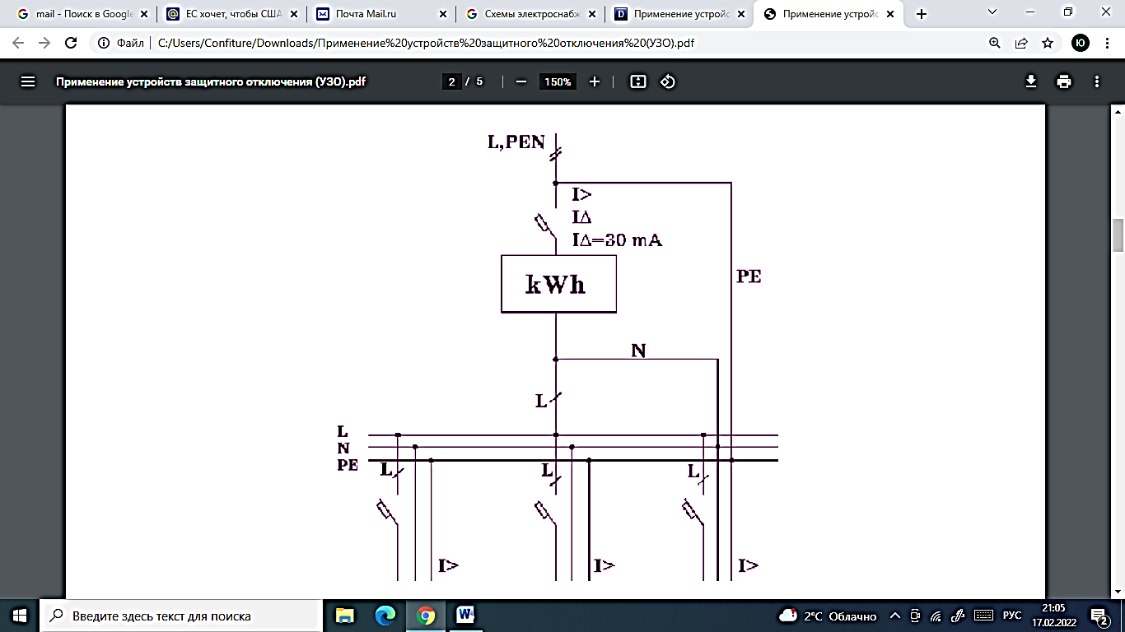

Рисунок 32 - Схема электроснабжения муниципальной квартиры с установкой УЗО применительно к системе TN-C-S

На рисунке 33 представлена схема электроснабжения квартир повышенной комфортности с установкой УЗО применительно к системе TN-C-S. Объединение нескольких групповых линий следует выполнять с учетом допустимости их одновременного отключения. В предлагаемых схемах необходимо выполнение требований селективности УЗО.

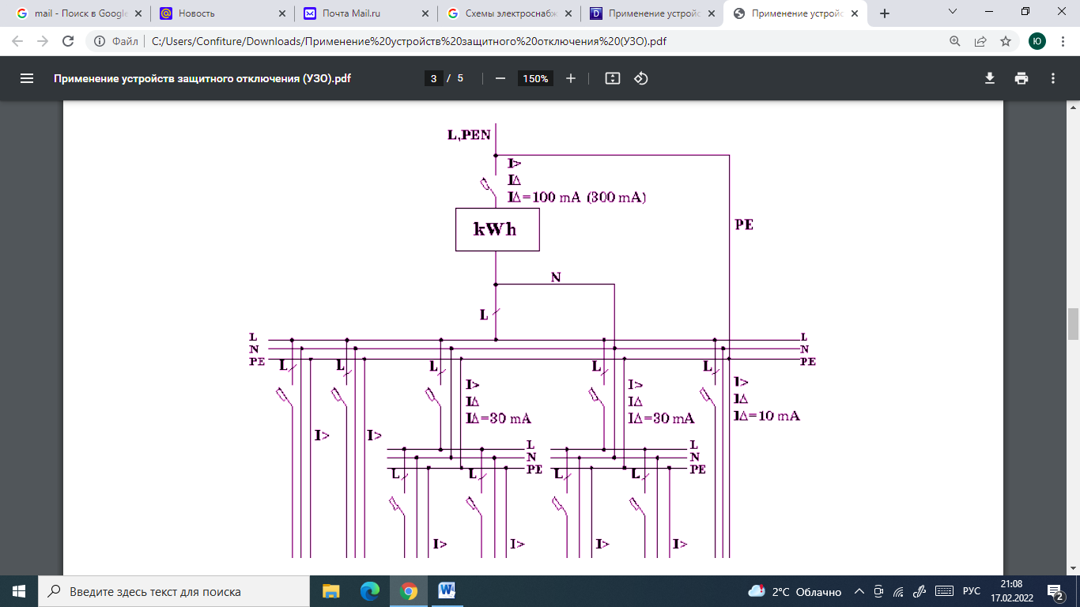

Рисунок 33 – Схема электроснабжения квартир повышенной комфортности с установкой УЗО применительно к системе TN-C-S

К объектам современного индивидуального строительства (коттеджи, дачные и садовые дома и т.д.) должны применяться повышенные требования электробезопасности, что связано с их высокой энергонасыщенностью, разветвленностью электрических сетей и спецификой эксплуатации как самих объектов, так и электрооборудования, поскольку в большинстве случаев электрооборудование не закреплено за квалифицированными постоянно действующими службами эксплуатации.

Рекомендуемая схема электроснабжения индивидуального дома с установкой УЗО применительно к системе TN-C-S представлена на рисунке 34.

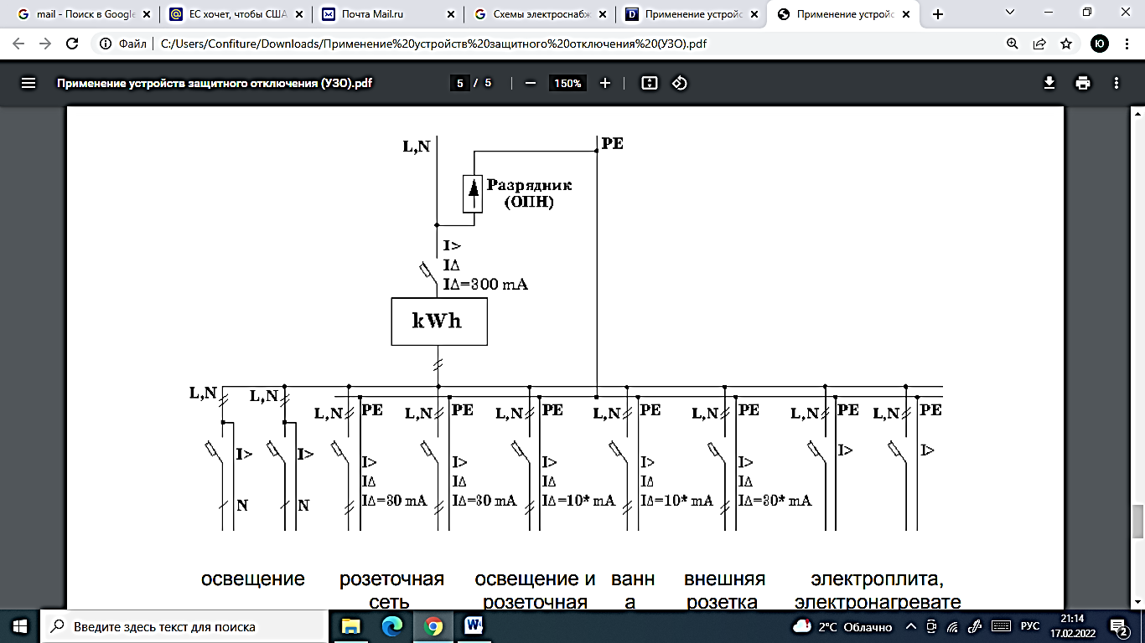

Рисунок 34 – Схема электроснабжения индивидуального дома с установкой УЗО применительно к системе TN-C-S

При выборе схемы электроснабжения, распределительных щитков и собственно типов УЗО следует обратить внимание на необходимость установки ограничителей перенапряжений (ОПН). Ограничители перенапряжений (грозовые разрядники) следует устанавливать до УЗО.

Для индивидуальных домов УЗО с номинальным током до 30 мА рекомендуется предусматривать для групповых линий, питающих штепсельные розетки внутри дома, включая подвалы, встроенные и пристроенные гаражи, а также в групповых сетях, питающих ванные комнаты, душевые и сауны. Для устанавливаемых снаружи штепсельных розеток установка УЗО с номинальным током до 30 мА обязательна.

**Монтаж щитов с УЗО**

**Цель:** Формирование знаний о монтаже щитов с УЗО.

**Задачи:**

1. Изучить порядок монтажа щитов с УЗО.

**План лекции:**

1. Монтаж электрощитов с УЗО.

Работы по сборке, а также подключению щита можно разделить на отдельные этапы. На каждом из них есть свои правила и особенности. Придерживаясь их, можно собрать электрощит, который обеспечит высокую степень электрозащиты.

Этап 1. Оценка и формирование групп потребителей. На данном этапе нужно выделить потребителей с наибольшей мощностью (2 кВт и более). К ним относятся электрические печи, плиты, водонагреватели, стиральные машины, тёплый пол. Таких потребителей рекомендуется подключать отдельной группой. Также рекомендуется создание отдельных групп для освещения, розеток.

Для подбора оборудования нужно суммировать данные по мощностям каждого потребителя (указывается в паспортах), а также прибавить около 30% запаса прочности. По результату расчетов подбираются компоненты: коммутирующие устройства, автоматические выключатели, УЗО и пр.

Этап 2. Составление схемы (рисунок 35). Готовая схема электрощита позволяет наглядно представить будущее расположение элементов в щитке. Это облегчит процесс сборки, а также возможного ремонта или модернизации. На схеме необходимо выделить группы пользователей, а также обозначить очередность подключения компонентов.

Этап 3. Выбор электрощита и места для его установки. На этом этапе происходит расчет, а также подбор оборудования, выбор места расположения, а также покупка щитовой коробки. Эта стадия подготовки наиболее важная, т.к. допущенные ошибки могут сказаться на итоговом результате. Подбор щитовой коробки необходимо выполнить в следующей последовательности:

Подбор компонентов по группам потребителей и расчет количества модулей. По составленной схеме нужно определить, какое именно потребуется оборудование и какой мощности. Вот основные элементы, которые устанавливаются в электрический щит:

* Вводной рубильник – служит для подвода питания к щитку, а также позволяет быстро отключить электроснабжение.
* Счетчик – производит замер потребленной электроэнергии.
* Реле напряжения – защищает технику от чрезмерных скачков напряжения.
* Измерительные приборы (вольтметр, амперметр) – эти приборы подключаются при необходимости визуального контроля напряжения и силы тока. При установке реле напряжения RBUZ или мультифункционального реле RBUZ нет необходимости в дополнительных измерительных приборах.
* Автоматические выключатели – устанавливаются для защиты от замыканий, а также перегрузок. Так, например, потребители с мощностью 2 кВт и более подключаются через автоматический выключатель 25А или 32А. Для подключения розеточных линий и линий освещения достаточно автоматов 10А или 16А.
* УЗО или дифавтоматы – необходимый элемент для защиты от утечки (удара током). Желательно ставить УЗО на каждую выделенную линию.

Также для подключения потребуются специальные гребёнки, клеммы, шины, кабели и пр.

После того, как перечень компонентов определен, нужно рассчитать, сколько места они займут и какого размера нужен щит. Размеры элементов стандартные и определяются по количеству модулей – 1 модуль равен 17,5 мм. Также следует предусмотреть некоторый резерв места для будущей модернизации.

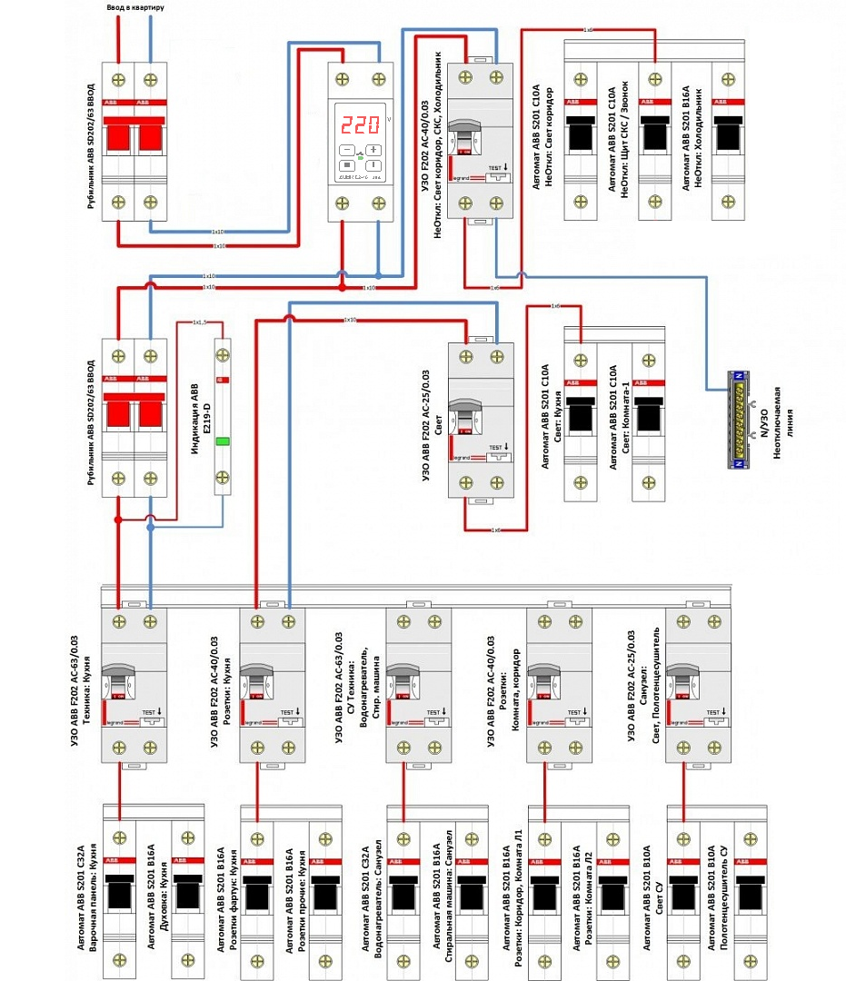

Рисунок 35 – Схема электрощита с УЗО

Нужно обратить внимание на качество элементов, которые будут установлены в электрический щит. Не следует приобретать дешевые некачественные изделия, т.к. от этого зависит не только стабильность электроснабжения квартиры или дома, но и энергобезопасность.

Выбор места установки. Часто строители предусматривают для установки щита специальную нишу, но если этого нет, то придется или делать выемку самостоятельно или воспользоваться навесными моделями.

При выборе места нужно учитывать, что к нему должен быть свободный доступ. Запрещается размещение в шкафах или любой другой мебели. Также щиток должен быть достаточно отдален от различных нагревательных приборов, газового оборудования и пр. воспламеняющихся материалов. Рекомендуемое расстояние от пола до щитка – 1,5-1,7м, до дверного проёма – минимум 15 см.

Выбор электрического щита. Размер коробки должен соответствовать расчетной величине по количеству модулей, а также размеру ниши. Щитовая коробка может быть изготовлена из металла или негорючего пластика. При покупке обязательно проверяйте наличие паспорта и сертификата, в которых указаны данные о производителе, материалах, правилах эксплуатации и пр.

Этап 4. Непосредственная сборка электрического щита. Обычно щитовая коробка оснащена специальными съёмными направляющими, к которым крепятся DIN-рейки для установки оборудования. Предварительную сборку удобно выполнять на столе.

Для монтажа оборудования чаще всего используется линейная или групповая схемы подключения. Линейная подразумевает установку элементов один за другим. Она проста в реализации, но в случае аварии сложно будет установить источник неисправности.

При групповом подключении модули подключаются группами на каждую линию потребителей. Такая схема более сложная в сборке, но позволяет сразу определить проблемную зону по сработавшим автоматам.

Сборка элементов щита должна происходить в следующем порядке:

* Установка и закрепление модулей на DIN-рейки по предварительно составленной схеме.
* Подключение элементов к вводному рубильнику при помощи гребёнки.
* Подключение фазы при помощи кабелей с наконечниками.
* Установка нулевой шины.
* Проверка надёжности соединений при помощи отвёртки.
* Подключение автомата ввода к питанию и проверка правильности срабатывания элементов.
* Проверка напряжения на элементах при помощи мультиметра.

Этап 5. Монтаж электрощита и его подключение. Установка электрощита производится после окончания всех пыльных ремонтных и отделочных работ. Корпус закрепляется на выбранном месте, внутри при помощи саморезов фиксируются направляющие с DIN-рейками и оборудованием. Устанавливаются шины рабочего (N) и защитного (РЕ) нуля. Подводятся, а также закрепляются провода.

Перед введением щита в эксплуатацию нужно убедиться, что собраны и подключены все элементы электросистемы: выключатели, розетки, распределительные коробки и пр.

Современный электрощит позволяет обеспечить не только бесперебойную работу внутренней электросети. Он также способен защитить технику и людей от возможных аварий, а также утечек электричества. Именно поэтому так важно внимательно подходить к выбору каждого элемента и не экономить на качественных приборах.

**Основные элементы заземления ГЗ**

**Цель:** Формирование знаний об основных элементах заземления гражданских зданий.

**Задачи:**

1. Изучить основные элементы заземления гражданских зданий.

**План лекции:**

1. Типы заземлителей.

2. Типы заземляющих устройств.

3. Основные элементы заземления.

В соответствии с Правилами устройства электроустановок (ПУЭ 7, ТКП 339-2011), заземление применяется для защиты от поражения электрическим током в случае повреждения изоляции, т.е. при косвенном прикосновении к токоведущим частям. Защитное заземление это преднамеренное электрическое соединение металлических частей электроустановок с «землей» или ее эквивалентом (ГОСТ 12.1.030-81).

Заземление выполняется с помощью заземляющего устройства, состоящего из заземлителя (металлических элементов соединенных между собой и находящихся в непосредственном контакте с землей), и заземляющих проводников, соединяющих заземляемые части электроустановки с заземлителем.

Заземлители входящие в состав заземляющего устройства бывают искусственные (предназначенные для целей заземления) и естественные (имеющие другое назначение).

В качестве естественных заземлителей могут быть использованы:

* металлические и железобетонные конструкции зданий и сооружений, находящиеся в соприкосновении с землей;
* металлические трубы водопровода, проложенные в земле;
* другие находящиеся в земле металлические конструкции и сооружения;
* свинцовые оболочки кабелей, проложенных в земле и т.д.

Не допускается использовать в качестве заземлителей трубопроводы горючих жидкостей, горючих или взрывоопасных газов и смесей и трубопроводы канализации и центрального отопления, алюминиевые оболочки кабелей. Если при использовании естественных заземлителей сопротивление заземляющих устройств или напряжение прикосновения имеет допустимое значение, а также обеспечиваются нормированные значения напряжения на заземляющем устройстве и допустимые плотности токов в естественных заземлителях, то выполнение искусственных заземлителей в электроустановках до 1 кВ не обязательно.

В качестве искусственных заземлителей применяют вертикальные и горизонтальные электроды, различного профиля сечения (круглые, прямоугольные, угловые, трубные). Искусственные заземлители могут быть из черной или оцинкованной стали, омедненными или медными. Искусственные заземлители не должны иметь окраски. Материал и наименьшие размеры заземлителей должны соответствовать требованиям, приведенным в Правилах устройства электроустановок (ПУЭ 7, ТКП 339-2011).

Заземляющее устройство может быть выносным – когда заземлитель вынесен за пределы площадки на которой размещено заземляемое оборудование (рисунок 36).

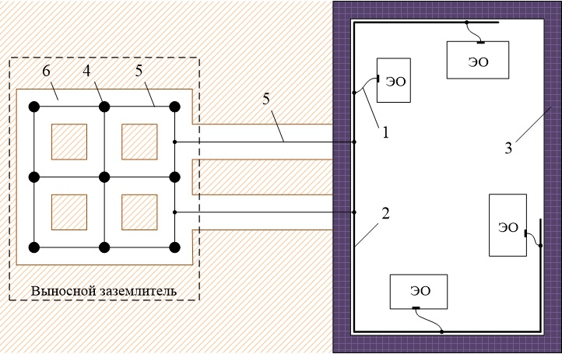

Рисунок 36 – Схема выносного заземляющего устройства: 1 – заземляющий проводник;

2 – магистраль заземления; 3 – стена здания; 4 – электроды (заземлители);

5 – стальная полоса или пруток; 6 – траншея.

Если заземлитель сосредоточен на некоторой части этой площадки, то заземляющее устройство называют сосредоточенным. Контурное заземляющее устройство характеризуется тем, что электроды заземлителя размещаются по периметру площадки, а также внутри площадки, на которой находится заземляемое оборудование (рисунок 37).

Если электроды размещаются внутри площадки равномерно, в этом случае контурное заземляющее устройство называют распределенным.+ Недостатком выносного заземляющего устройства является отдаленность заземлителя от защищаемого оборудования и, как следствие, отсутствует выравнивание потенциалов основания, на котором стоит человек, и заземленного оборудования.

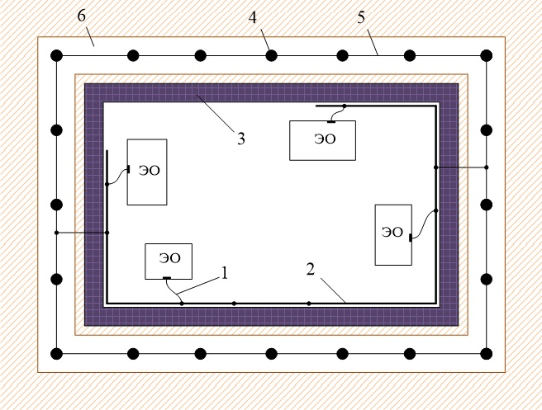

Рисунок 37 – Схема контурного заземляющего устройства: 1 – заземляющий проводник;

2 – магистраль заземления; 3 – стена здания; 4 – электроды (заземлители); 5 – стальная полоса или пруток; 6 – траншея

Кроме этого, при большом расстоянии до заземлителя может значительно возрасти сопротивление заземляющего устройства в целом, за счет сопротивления заземляющего проводника. Поэтому выносное заземляющее устройство применяется при малых токах замыкания на землю при невозможности по каким-либо причинам разместить заземлитель на защищаемой территории (например, при высоком сопротивлении грунта на данной территории и наличии вне этой площадки мест со значительно лучшей проводимостью земли, при рассредоточенном расположении заземляемого оборудования по территории (например, в горных выработках) и т.п.).

Достоинством заземляющего устройства данного типа является возможность выбора места размещения электродов заземлителя с наименьшим сопротивлением грунта.

Преимущество контурного распределенного заземляющего устройства в том, что безопасность обеспечивается не только уменьшением сопротивления заземляющего устройства, но и выравниванием потенциала на защищаемой территории до такого значения, чтобы максимальные напряжения прикосновения и шага не превышали допустимых.

**Система уравнивания потенциалов**

**Цель:** Формирование знаний о системе уравнивания потенциалов.

**Задачи:**

1. Изучить систему уравнивания потенциалов.

**План лекции:**

1. Нормирование системы уравнивания потенциалов.

2. Основная система уравнивания потенциалов.

3. Дополнительная система уравнивания потенциалов.

4. Ограничения при уравнивании потенциалов.

Современные многоквартирные дома оборудованы различными инженерными системами и многочисленными бытовыми приборами, металлические элементы которых служат проводниками электрического тока и обладают своим потенциалом. При нормальной эксплуатации потенциал близок к нулю и не отличается от потенциала поверхности и других окружающих предметов. При аварии, например повреждении изоляции или заносе потенциала по трубам, потенциал проводящих частей может повышаться до нескольких сотен вольт. При одновременном прикосновении человека к двум предметам с разными потенциалами, возникает опасность поражения его электрическим током. Причиной возникновения напряжения на металлических токопроводящих частях может быть не только поврежденная изоляция, но и статическое электричество, а так же блуждающие токи систем заземления. В случае протекания через заземляющее устройство электрического тока, оно так же оказывается под напряжением и не гарантирует достаточный уровень безопасности.

Надёжную защиту обеспечивает система уравнивания потенциалов (СУП), организованная по принципу электрического соединения всех доступных для прикосновения токопроводящих частей здания с нулевым защитным проводником РЕ. В данном случае, потенциально опасные металлические элементы будут иметь одинаковый потенциал, что снижает вероятность удара током, при одновременном прикосновении к ним.

Согласно п. 1.7.32 ПУЭ, под защитным уравниванием потенциалов понимают электрическое соединение проводящих частей для достижения равенства их потенциалов, выполняемое в целях электробезопасности.

Систему уравнивания потенциалов (СУП) используют для устранения разности напряжений всех проводящих элементов и конструкций здания, а так же относящихся к нему инженерных сетей и коммуникаций между собой и заземляющим устройством, путем их объединения в единый контур с использованием защитных проводников.

Защитные проводники могут находиться в составе линий электроснабжения здания или прокладываться отдельно. Подключение каждого токопроводящего элемента необходимо выполнять отдельным проводом, с помощью болтовых соединений, зажимов или сварки, с обязательным соблюдением условий доступности для осмотра и проведения испытаний, а так же защиты от механических повреждений и коррозии. Соединения не должны выполняться пайкой.

В составе СУП отдельного здания различают основную и дополнительную системы уравнивания потенциалов. Правила по их выполнению определены в следующих нормативных документах:

* Стандарт МЭК 364-4-41; ГОСТ 13109-97 Электрическая энергия. Совместимость технических средств электромагнитная. Нормы качества электрической энергии в системах электроснабжения общего назначения;
* ГОСТ Р. 50571.1-93 Электроустановки зданий. Основные положения;
* ГОСТ Р. 50571.2-94 Электроустановки зданий. Основные характеристики;
* Правила устройства электроустановок (ПУЭ 7-го издания).

Основная система уравнивания потенциалов (ОСУП) объединяет все крупные токопроводящие части здания, в обычном состоянии не имеющие электрического потенциала, в единый контур с главной заземляющей шиной. Рассмотрим графический пример выполнения СУП в электроустановке жилого дома, представленный на рисунке 38.

Согласно приведенной схеме ОСУП состоит из следующих элементов:

* контура заземления (заземляющего устройства);
* лавной заземляющей шины (ГЗШ);
* нулевых защитных проводников;
* проводников уравнивания потенциалов.

Перечень проводящих частей в электроустановках до 1 кВ, подлежащих соединению в ОСУП, определен в п. 1.7.82 ПУЭ. Главную заземляющую шину можно установить внутри вводно-распределительного устройства или обособленно, при соблюдении следующих условий: расположение неподалеку от защищаемого объекта, обеспечение доступа для ее обслуживания и обязательной защиты от возможного прикосновения.

Внутри вводно-распределительного устройства в качестве ГЗШ используют шину нулевого защитного проводника РЕ, что обеспечивает не только подключение защитного нуля питающей входящей линии с нулевыми проводниками распределительной сети здания, но и выполняет функцию присоединения отдельных проводящих частей и заземляющих устройств. Отдельно расположенная шина соединяет только входящие в ОСУП токопроводящие конструкции и заземлители. Площадь сечения такой ГЗШ должна быть не менее площади сечения нулевого защитного проводника питающей входящей линии.

Главную заземляющую шину изготавливают из меди, возможно применение стали.

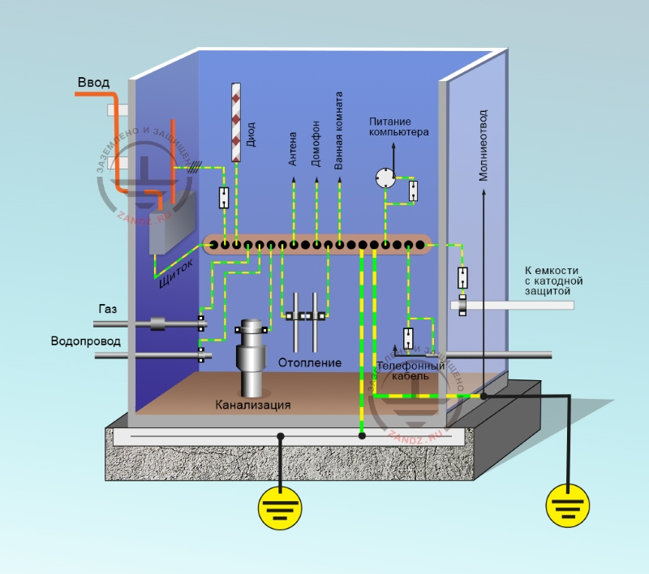

Рисунок 38 - Графический пример выполнения СУП

К ней подключают контур заземления и нулевые защитные проводники (PEN или PE в зависимости от выбранной системы заземления). Металлические части и конструкции здания, а так же относящиеся к нему коммуникации и систему вентиляции монтируют к ГЗШ по радиальной схеме, выполняя соединения каждого токопроводящего элемента отдельным проводником уравнивания потенциалов, с возможностью отключения любого из них.

Токопроводящие части коммуникаций, входящие в здание извне, необходимо присоединять к ГЗШ как можно ближе к точке их ввода. К соединительным проводникам ОСУП предъявляют повышенные требования, главным из которых является их непрерывность. Поэтому установка в цепях различных коммутационные аппаратов строго запрещена. Проводники имеют жёлто-зеленую окраску с обязательным наличием бирки с наименованием присоединяемого элемента. Закрепляют их на шине болтовыми соединениями, к проводящим конструкциям крепят так же при помощи сварки, для труб коммуникаций используют хомуты.

Сечение проводников уравнивания потенциалов должно быть не менее: 6 мм2 - для медных, 16 мм2 – для алюминиевых и 50 мм2 – для стальных.

В зонах повышенной опасности поражения людей электрическим током, таких как, ванная, сауна, кухня или душевая, следует выполнять дополнительную систему уравнивания потенциалов (ДСУП), для обеспечения достаточного уровня электробезопасности в случае возникновения аварийной ситуации. Система дополнительного уравнивания потенциалов соединяет между собой все одновременно доступные для прикосновения открытые и сторонние проводящие части, нулевые и заземляющие защитные проводники всего оборудования (в зависимости от типа системы), включая защитные проводники штепсельных розеток. Схема соединений ДСУП изображена на рисунке 39.

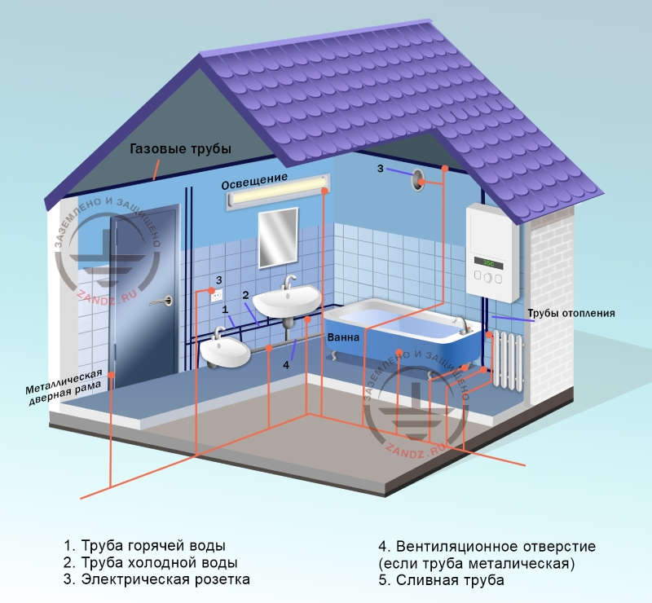

Рисунок 39 – Схема соединений ДСУП

Как видно из схемы, все потенциально опасные проводящие конструкции подсоединяют к клеммной коробке (шине) в коробке уравнивания потенциалов, что позволяет организовать ДСУП, не протягивая защитные проводники от каждого элемента к распределительному щитку квартиры (дома).

Изготавливают шину ДСУП из меди сечением не менее 10 мм2, подключая к ней шесть разъемов и более.

КУП соединяют с шиной заземления вводного распределительного щитка с использованием медного защитного PE-проводника сечением 6 мм2, заземляя таким образом все металлические части помещения. Обязательному подключению к ДСУП подлежат и выходящие за пределы помещений сторонние проводящие элементы.

В домах нового жилого фонда проводники СУП прокладываются на этапе строительства, совместно с монтажом электропроводки. В случае их отсутствия, по каким либо причинам, проводники возможно уложить самостоятельно, прорезав для этого в стяжке пола узкие канавки. Перед началом работ необходимо убедится, что в полу нет других коммуникаций. Проводники соединяют с заземляемыми объектами болтовыми соединениями, хомутами или привариванием контактных лепестков, что обеспечивает наличие прочной металлической связи между ними.

ДСУП выполняют с использованием специально предусмотренных проводников или применяют открытые и сторонние токопроводящие элементы, соответствующие требованиям п. 1.7.122 ПУЭ к защитным проводникам. При условии отсутствия механического воздействия, требуемое сечение для проводников составляет 2,5 мм2 и более. При возможном механическом воздействии используют проводники сечением 4 мм2 и более. Соединение двух открытых проводящих элементов выполняют проводником сечением не менее сечения меньшего из подключенных к ним защитных проводников. Сечение проводников ДСУП, соединяющих открытую и стороннюю проводящие части, должно быть не меньше половины сечения защитного проводника, подключенного к открытой проводящей части.

Монтаж СУП выполняют еще на этапе строительства здания. Однако существует ограничение по ее применению в уже имеющихся постройках. В домах с системой заземления TN-C, с объединенным PEN-проводником, выполнять дополнительное уравнивание потенциалов категорически запрещено. В противном случае, при обрыве нулевого провода, возникает опасность поражения электрическим током остальных жильцов, не сделавших ДСУП. Как правило, это ограничение касается многоэтажных зданий старого жилого фонда.

Проблема решается при возможности перехода на систему заземления TN-C-S: для чего на ГЗШ в вводно-распределительном устройстве здания PEN-проводник разделяют на PE и N проводники, выполняют контур заземления и соединяют его с главной заземляющей шиной медным проводом. Существующая в настоящее время тенденция проводить коммуникации (водопровод и канализацию) пластиковыми трубами, не требует объединение их в систему уравнивания потенциалов. Замена в уже имеющейся ДСУП металлических труб на токонепроводящие пластиковые, приводит к нарушению электрической связи с заземляющей шиной всех остальных металлических элементов помещения (батарей, полотенцесушителей и пр.), делая их потенциально опасными для человека в случае одновременного прикосновения.

Современные нормы и правила строительства уделяют особое внимание правильности монтажа системы уравнивания потенциалов. Её первым делом осматривают и проверяют на соответствие проектной документации при сдаче дома в эксплуатацию. Электробезопасность обеспечивают путём организации электрического соединения всех доступных для прикосновения проводящих частей здания с ГЗШ при помощи РЕ-проводников. ОСУП дополняется системой уравнивания потенциалов в зонах с повышенной опасностью поражения электрическим током.

Важно помнить, что выполнение ДСУП возможно только в домах с системами заземления с раздельной прокладкой PE и N проводников. К ним относится современная система заземления TN-S, а так же модернизированная система до схемы TN-C-S.

При монтаже СУП обязательно обеспечение прочной металлической связи между её элементами, подключенными по радиальной схеме с соблюдением требуемого сечения защитных проводников.

**Техника безопасности при монтаже силового и осветительного электрооборудования**

**Цель:** Формирование знаний по технике безопасности при монтаже силового и осветительного электрооборудования.

**Задачи:**

1. Изучить правила техники безопасности при монтаже силового и осветительного электрооборудования.

**План лекции:**

1. Правила техники безопасности при монтаже силового и осветительного электрооборудования.

Выправлять провода, стальную проволоку (катанку) и металлическую ленту при помощи лебедок и других приспособлений следует на огороженных площадках, расположенных в отдалении от находящихся под напряжением ОРУ и ВЛ. С приставных и раздвижных лестниц запрещается сверлить сквозные отверстия в стенах и междуэтажных перекрытиях, а также натягивать горизонтально расположенные провода сечением более 4 мм2. Запрещается ходить по смонтированным коробам, лоткам, трубным блокам и т. п.

Перед установкой аппаратов, щитков, ящиков, шкафов и другого оборудования должна быть проверена прочность закрепления конструкций, на которых их устанавливают. Вручную разрешается поднимать и поддерживать монтируемые аппараты, конструкции, элементы трубных проводок с массой не более 10 кг. При массе более 20 кг установка должна производиться не менее чем двумя рабочими. После подъема аппараты, конструкции, блоки, узлы и т. п. должны быть немедленно закреплены на основаниях.

Запрещается проверять пальцами совмещение отверстий собираемых конструкций и устанавливаемого оборудования. Осветительную арматуру массой до 100 кг допускается подвешивать только после проверки прочности закрепления подвеса, который должен проверяться путем подвешивания к нему груза, имеющего пятикратную массу осветительной арматуры. Такую нагрузку закрепление подвеса должно выдерживать без остаточных деформаций в течение 10 мин. Конструкция подвески осветительной арматуры массой более 100 кг (многоламповые люстры) должна указываться в проекте. В проекте должны быть даны указания об испытании прочности конструкции.

При затяжке проводов и кабелей в трубы электромонтажник, подающий провод или кабель в трубу, должен остерегаться затягивания руки во входное отверстие трубы. Запрещается выполнять эту работу с приставной или раздвижной лестницы.

Временное закрепление труб, лотков и коробов к ранее установленным узлам трубных разводок, лоткам и коробам запрещается. Временное крепление должно выполняться к строительным конструкциям и только такелажными приспособлениями или специально предназначенными предусмотренными ППР устройствами.

Запрещается подгонять на месте не совпавшие стыки трубных блоков, лотков и коробов с помощью рычагов и оттяжек. Исправление значительного расхождения стыков допускается выполнять только с применением приспособлений и инструментов, предотвращающих чрезмерные перегрузки и разрушение крепежных конструкций.

Пайку необходимо выполнять в брезентовых удлиненных рукавицах и предохранительных очках с прозрачными стеклами; разбирать формы разрешается только после их охлаждения. При выполнении пайки способом заливки расплавленного припоя запрещается передавать из рук в руки тигель с расплавленным припоем.

Приступая к опробованию законченных монтажом вращающихся механизмов (насосов, вентиляторов и т. п.), следует проверить отсутствие посторонних предметов внутри вращающихся частей машин, установку ограждений вращающихся частей.